

Tema
EXAMEN PRIMER PARCIAL
GRUPO 1
Tutor
Ing. Eduardo Mauricio Campaña Ortega
MIS.MDU.CCNA.CCIA.
PhD. (c) Ingeniería de Software
PhD. (c) Seguridad Información
Fecha
14/12/2024

EXAMEN PRIMER PARCIAL DOTNET
ÍNDICE DE TABLAS 6
PARTE PRÁCTICA 7
INSTALACIÓN DE HERRAMIENTAS 7
INSTALACIÓN DEL GESTOR DE BASE DE DATOS 7
ESTRUCTURA DE PROYECTO 7
INSTALACIÓN Y CONFIGURACIÓN DE HERRAMIENTAS 7
INSTALACIÓN Y CONFIGURACIÓN DE MICROSOFT SQL SERVER 8
INSTALACIÓN Y CONFIGURACIÓN DE SQL SERVER MANAGEMENT STUDIO 19 19
CREACIÓN DE LA BASE DE DATOS 21
APLICACIÓN SERVIDOR 35
CREACIÓN DEL PROYECTO SERVIDOR 35
CODIFICACIÓN DEL PROYECTO SERVIDOR 37
CONEXIÓN A LA BASE DE DATOS 37
CODIFICACIÓN DEL ARCHIVO Teléfono.cs 39
CODIFICACIÓN DEL ARCHIVO Usuario.cs 40
CODIFICACIÓN DEL CONTEXTO 42
CODIFICACIÓN DEL CONTROLADOR TelefonoController.cs 65
CODIFICACIÓN SERVICIO “TeléfonoController” 66
PRUEBAS DE LOS SERVICIOS 76
CODIFICACION DE LOS CLIENTES 82
CLIENTE CONSOLA 82
CREACION DEL PROYECTO 82
ESTRUCTURA DEL PROYECTO 83
CODIFICACION DE LOS SERVICIOS 83
EJECUCION DEL CLIENTE DE CONSOLA 104
CLIENTE ESCRITORIO 105
CREACION DEL PROYECTO 105
ESTRUCTURA DEL PROYECTO 106
CODIFICACION DE LOS SERVICIOS 106
EJECUCIÓN 127
CLIENTE WEB 131
CREACIÓN DEL PROYECTO WEB 131
EJECUCIÓN 217
APLICACIÓN CLIENTE 224
CREACIÓN DEL PROYECTO MÓVIL 224
ESTRUCTURA MVC DEL CLIENTE MÓVIL 225
EJECUCIÓN DEL PROYECTO MÓVIL 289
CONCLUSIONES 295
RECOMENDACIONES 295

ÍNDICE DE IMÁGENES
Figura 1 Creación de la carpeta raíz 8
Figura 2. Estructura inicial del proyecto 8
Figura 3. Página para descargar SQL Server 9
Figura 4. Ejecutable SQL Server 9
Figura 5. Selección del tipo de instalación 9
Figura 6. Selección de instalación personalizada 10
Figura 7. Aceptar tipo de idioma 10
Figura 8. Selección de ubicación e idioma 10
Figura 9. Descarga del paquete SQL Server 11
Figura 10. Aplicación principal de AQL Server Installation Server 11
Figura 11. Aceptar términos y condiciones 12
Figura 12. Selección de actualizaciones automáticas 12
Figura 13. Resumen de instalación 13
Figura 14. Desmarcar instalación d eAzure 13
Figura 15. Cancelar la instalación de extensiones de Azure 14
Figura 16. Selección de características a instalar desde SQL Server 14
Figura 17. Configuración de instancias 15
Figura 18. Configuración del servidor 15
Figura 19. Configuración del tipo de cotejamiento 16
Figura 20. Configuración de credenciales 16
Figura 21. Creación de carpeta de ubicación de datos 17
Figura 22. Selección de carpeta para almacenamiento de base de datos 17
Figura 23. Configuración de directorios 18
Figura 24. Configuración de espacio de almacenamiento 18
Figura 25. Resumen de instalación 19
Figura 26. Página de descarga de SQL Server Management Studio 19 20
Figura 27. Selección de la descarga 20
Figura 28. Selección de la ubicación de instalación 20
Figura 29. Instalación de SQL Server Management Studio 19 21
Figura 30. Instalación completa de SQL Server Management Studio 19 21
Figura 31. Conexión al gestor 22
Figura 32. Explorador de soluciones del gestor 22
Figura 33. Creación de un nuevo query 23
Figura 34. Creación de base de datos 23
Figura 35. Base de datos Eurekabank 29
Figura 36. Inserción de datos a la base de datos 29
Figura 37 Nuevo proyecto 36
Figura 38 Aplicación tipo web 36
Figura 39 Asignación de nombre y ubicación 37
Figura 40. Página principal del proyecto 37
Figura 41 Cadena de conexión a la base de datos 38
Figura 42 Agregar nueva clase a la carpeta ec.edu.monster.modelo 39
Figura 43 Asignación de nombre a la clase a crear 40
Figura 44. Clases del modelo 40
Figura 45 Codificación del archivo Telefono.cs 40
Figura 46 Codificación del archivo Usuario.cs 42
Figura 47 Agregar nuevo elemento a la carpeta DATA 43
Figura 48 Asignación de nombre a la clase 43
Figura 49 Codificación del archivo BanquitoController 44
Figura 50 Agregar Controlador a la carpeta Controllers 66
Figura 51 Selección del tipo de elemento 66
Figura 52 Asignación de nombre al controlador 67
Figura 53 Codificación del teléfono controller 67
Figura 54. Ruta Login 78
Figura 55. Prueba de Validar sujeto crédito 78
Figura 56. Prueba Monto Máximo 78
Figura 57. Prueba obtener código cliente 79
Figura 58. Prueba crear tabla de amortización 79
Figura 59. Prueba obtener tabla de amortización 80
Figura 60. Prueba crear factura 80
Figura 61. Prueba crear teléfono 81
Figura 62. Prueba eliminar teléfono 81
Figura 63. Prueba actualizar teléfono 82
Figura 64. Prueba ver teléfonos 82
Figura 65. Prueba ver facturas 83
Figura 66. Creación del cliente de consola. 83
Figura 67. Asignación de nombre para el proyecto. 84
Figura 68. Arquitectura del proyecto creado. 84
Figura 69. Vista de login del sistema 105
Figura 70. menú principal del sistema 105
Figura 71. Vista menú Catalogo de teléfonos. 105
Figura 72. Vista menú facturación 105
Figura 73. Vista ver facturación. 106
Figura 74. Vista ver monto máximo. 106
Figura 75. Selección de la plantilla para el cliente de escritorio. 106
Figura 76. asignación de nombre para el proyecto. 107
Figura 77. Arquitectura del proyecto. 107
Figura 78. Login del sistema. 128
Figura 79. Menu principal del sistema. 128
Figura 80. Vista catálogo. 129
Figura 81. Vista facturación. 129
Figura 82. Vista pagar con crédito. 130
Figura 83. Vista pagar con efectivo. 130
Figura 84. Vista ver facturas 131
Figura 85. Vista tabla de amortización 131
Figura 86. Vista monto máximo. 132
Figura 87. Creación proyecto web 132
Figura 88. Ubicación del proyecto web 133
Figura 89. Estructura del proyecto a realizar 133
Figura 90. Creación de las vistas 135
Figura 91. Creación de los controladores de la aplicación web. 192
Figura 92. Ejecución pantalla de inicio de sesión del cliente web 218
Figura 93. Ejecución de la pantalla menú. 218
Figura 94 Ejecución pantalla Catalogo de Teléfonos. 219
Figura 95 Registro de teléfono exitoso. 219
Figura 96 Tabla de registro de teléfonos generados. 219
Figura 97 Actualización de teléfono móvil. 220
Figura 98. Campo actualizado. 220
Figura 99 Eliminar un teléfono. 220
Figura 100 Comprobación de teléfono eliminado. 221
Figura 101 Pantalla principal de facturación. 221
Figura 102 Teléfonos registrados para realizar la facturación. 221
Figura 103 Campos completados para la facturación con el total. 222
Figura 104 Procesamiento de pago con efectivo exitosamente. 222
Figura 105 Procesamiento para pago con crédito. 222
Figura 106 Verificación de crédito activo. 223
Figura 107 Pago de cuotas. 223
Figura 108 Tabla de facturas (Efectivo/Crédito). 223
Figura 109 Comprobación del monto máximo de crédito de los clientes. 224
Figura 110 Vista de la tabla de amortización. 224
Figura 111. Creación del proyecto móvil 225
Figura 112. Asignación de nombre y ubicación 225
Figura 113. Login 291
Figura 114.Menú 292
Figura 115. Catálogo de teléfonos 292
Figura 116. Facturación 293
Figura 117. Pago efectivo 293
Figura 118. Verificar sujeto a crédito 294
Figura 119. Generar tabla de amortización 294
Figura 120. Obtener monto máximo 295
Figura 121. Ver tabla de amortización 295
Figura 122. Visualizar facturas 296

ÍNDICE DE TABLAS
Tabla 1 Query creación de base de datos. 25
Tabla 2 Query insertar información base de datos. 31
Tabla 3 Cadena de conexión a la base de datos. 39
Tabla 4 Codificación del archivo Telefono.cs 42
Tabla 5 Codificación del archivo Usuario.cs 43
Tabla 6 Codificación del archivo BanquitoController 45
Tabla 7 Codificación TelefonoController 68
Tabla 8. codificación modelo amortización. 85
Tabla 9. Codificación modelo Cliente Response. 86
Tabla 10. codificación cliente factura. 86
Tabla 11. Codificación Monto máximo 87
Tabla 12. Codificación Movimiento 87
Tabla 13. codificación Movimientos Response 88
Tabla 14. codificación teléfono 88
Tabla 15. codificación UserModel 89
Tabla 16. codificación VerificarCreditoResponse 89
Tabla 17. codificación LoginController 90
Tabla 18. codificación BanquitoServices 91
Tabla 19. codificación modelo amortización. 108
Tabla 20. Codificación modelo Cliente Response. 109
Tabla 21. codificación cliente factura. 109
Tabla 22. Codificación Monto máximo 110
Tabla 23. Codificación Movimiento 111
Tabla 24. codificación Movimientos Response 111
Tabla 25. codificación teléfono 112
Tabla 26. codificación UserModel 112
Tabla 27. codificación VerificarCreditoResponse 113
Tabla 28. codificación LoginController 113
Tabla 29. codificación BanquitoServices 114
Tabla 30 Modelo para el inicio de sesión. 134
Tabla 31 Modelo para teléfonos. 135
Tabla 32 Modelo para el detalle de amortización. 136
Tabla 33 Creación de la vista facturación. 154
Tabla 34 Creación de la vista generar tabla. 161
Tabla 35 Creación de la vista menú. 164
Tabla 36 Creación de la vista monto máximo. 167
Tabla 37 Creación de la vista pagar crédito. 171
Tabla 38 Creación de la vista pagar efectivo. 176
Tabla 39 Creación de la vista para la tabla de amortización. 181
Tabla 40 Creación de la vista para la tabla de facturas. 188
Tabla 41. Controlador para el inicio de sesión. 193
Tabla 42. Controlador principal 195
Tabla 43. Vista Login Cliente Móvil 227
Tabla 44. Vista de obtener movimientos cliente móvil 231
Tabla 45. Vista Facturación 234
Tabla 46. Vista monto máximo 240
Tabla 47.Vista pagar crédito 242
Tabla 48. Vista visualizar tabla 244
Tabla 49. Vista ver facturas 247
Tabla 50. Controlador Login cliente móvil 250
Tabla 51. Controlador catálogo teléfono 253
Tabla 52. Controlador facturación 261
Tabla 53.Controlador de generar tabla 265
Tabla 54. Controlador monto máximo 270
Tabla 55. Controlador de pagar crédito 275
Tabla 56. Controlador pagar efectivo 280
Tabla 57.Controlador Tabla de amortización 284
Tabla 58. Controlador ver facturas 289

PARTE PRÁCTICA
Para la realización de la parte práctica de este proyecto, es necesario realizar los siguientes pasos detallados a continuación y adaptarlo a las necesidades de cada individuo.

INSTALACIÓN DE HERRAMIENTAS

INSTALACIÓN DEL GESTOR DE BASE DE DATOS
VIDEO CÓDIGO DE PROGRAMACIÓN – MR instalación y configuración de SQL Server.

ESTRUCTURA DE PROYECTO
Para la elaboración del proyecto, en primer lugar, se debe crear una carpeta donde se vaya a almacenar los archivos necesarios para su funcionamiento.
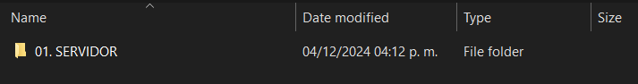
Figura 1 Creación de la carpeta raíz
Dentro de la carpeta principal del proyecto, ubicar la siguiente subestructura.
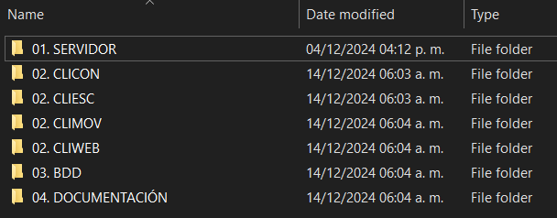
Figura 2. Estructura inicial del proyecto
Todo esto con la finalidad de llevar buenas prácticas y de tener todo organizado.

INSTALACIÓN Y CONFIGURACIÓN DE HERRAMIENTAS
Para dar inicio al desarrollo de la práctica, primero se deben instalar y configurar las herramientas esenciales.

INSTALACIÓN Y CONFIGURACIÓN DE MICROSOFT SQL SERVER
Para iniciar la instalación de SQL Server, se debe acceder al siguiente enlace: https://www.microsoft.com/en-us/sql-server/sql-server-downloads y proceder a descargar o seleccionar la opción Express.
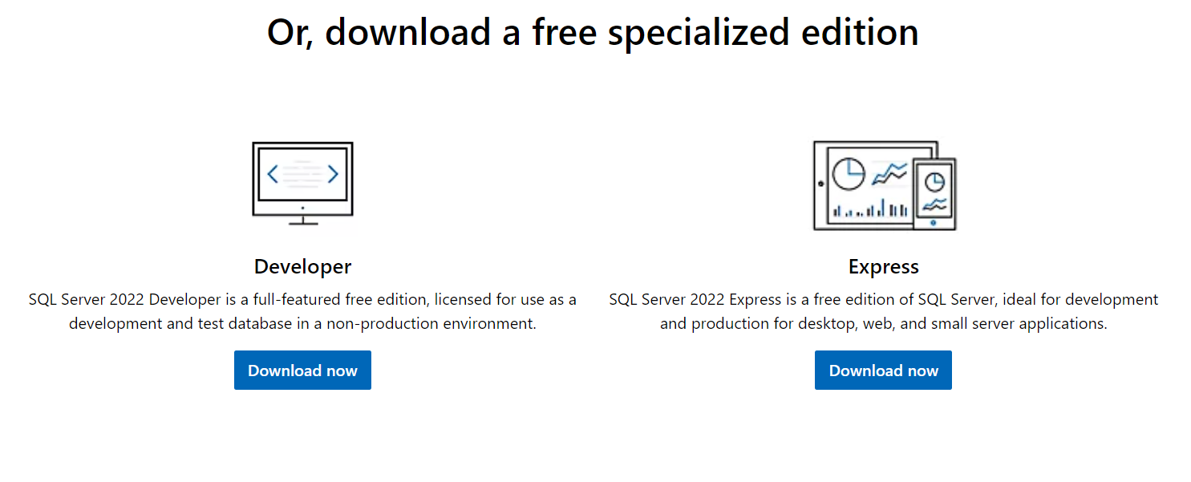
Figura 3. Página para descargar SQL Server
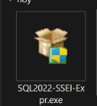
Una vez seleccionada la opción de descarga Express, se obtendrá el siguiente ejecutable.

Figura 4. Ejecutable SQL Server
Se debe ejecutar el archivo descargado previamente, y se mostrará la siguiente pantalla.
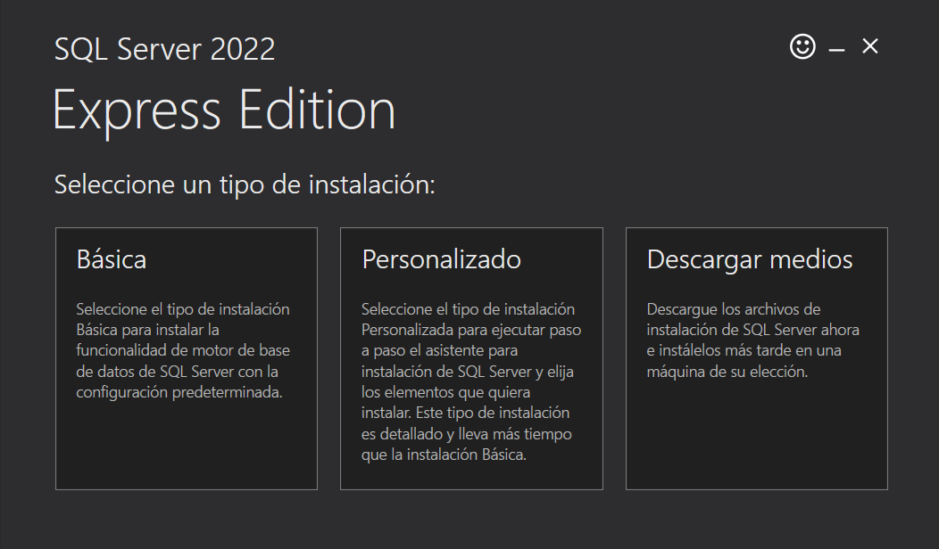
Figura 5. Selección del tipo de instalación
Se tiene que seleccionar la instalación personalizada, ya que permite elegir las características necesarias para el desarrollo de la práctica.
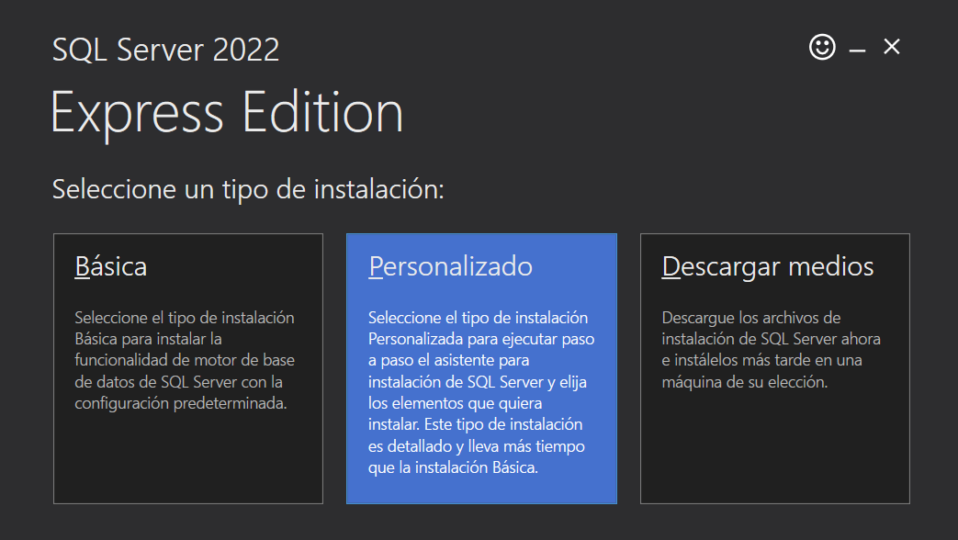
Figura 6. Selección de instalación personalizada
Después de seleccionar la instalación personalizada, aparecerá el siguiente mensaje. Se recomienda realizar la instalación en inglés, por lo que se debe hacer clic en la opción “Sí”.
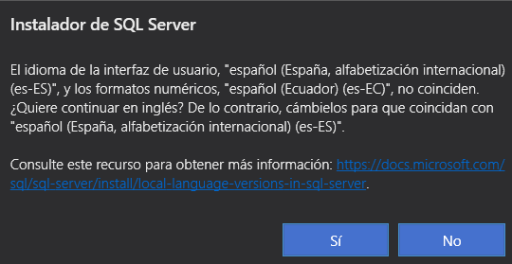
Figura 7. Aceptar tipo de idioma
En la siguiente pantalla, es necesario configurar opciones como el idioma y la ubicación, y luego hacer clic en "Instalar".
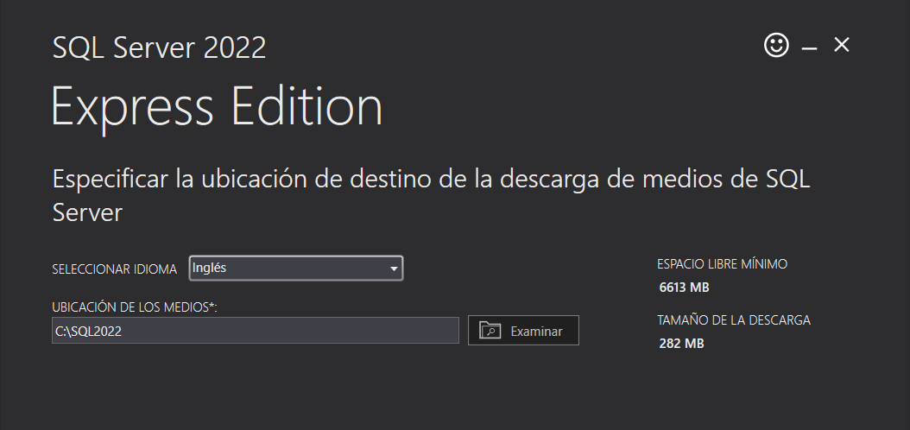
Figura 8. Selección de ubicación e idioma
Una vez hecho clic en instalar se mostrará la siguiente pantalla donde se indica que se esta descargando lo necesario para la instalación.
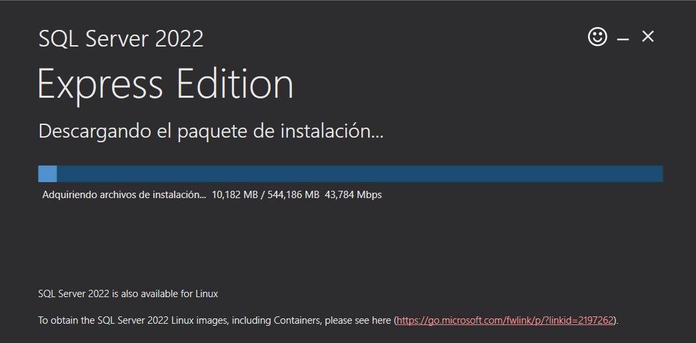
Figura 9. Descarga del paquete SQL Server
Una vez finalizada la descarga se tiene la siguiente aplicación la cual es SQL Server Installation Center desde la cual se va a proceder con la instalación y configuración de las herramientas.
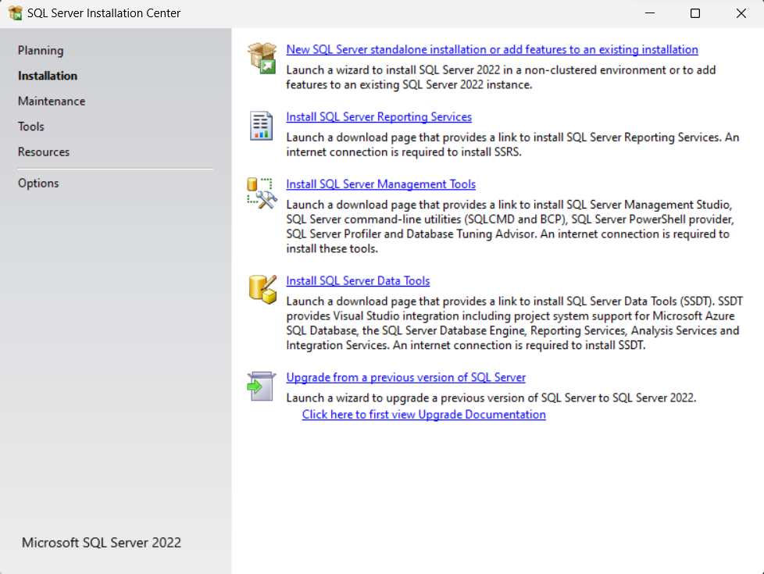
Figura 10. Aplicación principal de AQL Server Installation Server
Se deberá seleccionar la opción “Install SQL Server Reporting Services” y aceptar los términos y condiciones.
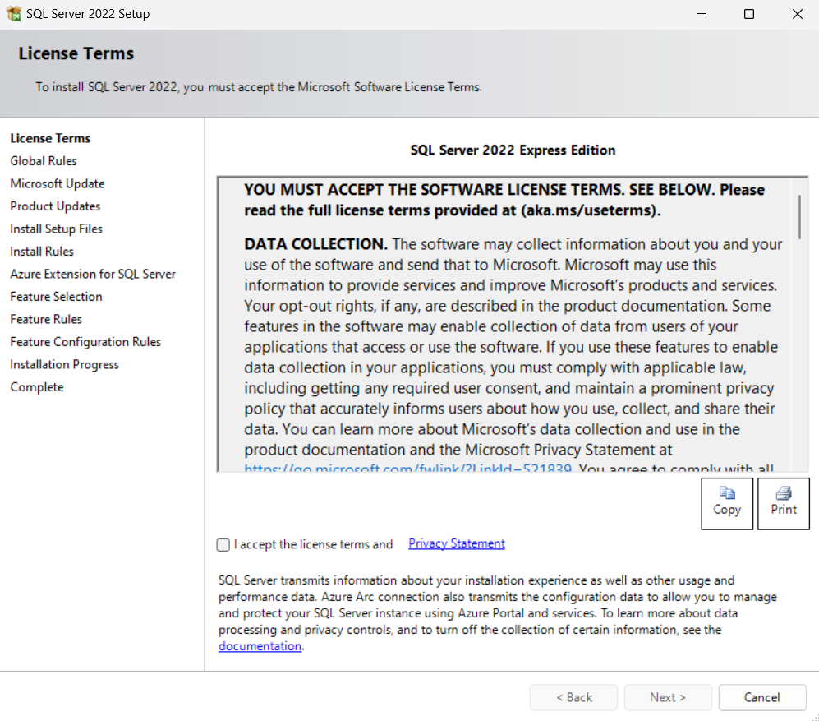
Figura 11. Aceptar términos y condiciones
Se marca la opción de obtener actualizaciones por parte de Microsoft.
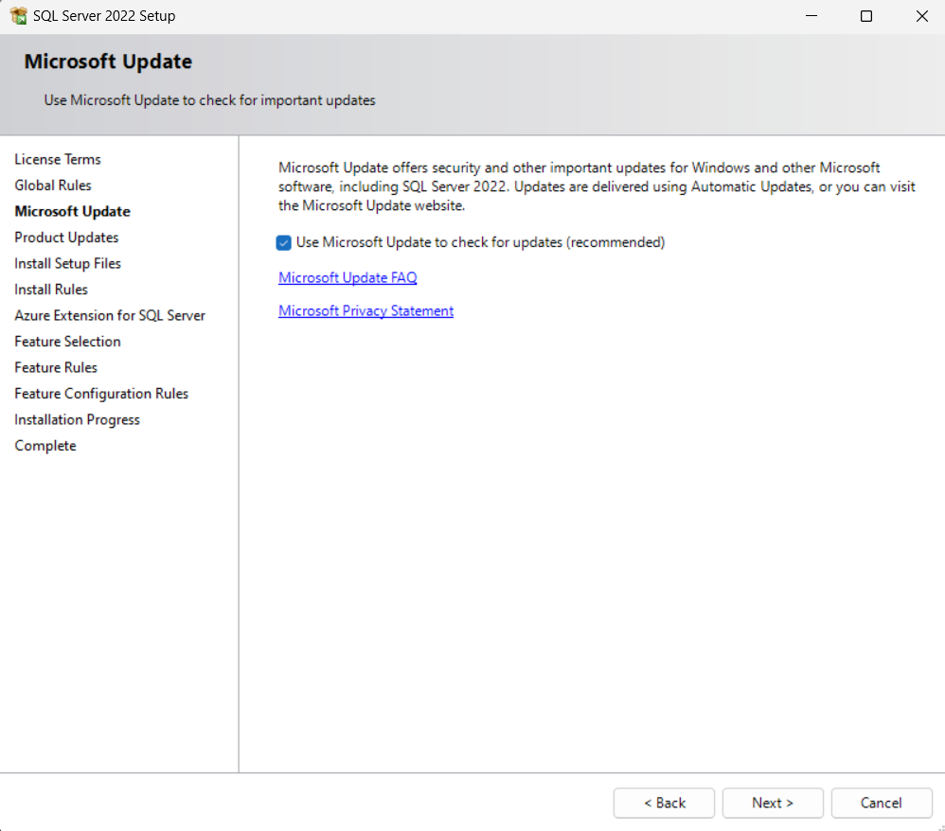
Figura 12. Selección de actualizaciones automáticas
Seguido de eso se mostrará las reglas de instalación y se procede hacer clic en siguiente.
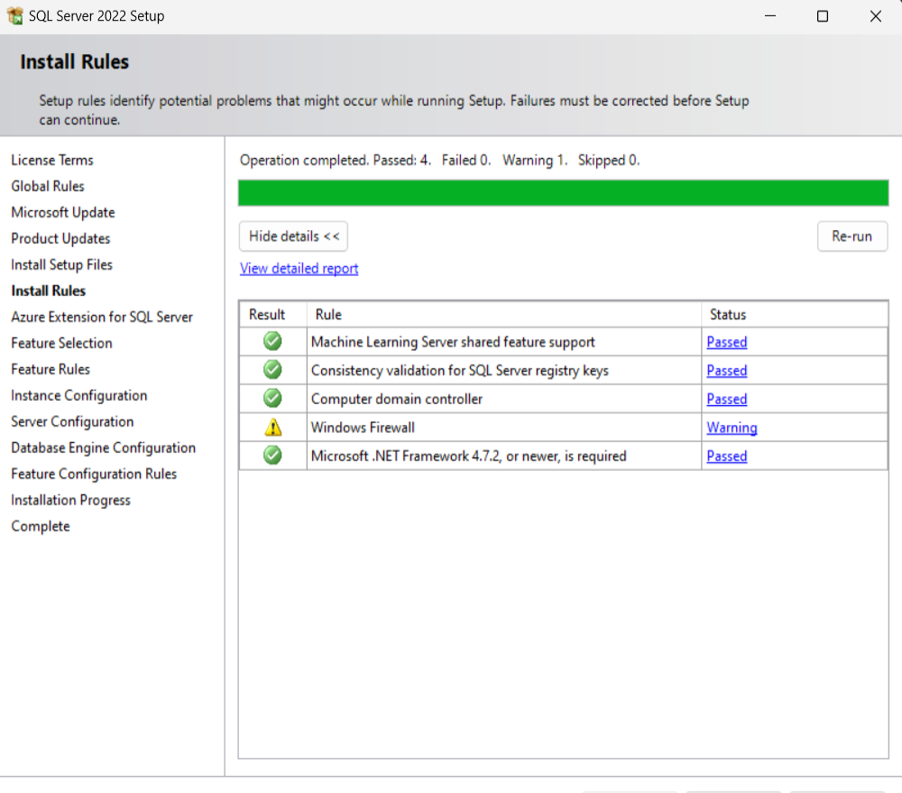
Figura 13. Resumen de instalación
Se procede a desmarcar la opción de Azure Extension for SQL Server ya que no es necesario para el desarrollo de la práctica.
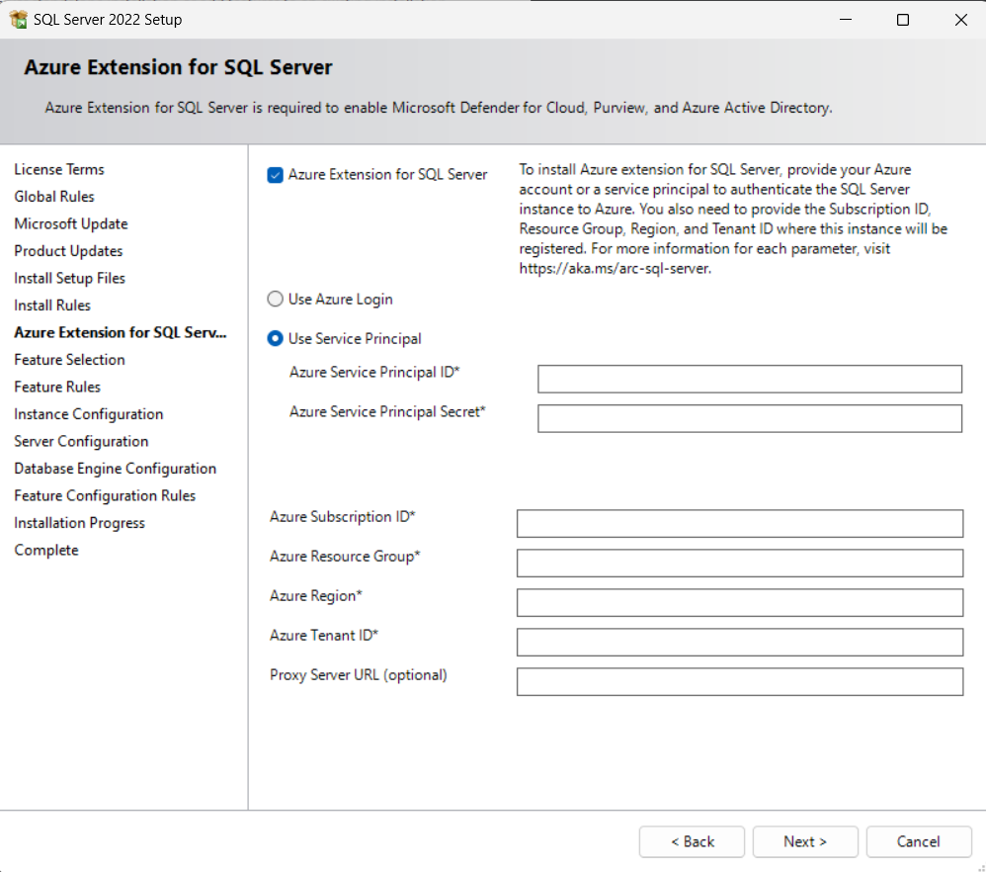
Figura 14. Desmarcar instalación d eAzure
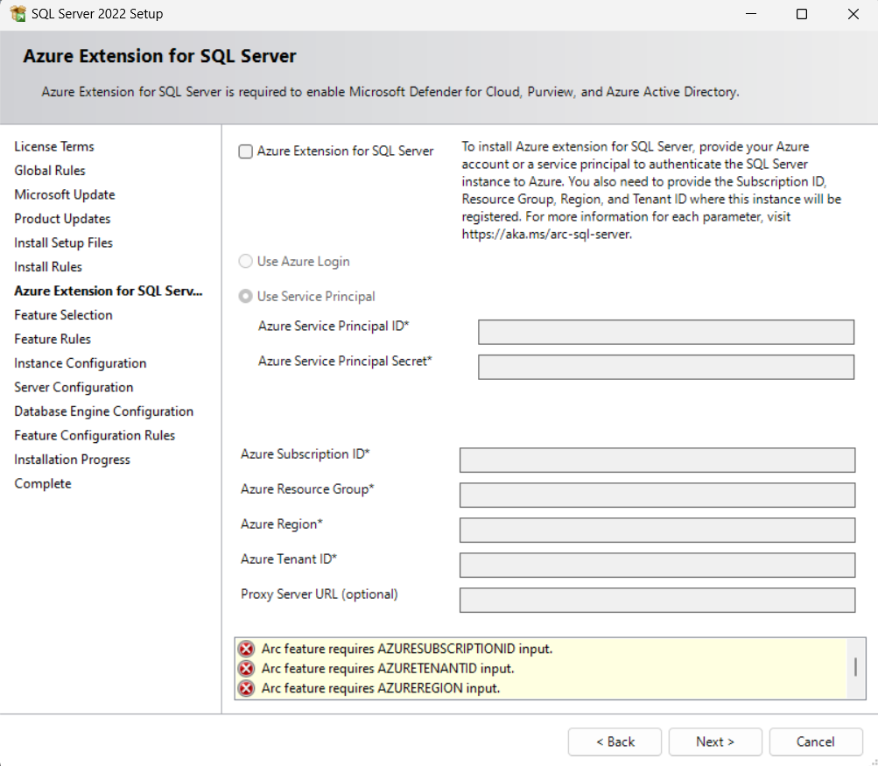
Figura 15. Cancelar la instalación de extensiones de Azure
En la siguiente pantalla se deberá realizar la selección de características que se requieren en la instalación, lo cual depende del tipo de práctica, por lo tanto, únicamente se seleccionará Database Engine Services.
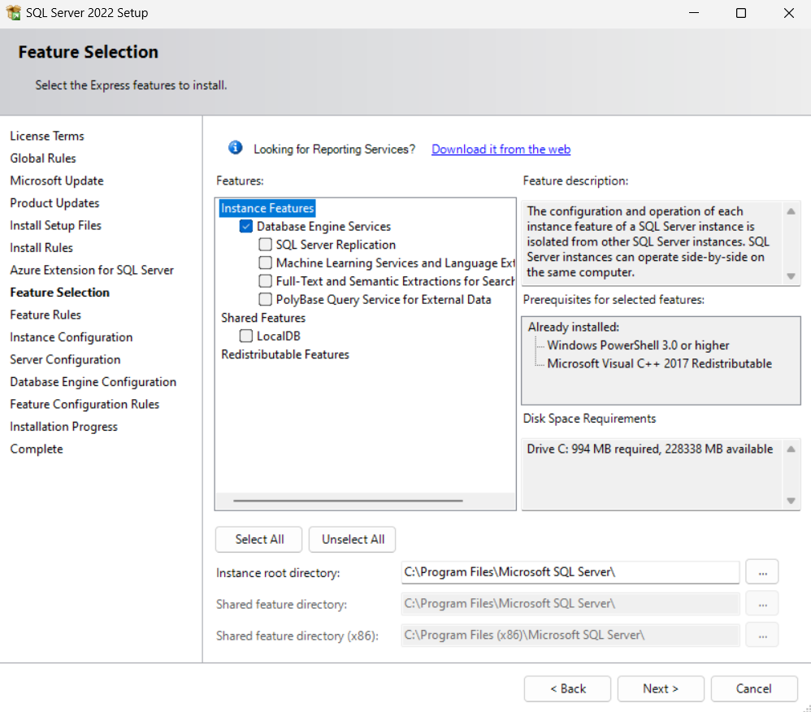
Figura 16. Selección de características a instalar desde SQL Server

En la siguiente pantalla se deberá realizar la configuración de instancias.
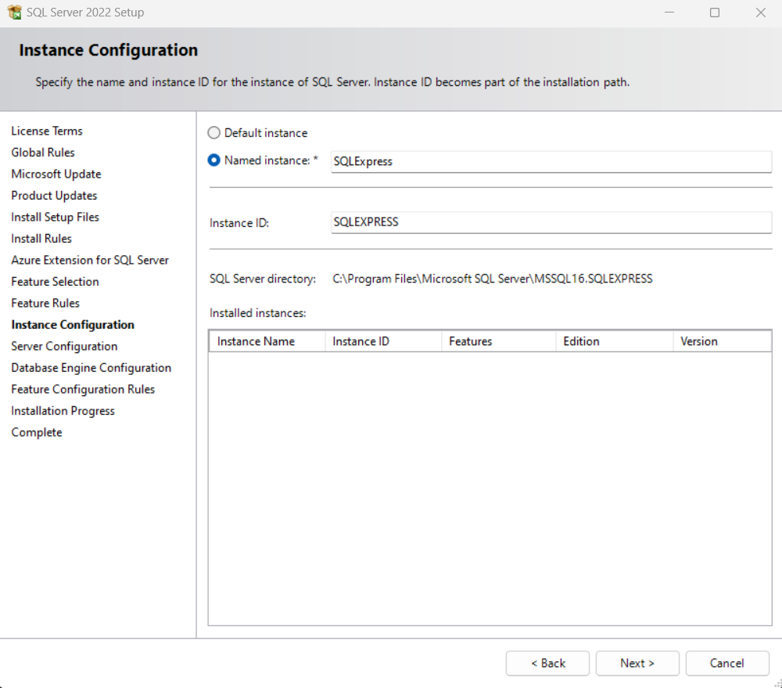
Figura 17. Configuración de instancias
Una vez configurado las instancias, se deberá realizar la configuración del servidor para lo cual se seleccionar el tipo de inicialización de los servicios.
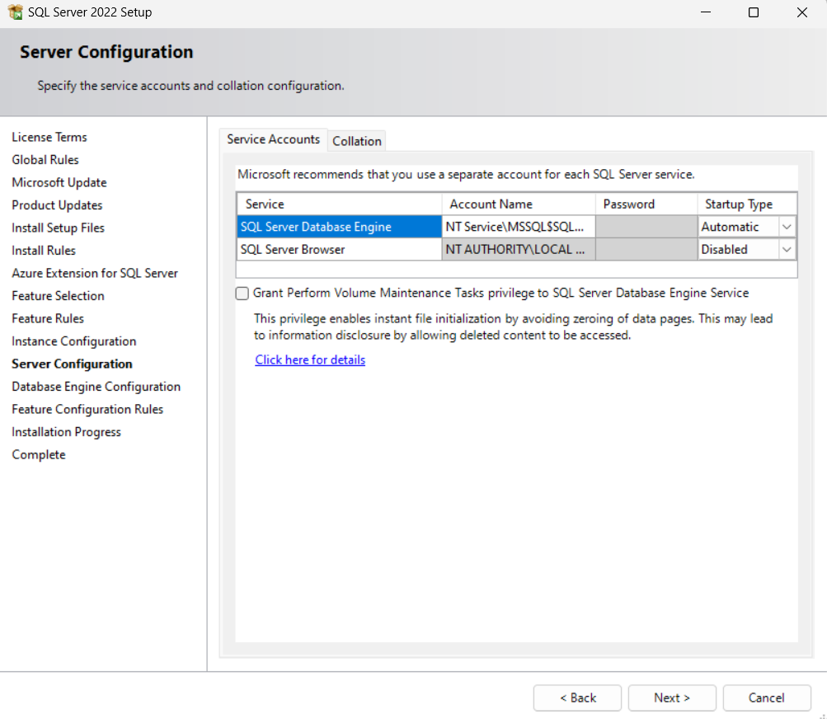
Figura 18. Configuración del servidor

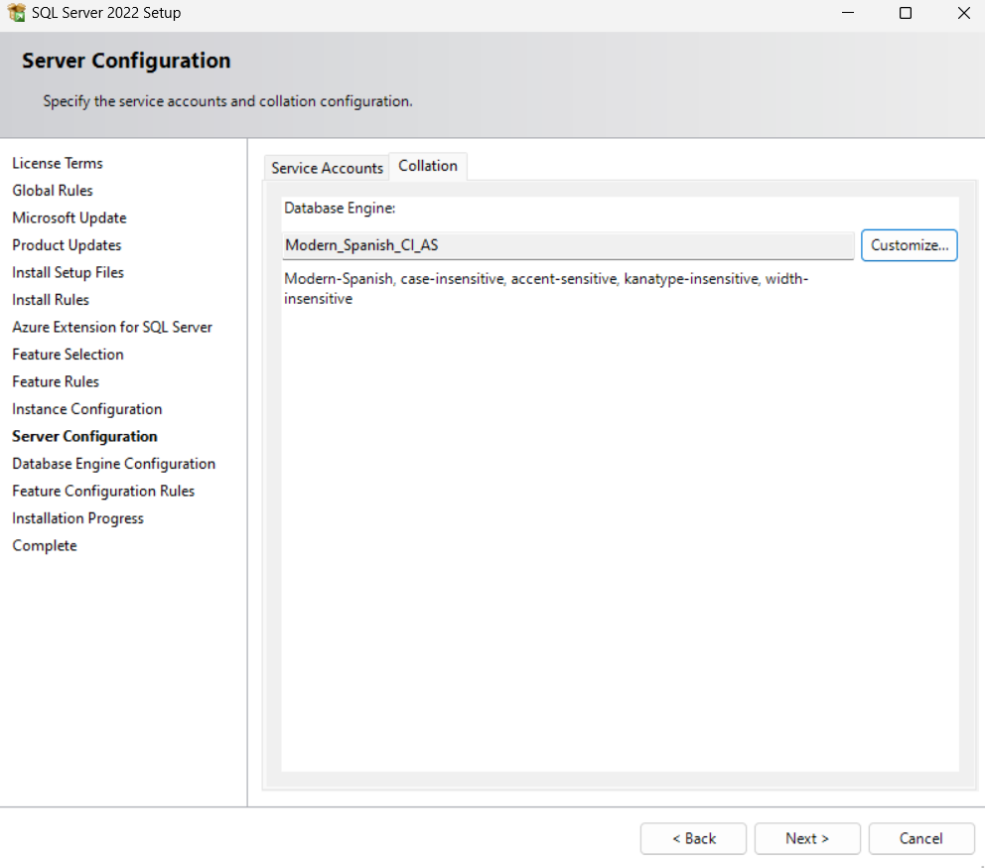
Figura 19. Configuración del tipo de cotejamiento
Se procede a realizar la configuración del tipo de autenticación, y credenciales de inicio.
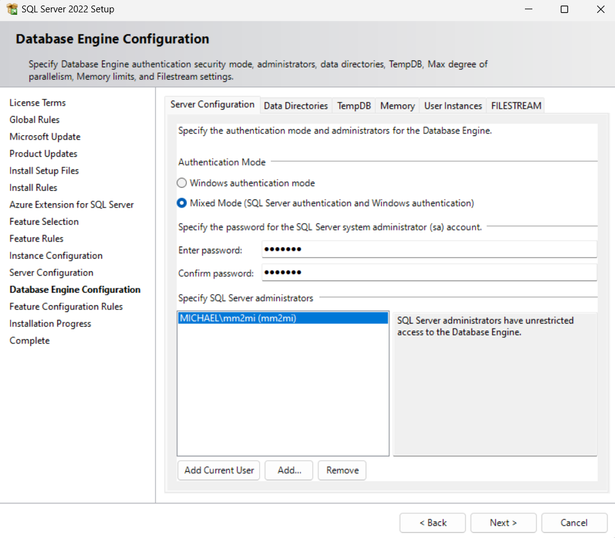
Figura 20. Configuración de credenciales

En el siguiente apartado se deberá configurar la dirección de las bases de datos, del backup, logs y demás para lo cual se deberá crear una nueva carpeta en la raíz del disco local C.
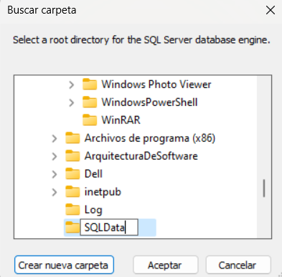
Figura 21. Creación de carpeta de ubicación de datos
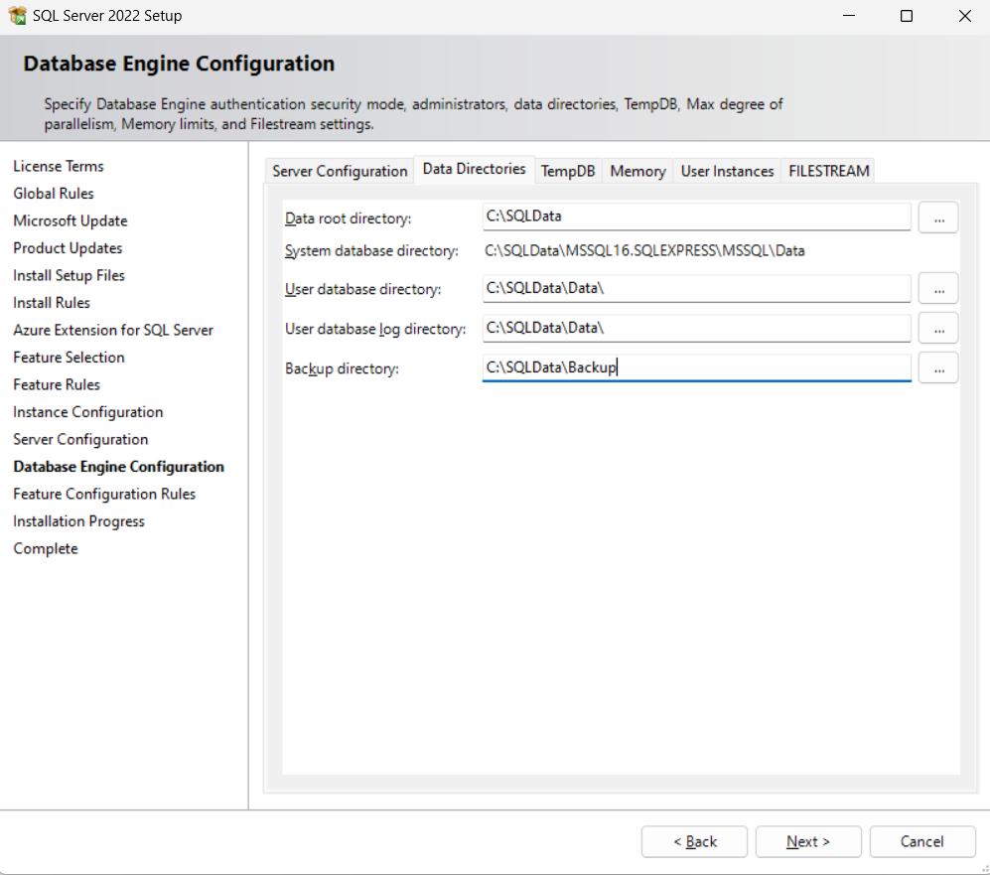
Figura 22. Selección de carpeta para almacenamiento de base de datos

En el apartado de TempDB se configura la ubicación de las bases de datos temporales las cuales se generan de manera automática.
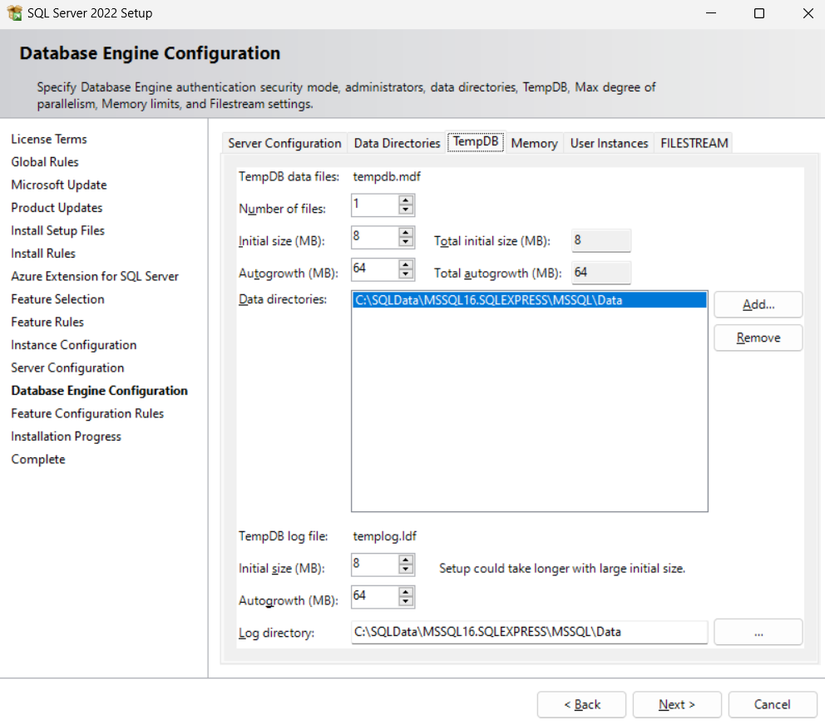
Figura 23. Configuración de directorios
Se procede a realizar la configuración de la cantidad de memoria que se utilizará para la gestión de las bases de datos.
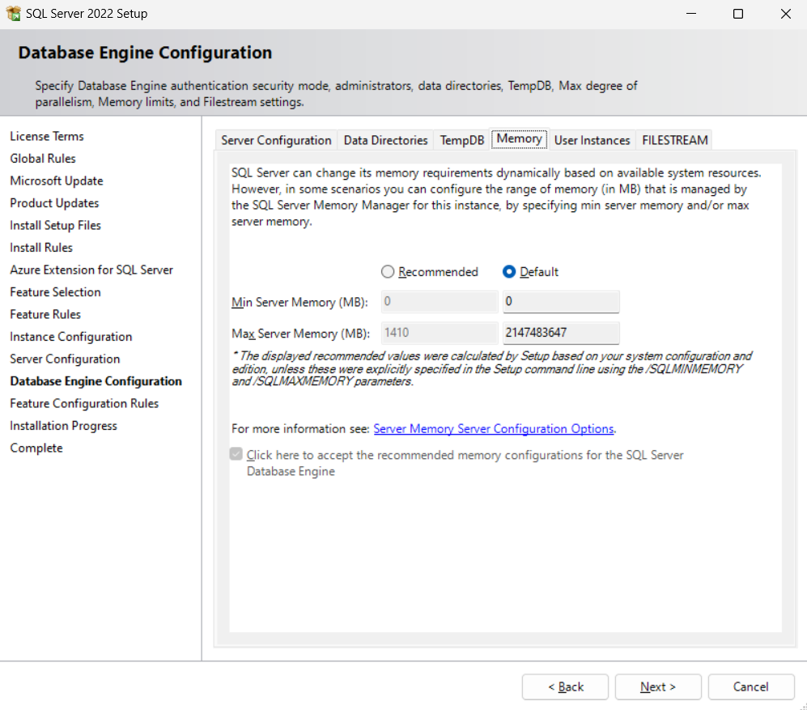
Figura 24. Configuración de espacio de almacenamiento
Finalmente se procede a realizar clic en siguiente lo cual comenzará con la instalación de la herramienta.
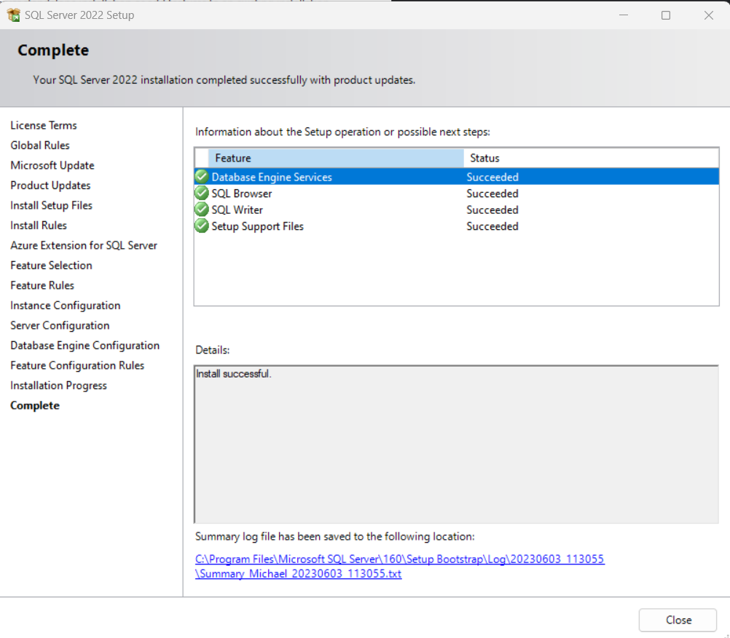
Figura 25. Resumen de instalación

INSTALACIÓN Y CONFIGURACIÓN DE SQL SERVER MANAGEMENT STUDIO 19
Para comenzar con la instalación y configuración de la herramienta SQL Server Management Studio 19 se procede a ingresar al siguiente enlace: https://learn.microsoft.com/en-us/sql/ssms/download-sql-server-management-studio-ssms?view=sql-server-ver16
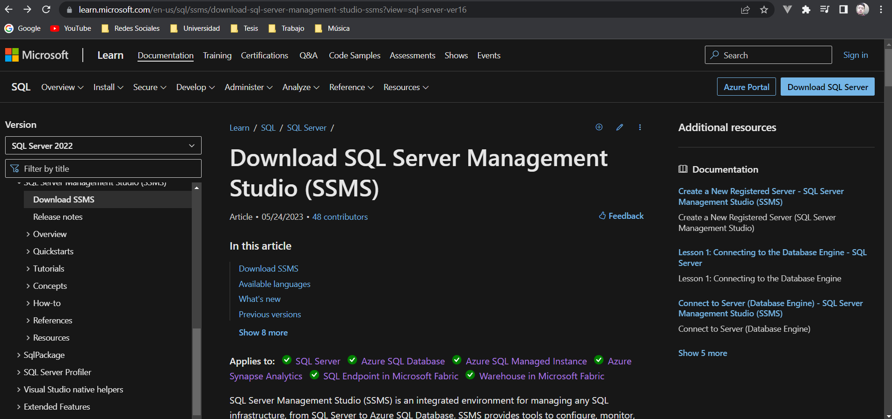
Figura 26. Página de descarga de SQL Server Management Studio 19
Se procede a hacer clic en el enlace de “Free Download for SQL Server Management Studio (SSMS) 19.1”
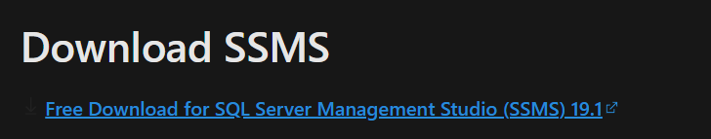
Figura 27. Selección de la descarga
Una vez finalizada la descarga se procede a la instalación de la herramienta, donde como primer punto se deberá seleccionar la ruta de instalación.
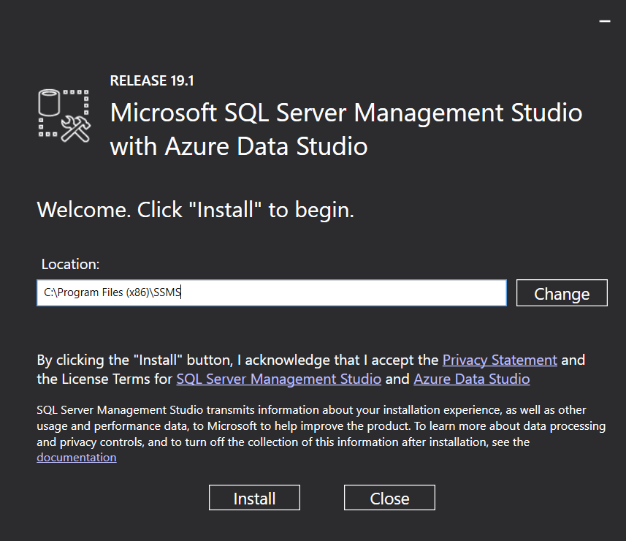
Figura 28. Selección de la ubicación de instalación
Una vez seleccionada la ruta de instalación se procede con la instalación de la herramienta.
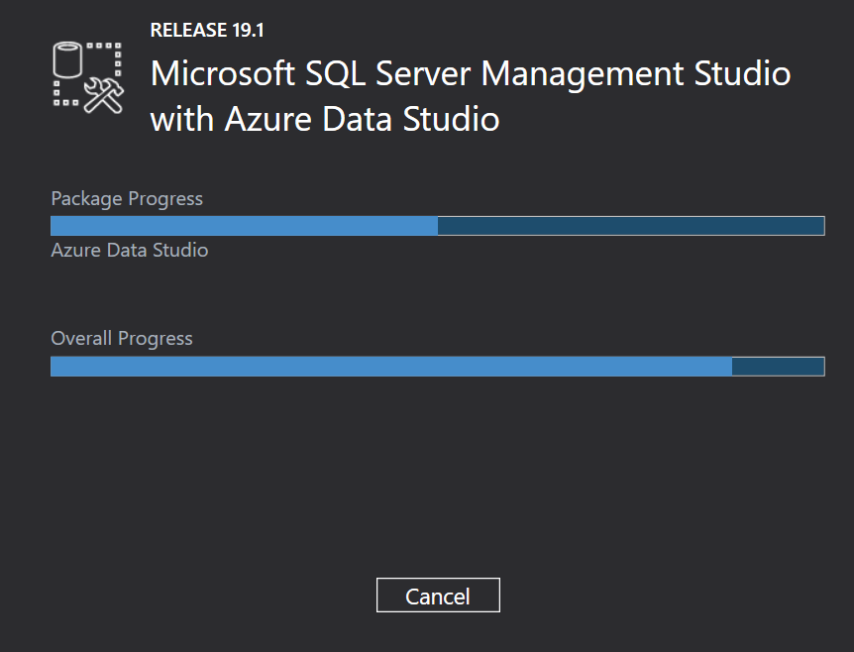
Figura 29. Instalación de SQL Server Management Studio 19
Una vez finalizada la instalación se mostrará la siguiente pantalla.
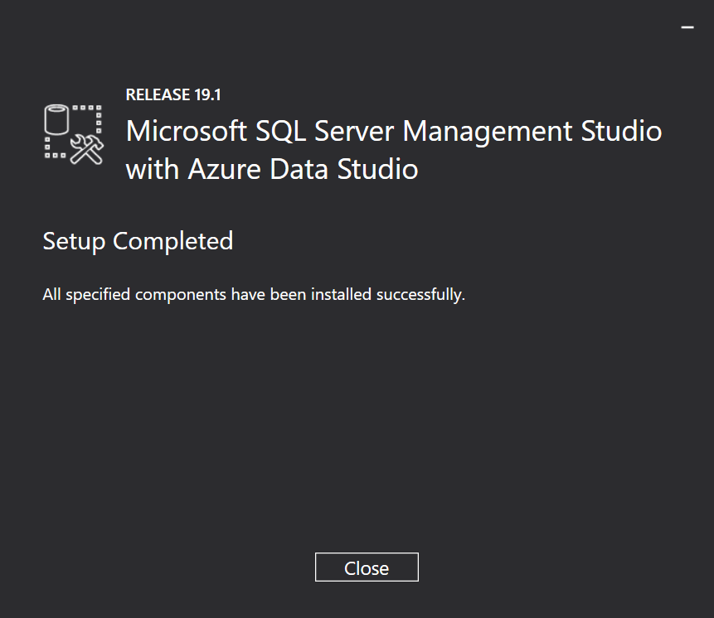
Figura 30. Instalación completa de SQL Server Management Studio 19

CREACIÓN DE LA BASE DE DATOS
Para comenzar con el desarrollo de la práctica se procede a realizar la creación de la base de datos, para lo cual se deberá ingresar a la herramienta instalada anteriormente donde se pedirá el tipo de autenticación.
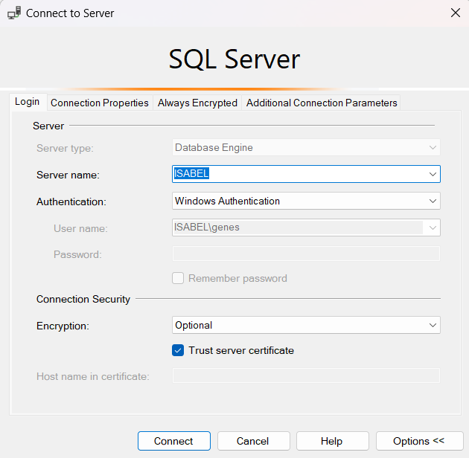
Figura 31. Conexión al gestor
Se tiene la siguiente estructura inicial donde se mostrarán las bases de datos creadas o existentes.
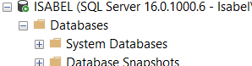
Figura 32. Explorador de soluciones del gestor
Para crear la base de datos se deberá hacer clic derecho sobre el espacio de trabajo, y seleccionar New Query.
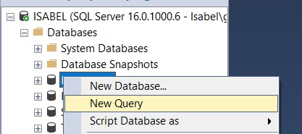
Figura 33. Creación de un nuevo query
Se procede a registrar el query para la creación de la base de datos y se procede a ejecutar el query.
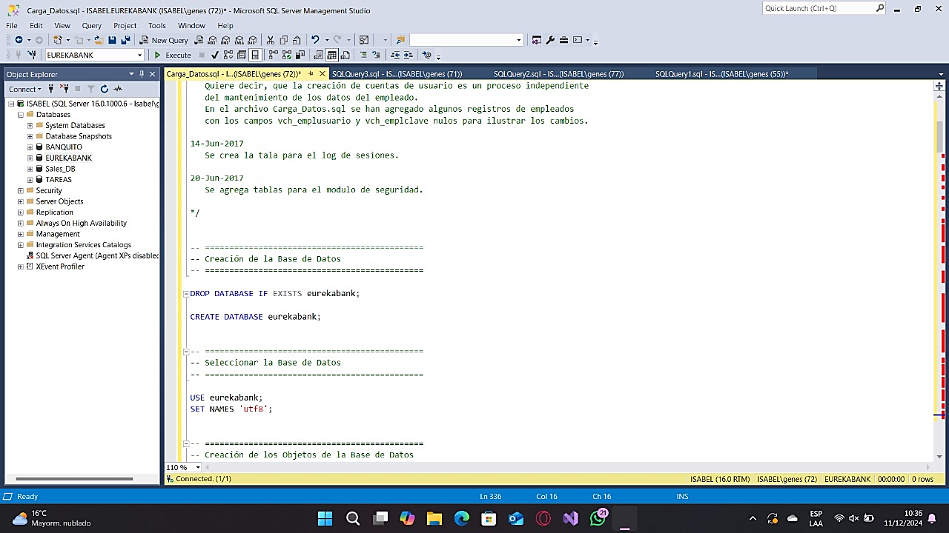
Figura 34. Creación de base de datos

Tabla 1 Query creación de base de datos.
USE [EUREKABANK2]
GO
/****** Object: Table [dbo].[CLIENTES] Script Date: 18/6/2024 16:51:18 ******/
SET ANSI_NULLS ON
GO
SET QUOTED_IDENTIFIER ON
GO
CREATE TABLE [dbo].[CLIENTES](
[CLI_ID] [int] IDENTITY(1,1) NOT NULL,
[CLI_CEDULA] [varchar](10) NULL,
[CLI_NOMBRE] [varchar](32) NULL,
[CLI_APELLIDO] [varchar](32) NULL,
[CLI_CORREO] [varchar](50) NULL,
[CLI_TELEFONO] [varchar](10) NULL,
CONSTRAINT [PK_CLIENTES] PRIMARY KEY CLUSTERED
(
[CLI_ID] ASC
)WITH (PAD_INDEX = OFF, STATISTICS_NORECOMPUTE = OFF, IGNORE_DUP_KEY = OFF, ALLOW_ROW_LOCKS = ON, ALLOW_PAGE_LOCKS = ON, OPTIMIZE_FOR_SEQUENTIAL_KEY = OFF) ON [PRIMARY]
) ON [PRIMARY]
GO
/****** Object: Table [dbo].[CUENTAS] Script Date: 18/6/2024 16:51:18 ******/
SET ANSI_NULLS ON
GO
SET QUOTED_IDENTIFIER ON
GO
CREATE TABLE [dbo].[CUENTAS](
[CU_ID] [int] IDENTITY(1,1) NOT NULL,
[CLI_ID] [int] NOT NULL,
[CU_NUMERO] [varchar](10) NULL,
[CU_TIPO] [varchar](10) NULL,
[CU_SALDO] [real] NULL,
CONSTRAINT [PK_CUENTAS] PRIMARY KEY CLUSTERED
(
[CU_ID] ASC
)WITH (PAD_INDEX = OFF, STATISTICS_NORECOMPUTE = OFF, IGNORE_DUP_KEY = OFF, ALLOW_ROW_LOCKS = ON, ALLOW_PAGE_LOCKS = ON, OPTIMIZE_FOR_SEQUENTIAL_KEY = OFF) ON [PRIMARY]
) ON [PRIMARY]
GO
/****** Object: Table [dbo].[MOVIMIENTOS] Script Date: 18/6/2024 16:51:18 ******/
SET ANSI_NULLS ON
GO
SET QUOTED_IDENTIFIER ON
GO
CREATE TABLE [dbo].[MOVIMIENTOS](
[MOV_ID] [int] IDENTITY(1,1) NOT NULL,
[CU_ID] [int] NOT NULL,
[MOV_FECHA] [datetime] NULL,
[MOV_TIPO] [varchar](16) NULL,
[MOV_VALOR] [real] NULL,
[MOV_SALDO_FINAL] [real] NULL,
CONSTRAINT [PK_MOVIMIENTOS] PRIMARY KEY CLUSTERED
(
[MOV_ID] ASC
)WITH (PAD_INDEX = OFF, STATISTICS_NORECOMPUTE = OFF, IGNORE_DUP_KEY = OFF, ALLOW_ROW_LOCKS = ON, ALLOW_PAGE_LOCKS = ON, OPTIMIZE_FOR_SEQUENTIAL_KEY = OFF) ON [PRIMARY]
) ON [PRIMARY]
GO
ALTER TABLE [dbo].[CUENTAS] WITH CHECK ADD CONSTRAINT [FK_CUENTAS_TENER_CLIENTES] FOREIGN KEY([CLI_ID])
REFERENCES [dbo].[CLIENTES] ([CLI_ID])
GO
ALTER TABLE [dbo].[CUENTAS] CHECK CONSTRAINT [FK_CUENTAS_TENER_CLIENTES]
GO
ALTER TABLE [dbo].[MOVIMIENTOS] WITH CHECK ADD CONSTRAINT [FK_MOVIMIEN_GENERAR_CUENTAS] FOREIGN KEY([CU_ID])
REFERENCES [dbo].[CUENTAS] ([CU_ID])
GO
ALTER TABLE [dbo].[MOVIMIENTOS] CHECK CONSTRAINT [FK_MOVIMIEN_GENERAR_CUENTAS]
GO

Finalmente se tiene la siguiente la base de datos EUREKABANK creada como se muestra a continuación.
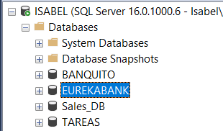
Figura 35. Base de datos Eurekabank
Para realizar la inserción de información a la base de datos creada anteriormente se procede a hacer clic derecho sobre la base de datos, seleccionar new query e ingresar los querys de registro de información para la base de datos.
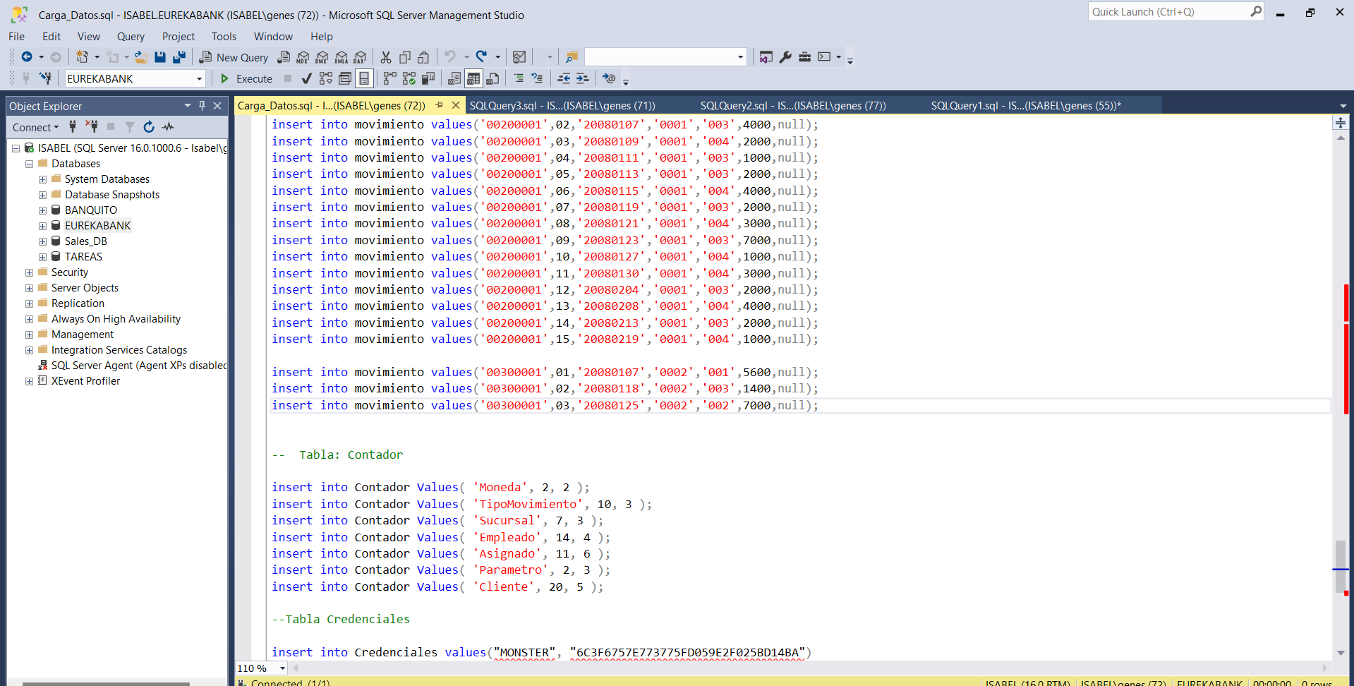
Figura 36. Inserción de datos a la base de datos

Tabla 2 Query insertar información base de datos.
-- =============================================
-- Seleccionar la base de datos
-- =============================================

use eurekabank;

-- =============================================
-- Cargar Datos de Prueba
-- =============================================

-- Tabla: Moneda

insert into moneda values ( '01', 'Soles' );
insert into moneda values ( '02', 'Dolares' );

-- Tabla: CargoMantenimiento

insert into cargomantenimiento values ( '01', 3500.00, 7.00 );
insert into cargomantenimiento values ( '02', 1200.00, 2.50 );

-- Tabla: CargoMovimiento

insert into CostoMovimiento values ( '01', 2.00 );
insert into CostoMovimiento values ( '02', 0.60 );

-- Tabla: InteresMensual

insert into InteresMensual values ( '01', 0.70 );
insert into InteresMensual values ( '02', 0.60 );

-- Tabla: TipoMovimiento

insert into TipoMovimiento values( '001', 'Apertura de Cuenta', 'INGRESO', 'ACTIVO' );
insert into TipoMovimiento values( '002', 'Cancelar Cuenta', 'SALIDA', 'ACTIVO' );
insert into TipoMovimiento values( '003', 'Deposito', 'INGRESO', 'ACTIVO' );
insert into TipoMovimiento values( '004', 'Retiro', 'SALIDA', 'ACTIVO' );
insert into TipoMovimiento values( '005', 'Interes', 'INGRESO', 'ACTIVO' );
insert into TipoMovimiento values( '006', 'Mantenimiento', 'SALIDA', 'ACTIVO' );
insert into TipoMovimiento values( '007', 'ITF', 'SALIDA', 'ACTIVO' );
insert into TipoMovimiento values( '008', 'Transferencia', 'INGRESO', 'ACTIVO' );
insert into TipoMovimiento values( '009', 'Transferencia', 'SALIDA', 'ACTIVO' );
insert into TipoMovimiento values( '010', 'Cargo por Movimiento', 'SALIDA', 'ACTIVO' );

-- Tabla: Sucursal

insert into sucursal values( '001', 'Sipan', 'Chiclayo', 'Av. Balta 1456', 2 );
insert into sucursal values( '002', 'Chan Chan', 'Trujillo', 'Jr. Independencia 456', 3 );
insert into sucursal values( '003', 'Los Olivos', 'Lima', 'Av. Central 1234', 0 );
insert into sucursal values( '004', 'Pardo', 'Lima', 'Av. Pardo 345 - Miraflores', 0 );
insert into sucursal values( '005', 'Misti', 'Arequipa', 'Bolivar 546', 0 );
insert into sucursal values( '006', 'Machupicchu', 'Cusco', 'Calle El Sol 534', 0 );
insert into sucursal values( '007', 'Grau', 'Piura', 'Av. Grau 1528', 0 );

-- Tabla: Empleado

INSERT INTO empleado VALUES( '9999', 'Internet', 'Internet', 'internet', 'Internet', 'internet', 'internet', 'internet' );
INSERT INTO empleado VALUES( '0001', 'Romero', 'Castillo', 'Carlos Alberto', 'Trujillo', 'Call1 1 Nro. 456', 'cromero', 'chicho' );
INSERT INTO empleado VALUES( '0002', 'Castro', 'Vargas', 'Lidia', 'Lima', 'Federico Villarreal 456 - SMP', 'lcastro', 'flaca' );
INSERT INTO empleado VALUES( '0003', 'Reyes', 'Ortiz', 'Claudia', 'Lima', 'Av. Aviaci�n 3456 - San Borja', 'creyes', 'linda' );
INSERT INTO empleado VALUES( '0004', 'Ramos', 'Garibay', 'Angelica', 'Chiclayo', 'Calle Barcelona 345', 'aramos', 'china' );
INSERT INTO empleado VALUES( '0005', 'Ruiz', 'Zabaleta', 'Claudia', 'Cusco', 'Calle Cruz Verde 364', 'cvalencia', 'angel' );
INSERT INTO empleado VALUES( '0006', 'Cruz', 'Tarazona', 'Ricardo', 'Areguipa', 'Calle La Gruta 304', 'rcruz', 'cerebro' );
INSERT INTO empleado VALUES( '0007', 'Diaz', 'Flores', 'Edith', 'Lima', 'Av. Pardo 546', 'ediaz', 'princesa' );
INSERT INTO empleado VALUES( '0008', 'Sarmiento', 'Bellido', 'Claudia Rocio', 'Areguipa', 'Calle Alfonso Ugarte 1567', 'csarmiento', 'chinita' );
INSERT INTO empleado VALUES( '0009', 'Pachas', 'Sifuentes', 'Luis Alberto', 'Trujillo', 'Francisco Pizarro 1263', 'lpachas', 'gato' );
INSERT INTO empleado VALUES( '0010', 'Tello', 'Alarcon', 'Hugo Valentin', 'Cusco', 'Los Angeles 865', 'htello', 'machupichu' );
INSERT INTO empleado VALUES( '0011', 'Carrasco', 'Vargas', 'Pedro Hugo', 'Chiclayo', 'Av. Balta 1265', 'pcarrasco', 'tinajones' );

-- Asignado

insert into Asignado values( '000001', '001', '0004', '20071115', null );
insert into Asignado values( '000002', '002', '0001', '20071120', null );
insert into Asignado values( '000003', '003', '0002', '20071128', null );
insert into Asignado values( '000004', '004', '0003', '20071212', '20080325' );
insert into Asignado values( '000005', '005', '0006', '20071220', null );
insert into Asignado values( '000006', '006', '0005', '20080105', null );
insert into Asignado values( '000007', '004', '0007', '20080107', null );
insert into Asignado values( '000008', '005', '0008', '20080107', null );
insert into Asignado values( '000009', '001', '0011', '20080108', null );
insert into Asignado values( '000010', '002', '0009', '20080108', null );
insert into Asignado values( '000011', '006', '0010', '20080108', null );

-- Tabla: Parametro

insert into Parametro values( '001', 'ITF - Impuesto a la Transacciones Financieras', '0.08', 'ACTIVO' );
insert into Parametro values( '002', 'N�mero de Operaciones Sin Costo', '15', 'ACTIVO' );

-- Tabla: Cliente

insert into cliente values( '00001', 'CORONEL', 'CASTILLO', 'ERIC GUSTAVO', '06914897', 'LIMA', 'LOS OLIVOS', '9666-4457', 'gcoronel@viabcp.com' );
insert into cliente values( '00002', 'VALENCIA', 'MORALES', 'PEDRO HUGO', '01576173', 'LIMA', 'MAGDALENA', '924-7834', 'pvalencia@terra.com.pe' );
insert into cliente values( '00003', 'MARCELO', 'VILLALOBOS', 'RICARDO', '10762367', 'LIMA', 'LINCE', '993-62966', 'ricardomarcelo@hotmail.com' );
insert into cliente values( '00004', 'ROMERO', 'CASTILLO', 'CARLOS ALBERTO', '06531983', 'LIMA', 'LOS OLIVOS', '865-84762', 'c.romero@hotmail.com' );
insert into cliente values( '00005', 'ARANDA', 'LUNA', 'ALAN ALBERTO', '10875611', 'LIMA', 'SAN ISIDRO', '834-67125', 'a.aranda@hotmail.com' );
insert into cliente values( '00006', 'AYALA', 'PAZ', 'JORGE LUIS', '10679245', 'LIMA', 'SAN BORJA', '963-34769', 'j.ayala@yahoo.com' );
insert into cliente values( '00007', 'CHAVEZ', 'CANALES', 'EDGAR RAFAEL', '10145693', 'LIMA', 'MIRAFLORES', '999-96673', 'e.chavez@gmail.com' );
insert into cliente values( '00008', 'FLORES', 'CHAFLOQUE', 'ROSA LIZET', '10773456', 'LIMA', 'LA MOLINA', '966-87567', 'r.florez@hotmail.com' );
insert into cliente values( '00009', 'FLORES', 'CASTILLO', 'CRISTIAN RAFAEL', '10346723', 'LIMA', 'LOS OLIVOS', '978-43768', 'c.flores@hotmail.com' );
insert into cliente values( '00010', 'GONZALES', 'GARCIA', 'GABRIEL ALEJANDRO', '10192376', 'LIMA', 'SAN MIGUEL', '945-56782', 'g.gonzales@yahoo.es' );
insert into cliente values( '00011', 'LAY', 'VALLEJOS', 'JUAN CARLOS', '10942287', 'LIMA', 'LINCE', '956-12657', 'j.lay@peru.com' );
insert into cliente values( '00012', 'MONTALVO', 'SOTO', 'DEYSI LIDIA', '10612376', 'LIMA', 'SURCO', '965-67235', 'd.montalvo@hotmail.com' );
insert into cliente values( '00013', 'RICALDE', 'RAMIREZ', 'ROSARIO ESMERALDA', '10761324', 'LIMA', 'MIRAFLORES', '991-23546', 'r.ricalde@gmail.com' );
insert into cliente values( '00014', 'RODRIGUEZ', 'FLORES', 'ENRIQUE MANUEL', '10773345', 'LIMA', 'LINCE', '976-82838', 'e.rodriguez@gmail.com' );
insert into cliente values( '00015', 'ROJAS', 'OSCANOA', 'FELIX NINO', '10238943', 'LIMA', 'LIMA', '962-32158', 'f.rojas@yahoo.com' );
insert into cliente values( '00016', 'TEJADA', 'DEL AGUILA', 'TANIA LORENA', '10446791', 'LIMA', 'PUEBLO LIBRE', '966-23854', 't.tejada@hotmail.com' );
insert into cliente values( '00017', 'VALDEVIESO', 'LEYVA', 'LIDIA ROXANA', '10452682', 'LIMA', 'SURCO', '956-78951', 'r.valdivieso@terra.com.pe' );
insert into cliente values( '00018', 'VALENTIN', 'COTRINA', 'JUAN DIEGO', '10398247', 'LIMA', 'LA MOLINA', '921-12456', 'j.valentin@terra.com.pe' );
insert into cliente values( '00019', 'YAURICASA', 'BAUTISTA', 'YESABETH', '10934584', 'LIMA', 'MAGDALENA', '977-75777', 'y.yauricasa@terra.com.pe' );
insert into cliente values( '00020', 'ZEGARRA', 'GARCIA', 'FERNANDO MOISES', '10772365', 'LIMA', 'SAN ISIDRO', '936-45876', 'f.zegarra@hotmail.com' );

-- Tabla: Cuenta

insert into cuenta values('00200001','01','002','0001','00008',7000,'20080105','ACTIVO',15,'123456');
insert into cuenta values('00200002','01','002','0001','00001',6800,'20080109','ACTIVO',3,'123456');
insert into cuenta values('00200003','02','002','0001','00007',6000,'20080111','ACTIVO',6,'123456');
insert into cuenta values('00100001','01','001','0004','00005',6900,'20080106','ACTIVO',7,'123456');
insert into cuenta values('00100002','02','001','0004','00005',4500,'20080108','ACTIVO',4,'123456');
insert into cuenta values('00300001','01','003','0002','00010',0000,'20080107','CANCELADO',3,'123456');

-- Tabla: Movimiento

insert into movimiento values('00100002',01,'20080108','0004','001',1800,null);
insert into movimiento values('00100002',02,'20080125','0004','004',1000,null);
insert into movimiento values('00100002',03,'20080213','0004','003',2200,null);
insert into movimiento values('00100002',04,'20080308','0004','003',1500,null);

insert into movimiento values('00100001',01,'20080106','0004','001',2800,null);
insert into movimiento values('00100001',02,'20080115','0004','003',3200,null);
insert into movimiento values('00100001',03,'20080120','0004','004',0800,null);
insert into movimiento values('00100001',04,'20080214','0004','003',2000,null);
insert into movimiento values('00100001',05,'20080225','0004','004',0500,null);
insert into movimiento values('00100001',06,'20080303','0004','004',0800,null);
insert into movimiento values('00100001',07,'20080315','0004','003',1000,null);

insert into movimiento values('00200003',01,'20080111','0001','001',2500,null);
insert into movimiento values('00200003',02,'20080117','0001','003',1500,null);
insert into movimiento values('00200003',03,'20080120','0001','004',0500,null);
insert into movimiento values('00200003',04,'20080209','0001','004',0500,null);
insert into movimiento values('00200003',05,'20080225','0001','003',3500,null);
insert into movimiento values('00200003',06,'20080311','0001','004',0500,null);

insert into movimiento values('00200002',01,'20080109','0001','001',3800,null);
insert into movimiento values('00200002',02,'20080120','0001','003',4200,null);
insert into movimiento values('00200002',03,'20080306','0001','004',1200,null);

insert into movimiento values('00200001',01,'20080105','0001','001',5000,null);
insert into movimiento values('00200001',02,'20080107','0001','003',4000,null);
insert into movimiento values('00200001',03,'20080109','0001','004',2000,null);
insert into movimiento values('00200001',04,'20080111','0001','003',1000,null);
insert into movimiento values('00200001',05,'20080113','0001','003',2000,null);
insert into movimiento values('00200001',06,'20080115','0001','004',4000,null);
insert into movimiento values('00200001',07,'20080119','0001','003',2000,null);
insert into movimiento values('00200001',08,'20080121','0001','004',3000,null);
insert into movimiento values('00200001',09,'20080123','0001','003',7000,null);
insert into movimiento values('00200001',10,'20080127','0001','004',1000,null);
insert into movimiento values('00200001',11,'20080130','0001','004',3000,null);
insert into movimiento values('00200001',12,'20080204','0001','003',2000,null);
insert into movimiento values('00200001',13,'20080208','0001','004',4000,null);
insert into movimiento values('00200001',14,'20080213','0001','003',2000,null);
insert into movimiento values('00200001',15,'20080219','0001','004',1000,null);

insert into movimiento values('00300001',01,'20080107','0002','001',5600,null);
insert into movimiento values('00300001',02,'20080118','0002','003',1400,null);
insert into movimiento values('00300001',03,'20080125','0002','002',7000,null);

-- Tabla: Contador

insert into Contador Values( 'Moneda', 2, 2 );
insert into Contador Values( 'TipoMovimiento', 10, 3 );
insert into Contador Values( 'Sucursal', 7, 3 );
insert into Contador Values( 'Empleado', 11, 4 );
insert into Contador Values( 'Asignado', 11, 6 );
insert into Contador Values( 'Parametro', 2, 3 );
insert into Contador Values( 'Cliente', 21, 5 );

--Tabla Credenciales

insert into Credenciales values("MONSTER", "6C3F6757E773775FD059E2F025BD14BA")

APLICACIÓN SERVIDOR

CREACIÓN DEL PROYECTO SERVIDOR
Para comenzar con la creación del proyecto servidor se procede a crear un nuevo proyecto en Visual Studio 2022, el proyecto que se deberá seleccionar es del tipo Aplicación ASP.NET Core Web API.
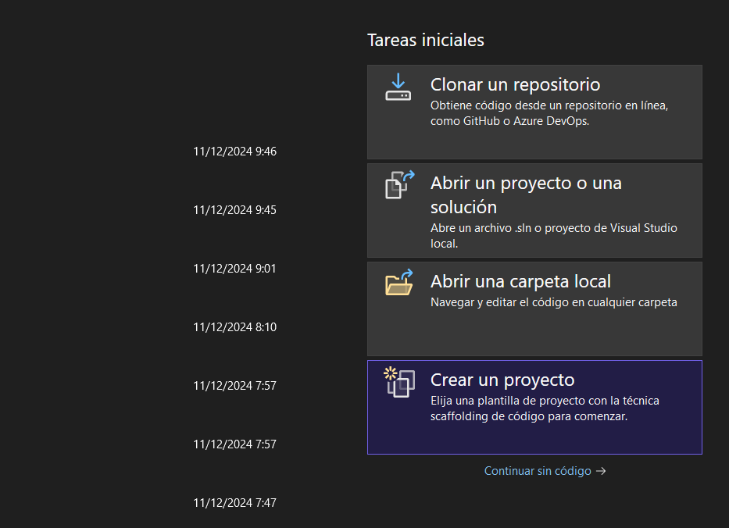
Figura 37 Nuevo proyecto
Seguido de eso se procede a realizar las configuraciones para la creación del proyecto como el nombre del proyecto, la ubicación y el nombre de la solución.
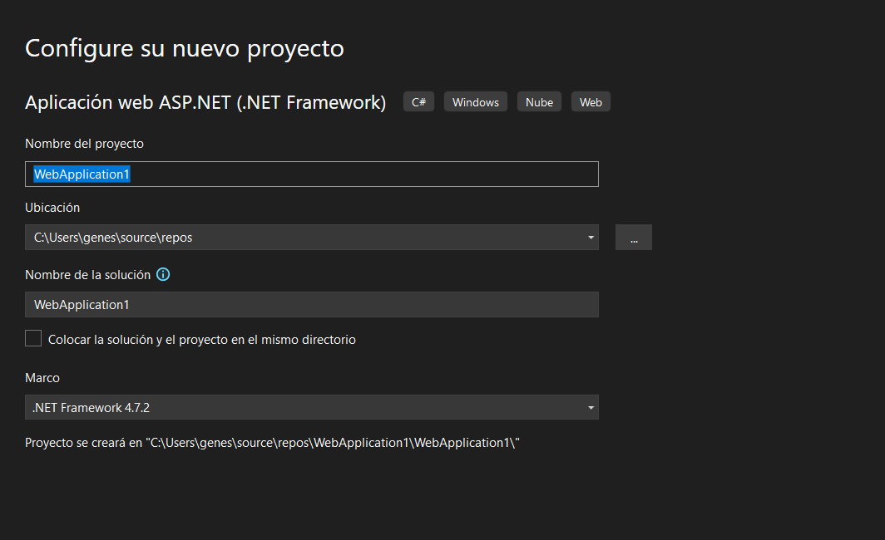
Figura 38 Aplicación tipo web
Se configurar parámetros adicionales como la versión de Framework y se selecciona que sea de tipo API Web.

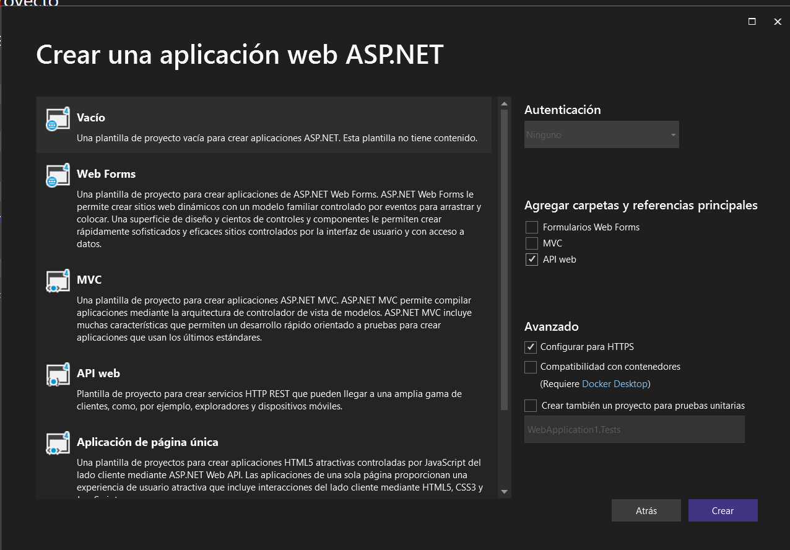
Figura 39 Asignación de nombre y ubicación
Se verifica que todo salió bien cuando en el IDE se muestra el siguiente archivo.
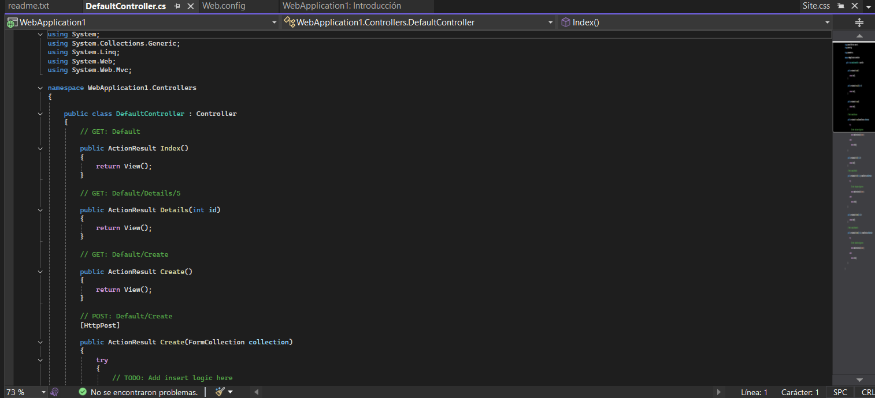
Figura 40. Página principal del proyecto

CODIFICACIÓN DEL PROYECTO SERVIDOR

CONEXIÓN A LA BASE DE DATOS
Para comenzar con el desarrollo del proyecto servidor se procede a realizar la conexión o configurar la cadena de conexión a la base de datos, para ello se deberá dirigir a la carpeta de BD y crear una clase de conexión.
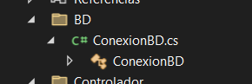
Figura 41 Cadena de conexión a la base de datos
Tabla 3 Cadena de conexión a la base de datos.
using System;
using System.Collections.Generic;
using System.Data.SqlClient;
using System.Linq;
using System.Web;

namespace WS_BANQUITO_RESTFULL_DOTNET.BD
{
public class ConexionBD
{
public SqlConnection GetConnection()
{
SqlConnection sqlConnection = new SqlConnection();
try
{
//sqlConnection.ConnectionString = "data source=ISABEL;initial catalog=BANQUITO;User Id=PDD;Password=090712;encrypt=False;trustservercertificate=True;MultipleActiveResultSets=True;App=EntityFramework";
sqlConnection.ConnectionString = "data source=ISABEL;initial catalog=BANQUITO;User Id=PDD;Password=090712;encrypt=False;trustservercertificate=True;MultipleActiveResultSets=True;App=EntityFramework";

sqlConnection.Open();
Console.WriteLine("Conexión establecida exitosamente.");
}
catch (SqlException ex)
{
Console.WriteLine("SQL Error: " + ex.Message);
}
catch (Exception ex)
{
Console.WriteLine("Error: " + ex.Message);
}
finally
{
if (sqlConnection.State == System.Data.ConnectionState.Open)
{
sqlConnection.Close();
Console.WriteLine("La conexión ha sido cerrada.");
}
}
return sqlConnection;
}
}
}
En el desarrollo del proyecto servidor se hará uso de contextos para lo cual se requiere crear el modelo de la tabla de la base de datos con la cual se va a desarrollar la práctica que es la tabla de “Movimientos”
Por lo tanto, en la carpeta ec.edu.modelo se procede hacer clic derecho, agregar y seleccionar clase.
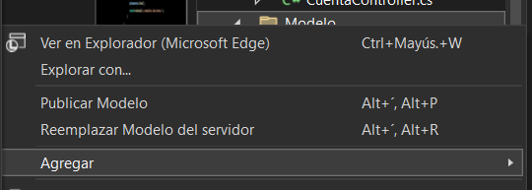
Figura 42 Agregar nueva clase a la carpeta ec.edu.monster.modelo
Se asigna el nombre a la clase en este caso es Movimiento.
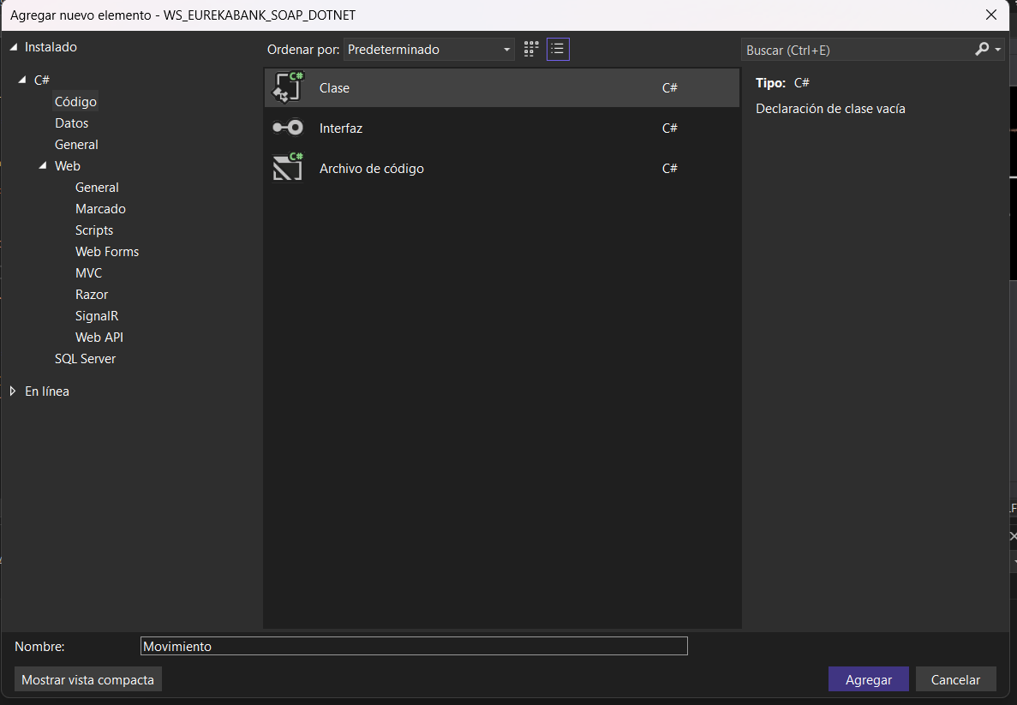
Figura 43 Asignación de nombre a la clase a crear
Los atributos que deberá contener la clase son los mismos que se encuentran en la tabla “Teléfono” y “Usuario” de la base de datos como se muestra a continuación.
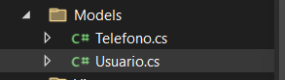
Figura 44. Clases del modelo

CODIFICACIÓN DEL ARCHIVO Teléfono.cs
Se procede a codificar el archivo Telefono.cs el cual contiene los mismos atributos de las columnas de la tabla Telefono de la base de datos BANQUITO.
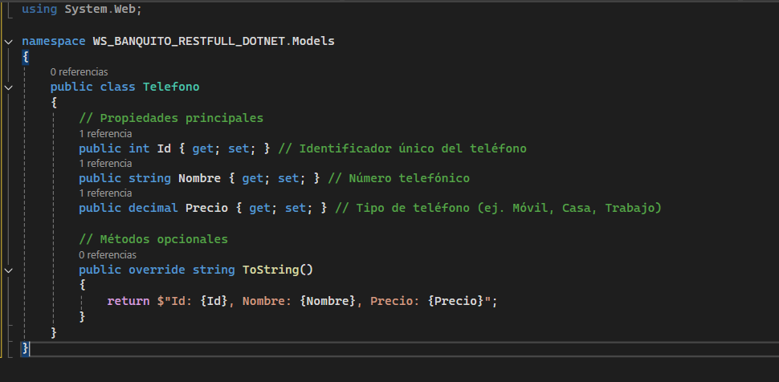
Figura 45 Codificación del archivo Telefono.cs
Tabla 4 Codificación del archivo Telefono.cs
using System.Linq;
using System.Web;

namespace WS_BANQUITO_RESTFULL_DOTNET.Models
{
public class Telefono
{
// Propiedades principales
public int Id { get; set; } // Identificador único del teléfono
public string Nombre { get; set; } // Número telefónico
public decimal Precio { get; set; } // Tipo de teléfono (ej. Móvil, Casa, Trabajo)

// Métodos opcionales
public override string ToString()
{
return $"Id: {Id}, Nombre: {Nombre}, Precio: {Precio}";
}
}
}

CODIFICACIÓN DEL ARCHIVO Usuario.cs
Se procede a codificar el archivo Usuario.cs el cual contiene los mismos atributos de las columnas de la tabla Usuario de la base de datos BANQUITO.
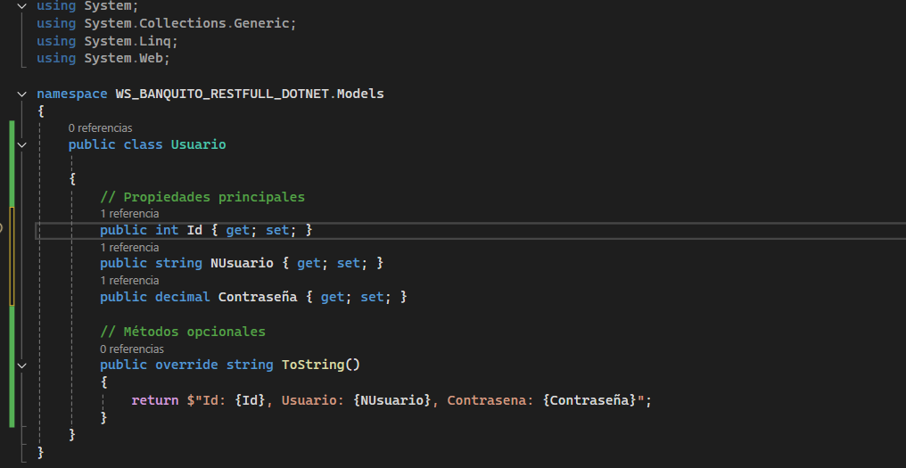
Figura 46 Codificación del archivo Usuario.cs
Tabla 5 Codificación del archivo Usuario.cs
using System;
using System.Collections.Generic;
using System.Linq;
using System.Web;

namespace WS_BANQUITO_RESTFULL_DOTNET.Models
{
public class Usuario

{
// Propiedades principales
public int Id { get; set; }
public string NUsuario { get; set; }
public decimal Contraseña { get; set; }

// Métodos opcionales
public override string ToString()
{
return $"Id: {Id}, Usuario: {NUsuario}, Contrasena: {Contraseña}";
}
}
}

CODIFICACIÓN DEL CONTEXTO
Se procede a realizar clic derecho sobre la carpeta ec.edu.monster.controlador, agregar, y seleccionar Clase.
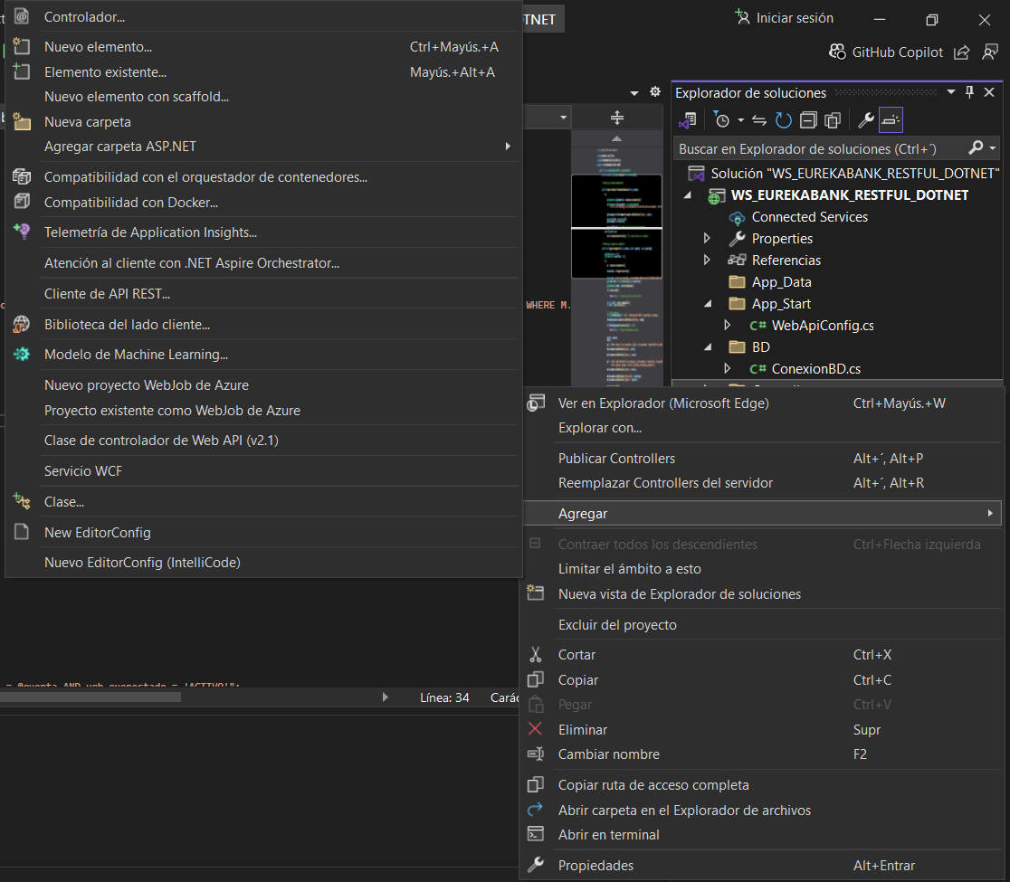
Figura 47 Agregar nuevo elemento a la carpeta DATA
Se asigna el nombre al archivo en este caso “BanquitoController”.
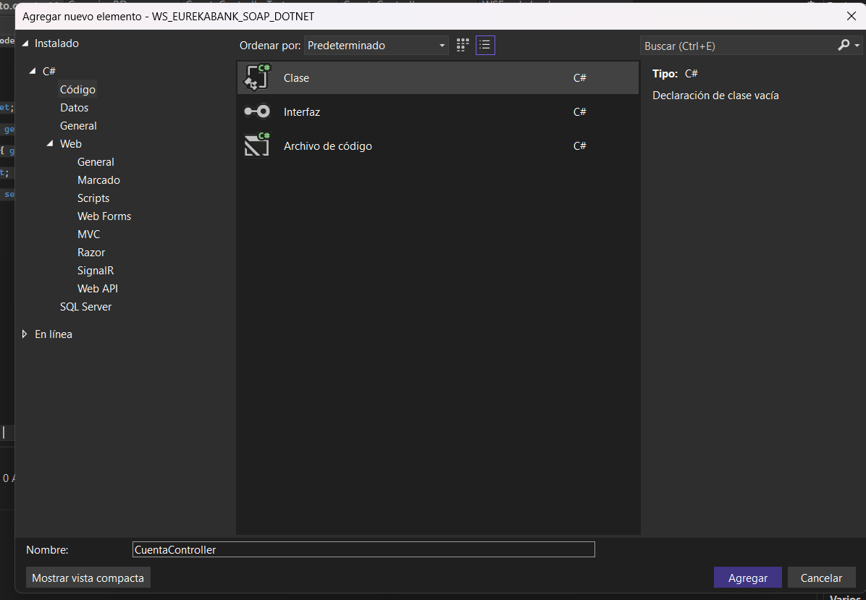
Figura 48 Asignación de nombre a la clase
Una vez creado el elemento se procede a realizar la codificación haciendo referencia a las clases creadas en la carpeta “Models”.
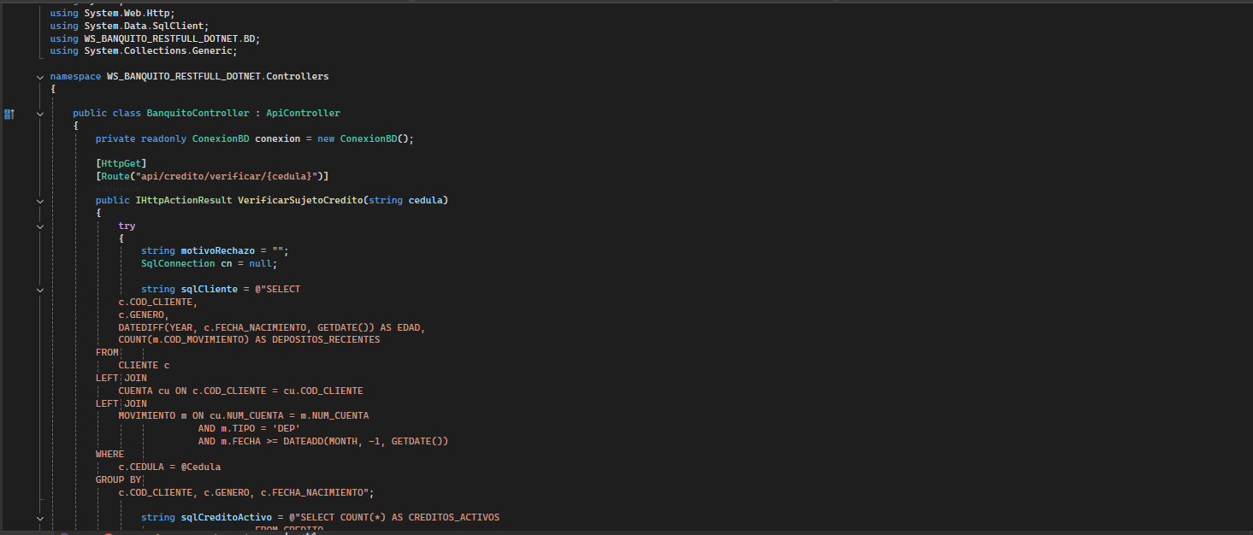
Figura 49 Codificación del archivo BanquitoController
Tabla 6 Codificación del archivo BanquitoController
using System;
using System.Web.Http;
using System.Data.SqlClient;
using WS_BANQUITO_RESTFULL_DOTNET.BD;
using System.Collections.Generic;

namespace WS_BANQUITO_RESTFULL_DOTNET.Controllers
{
public class BanquitoController : ApiController
{
private readonly ConexionBD conexion = new ConexionBD();

[HttpGet]
[Route("api/credito/verificar/{cedula}")]
public IHttpActionResult VerificarSujetoCredito(string cedula)
{
try
{
string motivoRechazo = "";
SqlConnection cn = null;

string sqlCliente = @"SELECT
c.COD_CLIENTE,
c.GENERO,
DATEDIFF(YEAR, c.FECHA_NACIMIENTO, GETDATE()) AS EDAD,
COUNT(m.COD_MOVIMIENTO) AS DEPOSITOS_RECIENTES
FROM
CLIENTE c
LEFT JOIN
CUENTA cu ON c.COD_CLIENTE = cu.COD_CLIENTE
LEFT JOIN
MOVIMIENTO m ON cu.NUM_CUENTA = m.NUM_CUENTA
AND m.TIPO = 'DEP'
AND m.FECHA >= DATEADD(MONTH, -1, GETDATE())
WHERE
c.CEDULA = @Cedula
GROUP BY
c.COD_CLIENTE, c.GENERO, c.FECHA_NACIMIENTO";

string sqlCreditoActivo = @"SELECT COUNT(*) AS CREDITOS_ACTIVOS
FROM CREDITO
WHERE COD_CLIENTE = @CodCliente AND ESTADO = 'A'";

cn = conexion.GetConnection();
cn.Open();

using (SqlCommand cmdCliente = new SqlCommand(sqlCliente, cn))
{
cmdCliente.Parameters.AddWithValue("@Cedula", cedula);

using (SqlDataReader rs = cmdCliente.ExecuteReader())
{
if (rs.Read())
{
int edad = Convert.ToInt32(rs["EDAD"]);
string genero = rs["GENERO"].ToString();
int depositosRecientes = Convert.ToInt32(rs["DEPOSITOS_RECIENTES"]);
int codCliente = Convert.ToInt32(rs["COD_CLIENTE"]);

if (genero == "M" && edad < 25)
{
motivoRechazo = "El cliente masculino tiene menos de 25 años.";
}
else if (depositosRecientes == 0)
{
motivoRechazo = "El cliente no tiene transacciones de depósito en el último mes.";
}
else
{
using (SqlCommand cmdCredito = new SqlCommand(sqlCreditoActivo, cn))
{
cmdCredito.Parameters.AddWithValue("@CodCliente", codCliente);
int creditosActivos = Convert.ToInt32(cmdCredito.ExecuteScalar());

if (creditosActivos > 0)
{
motivoRechazo = "El cliente ya tiene un crédito activo.";
}
}
}
}
else
{
motivoRechazo = "El cliente no está registrado en el banco.";
}
}
}

return Ok(new
{
EsSujetoDCredito = string.IsNullOrEmpty(motivoRechazo),
Mensaje = string.IsNullOrEmpty(motivoRechazo)
? "El cliente es sujeto de crédito."
: motivoRechazo
});
}
catch (Exception ex)
{
return BadRequest(ex.Message);
}
}

[HttpGet]
[Route("api/credito/monto-maximo/{codCliente}")]
public IHttpActionResult CalcularMontoMaximoCredito(int codCliente)
{
SqlConnection cn = null;

try
{
double montoMaximo = 0.0;
string sqlPromedios = @"SELECT
(SELECT COALESCE(SUM(m.VALOR), 0) / NULLIF(COUNT(DISTINCT CAST(m.FECHA AS DATE)), 0)
FROM MOVIMIENTO m
JOIN CUENTA cu ON m.NUM_CUENTA = cu.NUM_CUENTA
WHERE cu.COD_CLIENTE = @CodCliente AND m.TIPO = 'DEP'
AND m.FECHA >= DATEADD(MONTH, -3, GETDATE())) AS PROMEDIO_DEPOSITOS,
(SELECT COALESCE(SUM(m.VALOR), 0) / NULLIF(COUNT(DISTINCT CAST(m.FECHA AS DATE)), 0)
FROM MOVIMIENTO m
JOIN CUENTA cu ON m.NUM_CUENTA = cu.NUM_CUENTA
WHERE cu.COD_CLIENTE = @CodCliente AND m.TIPO = 'RET'
AND m.FECHA >= DATEADD(MONTH, -3, GETDATE())) AS PROMEDIO_RETIROS";

cn = conexion.GetConnection();
cn.Open();

double promedioDepositos = 0.0;
double promedioRetiros = 0.0;

using (SqlCommand cmd = new SqlCommand(sqlPromedios, cn))
{
cmd.Parameters.AddWithValue("@CodCliente", codCliente);

using (SqlDataReader rs = cmd.ExecuteReader())
{
if (rs.Read())
{
promedioDepositos = rs["PROMEDIO_DEPOSITOS"] == DBNull.Value
? 0.0
: Convert.ToDouble(rs["PROMEDIO_DEPOSITOS"]);

promedioRetiros = rs["PROMEDIO_RETIROS"] == DBNull.Value
? 0.0
: Convert.ToDouble(rs["PROMEDIO_RETIROS"]);
}
}
}

// Calcular el monto máximo de crédito
double diferencia = promedioDepositos - promedioRetiros;
montoMaximo = Math.Round((diferencia * 0.30) * 6, 2); // Redondear a 2 decimales

// Definir el mensaje según el monto máximo
string mensaje;
if (montoMaximo > 0)
{
mensaje = "Monto máximo de crédito calculado exitosamente.";
}
else
{
mensaje = "El monto máximo de crédito es cero porque la diferencia entre depósitos y retiros es insuficiente.";
}

return Ok(new
{
MontoMaximoCredito = montoMaximo > 0 ? montoMaximo : 0,
Mensaje = mensaje
});
}
catch (Exception ex)
{
return BadRequest(ex.Message);
}
finally
{
// Asegurar que la conexión esté cerrada
if (cn != null)
{
cn.Close();
}
}
}

[HttpGet]
[Route("api/cliente/codigo/{cedula}")]
public IHttpActionResult ObtenerCodigoCliente(string cedula)
{
SqlConnection cn = null;

try
{
string sql = @"SELECT COD_CLIENTE
FROM CLIENTE
WHERE CEDULA = @Cedula";

cn = conexion.GetConnection();
cn.Open();

using (SqlCommand cmd = new SqlCommand(sql, cn))
{
cmd.Parameters.AddWithValue("@Cedula", cedula);

object result = cmd.ExecuteScalar();
if (result != null)
{
int codigoCliente = Convert.ToInt32(result);
return Ok(new
{
CodigoCliente = codigoCliente,
Mensaje = "Código del cliente obtenido exitosamente."
});
}
else
{
return Ok(new
{
CodigoCliente = (int?)null,
Mensaje = "No se encontró un cliente con la cédula proporcionada."
});
}
}
}
catch (Exception ex)
{
return BadRequest(ex.Message);
}
finally
{
if (cn != null)
{
cn.Close();
}
}
}

[HttpPost]
[Route("api/credito/crear-tabla-amortizacion")]
public IHttpActionResult CrearTablaAmortizacion(int codCliente, decimal valorPrestamo, int numCuotas)
{
SqlConnection cn = null;
try
{
const decimal tasaAnual = 16.5m; // Tasa fija anual 16.5%
decimal tasaMensual = tasaAnual / 12 / 100; // Conversión a tasa mensual
decimal saldo = valorPrestamo;

decimal valorCuota = valorPrestamo * (tasaMensual * (decimal)Math.Pow((double)(1 + tasaMensual), numCuotas))
/ ((decimal)Math.Pow((double)(1 + tasaMensual), numCuotas) - 1);

int idCredito; // Para almacenar el ID del préstamo insertado en la base de datos
int inicioCuota; // Para almacenar el número de inicio de la cuota

using (SqlConnection connection = conexion.GetConnection())
{
connection.Open();

// Insertar en la tabla CREDITO
// Generar un nuevo ID_CREDITO basado en el ID más alto en la base de datos
using (SqlCommand cmdMaxId = new SqlCommand("SELECT ISNULL(MAX(ID_CREDITO), 0) + 1 FROM CREDITO", connection))
{
idCredito = (int)cmdMaxId.ExecuteScalar();
}

// Obtener el número máximo de cuota existente para este cliente
using (SqlCommand cmdMaxCuota = new SqlCommand(
"SELECT ISNULL(MAX(N_CUOTA), 0) + 1 FROM CUOTA",
connection))
{
cmdMaxCuota.Parameters.AddWithValue("@CodCliente", codCliente);
inicioCuota = (int)cmdMaxCuota.ExecuteScalar();
}

// Insertar el nuevo préstamo con el ID generado
using (SqlCommand cmdInsertCredito = new SqlCommand(
"INSERT INTO CREDITO (ID_CREDITO, COD_CLIENTE, ESTADO, CUOTAS, VALOR_PRESTAMO, TASA_ANUAL) VALUES (@IdCredito, @CodCliente, @Estado, @NumCuotas, @ValorPrestamo, @TasaAnual)",
connection))
{
cmdInsertCredito.Parameters.AddWithValue("@IdCredito", idCredito);
cmdInsertCredito.Parameters.AddWithValue("@CodCliente", codCliente);
cmdInsertCredito.Parameters.AddWithValue("@Estado", "A");
cmdInsertCredito.Parameters.AddWithValue("@NumCuotas", numCuotas);
cmdInsertCredito.Parameters.AddWithValue("@ValorPrestamo", valorPrestamo);
cmdInsertCredito.Parameters.AddWithValue("@TasaAnual", tasaAnual);

var rowsAffected = cmdInsertCredito.ExecuteNonQuery();

if (rowsAffected == 0)
{
return BadRequest("No se pudo insertar el préstamo en la base de datos. Verifique los datos.");
}
}

// Insertar las cuotas en la tabla CUOTA
for (int cuota = 1; cuota <= numCuotas; cuota++)
{
decimal interesPagado = saldo * tasaMensual;
decimal capitalPagado = valorCuota - interesPagado;
saldo -= capitalPagado;

using (SqlCommand cmdInsertCuota = new SqlCommand(
"INSERT INTO CUOTA (N_CUOTA, ID_CREDITO, VALOR_CUOTA, INTERES_PAGADO, CAPITAL_PAGADO, SALDO) VALUES (@Ncuota, @IdCredito, @ValorCuota, @InteresPagado, @CapitalPagado, @Saldo)",
connection))
{
cmdInsertCuota.Parameters.AddWithValue("@Ncuota", inicioCuota + cuota - 1);
cmdInsertCuota.Parameters.AddWithValue("@IdCredito", idCredito);
cmdInsertCuota.Parameters.AddWithValue("@ValorCuota", Math.Round(valorCuota, 2));
cmdInsertCuota.Parameters.AddWithValue("@InteresPagado", Math.Round(interesPagado, 2));
cmdInsertCuota.Parameters.AddWithValue("@CapitalPagado", Math.Round(capitalPagado, 2));
cmdInsertCuota.Parameters.AddWithValue("@Saldo", Math.Round(saldo, 2));

cmdInsertCuota.ExecuteNonQuery();
}
}
}

return Ok("Tabla de amortización y préstamo almacenados exitosamente.");
}
catch (Exception ex)
{
return BadRequest("Error en el cálculo o base de datos: " + ex.Message);
}
}

[HttpGet]
[Route("api/credito/obtener-tabla-amortizacion/{codCliente}")]
public IHttpActionResult ObtenerTablaAmortizacion(int codCliente)
{
SqlConnection cn = null;
try
{
using (SqlConnection connection = conexion.GetConnection())
{
connection.Open();
// Buscar el último ID_CREDITO activo para el cliente
int idCredito;
using (SqlCommand cmdMaxCredito = new SqlCommand(
"SELECT TOP 1 ID_CREDITO FROM CREDITO WHERE COD_CLIENTE = @CodCliente AND ESTADO = 'A' ORDER BY ID_CREDITO DESC",
connection))
{
cmdMaxCredito.Parameters.AddWithValue("@CodCliente", codCliente);
idCredito = (int)cmdMaxCredito.ExecuteScalar();
if (idCredito == 0)
{
return NotFound(); // No se encontró ningún crédito activo para este cliente
}
}

// Obtener las cuotas de la tabla CUOTA para el ID_CREDITO encontrado
List<object> tablaAmortizacion = new List<object>();
int minimoNumeroCuota;

// Primero, obtener el número mínimo de cuota
using (SqlCommand cmdMinCuota = new SqlCommand(
"SELECT MIN(N_CUOTA) FROM CUOTA WHERE ID_CREDITO = @IdCredito",
connection))
{
cmdMinCuota.Parameters.AddWithValue("@IdCredito", idCredito);
minimoNumeroCuota = Convert.ToInt32(cmdMinCuota.ExecuteScalar());
}

// Luego, obtener y renumerar las cuotas
using (SqlCommand cmdCuotas = new SqlCommand(
"SELECT N_CUOTA, VALOR_CUOTA, INTERES_PAGADO, CAPITAL_PAGADO, SALDO FROM CUOTA WHERE ID_CREDITO = @IdCredito ORDER BY N_CUOTA",
connection))
{
cmdCuotas.Parameters.AddWithValue("@IdCredito", idCredito);
using (SqlDataReader reader = cmdCuotas.ExecuteReader())
{
int contadorCuota = 1;
while (reader.Read())
{
tablaAmortizacion.Add(new
{
NumeroCuota = contadorCuota++,
ValorCuota = reader.GetDecimal(1),
InteresPagado = reader.GetDecimal(2),
CapitalPagado = reader.GetDecimal(3),
Saldo = reader.GetDecimal(4)
});
}
}
}
return Ok(tablaAmortizacion);
}
}
catch (Exception ex)
{
return BadRequest("Error al obtener la tabla de amortización: " + ex.Message);
}
}

// Método para crear una factura con la lógica de descuento
[HttpPost]
[Route("api/factura/crear")]
public IHttpActionResult CrearFactura(int codCliente, decimal total, string formaPago)
{
SqlConnection cn = null;
try
{
using (SqlConnection connection = conexion.GetConnection())
{
connection.Open();

// Validar forma de pago y aplicar descuento si es en efectivo
decimal totalFinal = total;
int descuento = 0;

if (formaPago == "EF") // Efectivo
{
descuento = 42; // Descuento del 42%
totalFinal = total - (total * (descuento / 100m));
}

// Obtener el nuevo ID_FACTURA
int idFactura;
using (SqlCommand cmdMaxFactura = new SqlCommand(
"SELECT ISNULL(MAX(ID_FACTURA), 0) + 1 FROM FACTURA", connection))
{
idFactura = (int)cmdMaxFactura.ExecuteScalar();
}

// Insertar la factura en la base de datos
using (SqlCommand cmdInsertFactura = new SqlCommand(
"INSERT INTO FACTURA (ID_FACTURA, COD_CLIENTE, FECHA, TOTAL, FORMA_PAGO, DESCUENTO) VALUES (@IdFactura, @CodCliente, @Fecha, @Total, @FormaPago, @Descuento)",
connection))
{
cmdInsertFactura.Parameters.AddWithValue("@IdFactura", idFactura);
cmdInsertFactura.Parameters.AddWithValue("@CodCliente", codCliente);
cmdInsertFactura.Parameters.AddWithValue("@Fecha", DateTime.Now);
cmdInsertFactura.Parameters.AddWithValue("@Total", Math.Round(totalFinal, 2));
cmdInsertFactura.Parameters.AddWithValue("@FormaPago", formaPago);
cmdInsertFactura.Parameters.AddWithValue("@Descuento", descuento);

var rowsAffected = cmdInsertFactura.ExecuteNonQuery();
if (rowsAffected == 0)
{
return BadRequest("No se pudo insertar la factura en la base de datos.");
}
}

return Ok(new { Mensaje = "Factura creada exitosamente", IdFactura = idFactura, Total = Math.Round(totalFinal, 2), Descuento = descuento });
}
}
catch (Exception ex)
{
return BadRequest("Error al crear la factura: " + ex.Message);
}
}

[HttpGet]
[Route("api/factura/obtener-facturas")]
public IHttpActionResult VerFacturas()
{
SqlConnection cn = null;
try
{
using (SqlConnection connection = conexion.GetConnection())
{
connection.Open();

string sqlFacturas = @"
SELECT
f.ID_FACTURA,
c.NOMBRE,
c.CEDULA,
f.FECHA,
f.TOTAL,
CASE
WHEN f.FORMA_PAGO = 'EF' THEN 'Efectivo'
WHEN f.FORMA_PAGO = 'CR' THEN 'Crédito'
ELSE f.FORMA_PAGO
END AS FORMA_PAGO,
f.DESCUENTO
FROM
FACTURA f
JOIN
CLIENTE c ON f.COD_CLIENTE = c.COD_CLIENTE
ORDER BY
f.ID_FACTURA DESC";

List<object> facturas = new List<object>();

using (SqlCommand cmd = new SqlCommand(sqlFacturas, connection))
{
using (SqlDataReader reader = cmd.ExecuteReader())
{
while (reader.Read())
{
facturas.Add(new
{
IdFactura = reader.GetInt32(0),
NombreCliente = reader.GetString(1),
Cedula = reader.GetString(2),
Fecha = reader.GetDateTime(3),
Total = reader.GetDecimal(4),
FormaPago = reader.GetString(5),
Descuento = reader.GetInt32(6)
});
}
}
}

return Ok(facturas);
}
}
catch (Exception ex)
{
return BadRequest("Error al obtener las facturas: " + ex.Message);
}
}

}
}

CODIFICACIÓN DEL CONTROLADOR TelefonoController.cs
Una vez agregado creado el contexto y agregado el servicio se procede a realizar la codificación de los métodos o servicios REST, para lo cual se deberá hacer clic derecho sobre la carpeta “ec.edu.monster.controlador” agregar controlador.
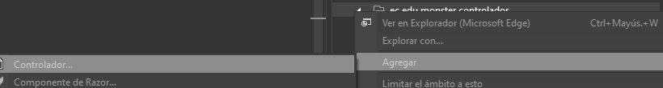
Figura 50 Agregar Controlador a la carpeta Controllers
Seguido de eso se deberá seleccionar el tipo de elemento Scanffolding que se creará, en este caso Controlador de API: en blanco.
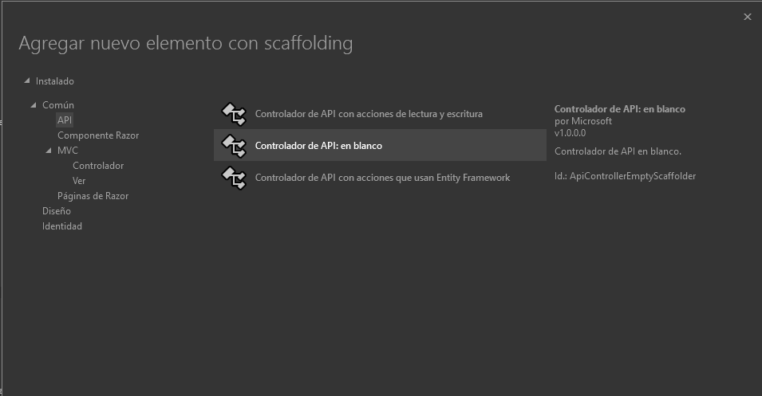
Figura 51 Selección del tipo de elemento
Se procede a realizar la asignación del nombre al controlador en este caso TelefonoController.cs.
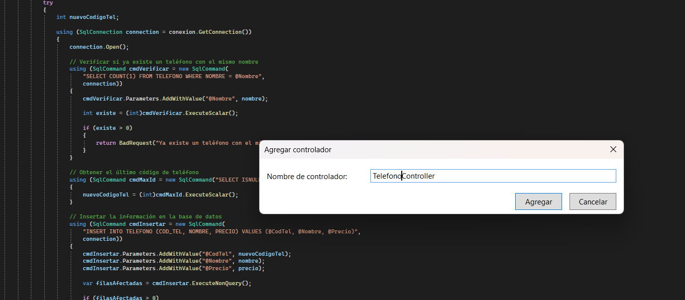
Figura 52 Asignación de nombre al controlador

CODIFICACIÓN SERVICIO “TeléfonoController”
El siguiente método o servicio permite obtener todos los registros de la tabla “Telefono”
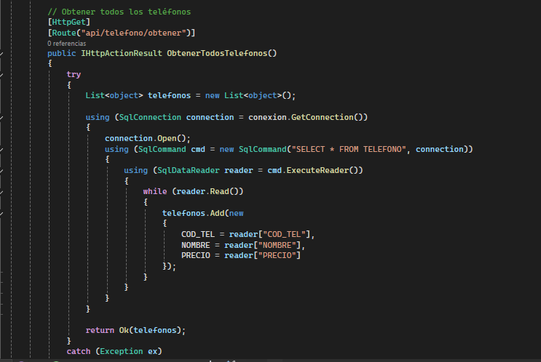
Figura 53 Codificación del teléfono controller
Tabla 7 Codificación TelefonoController
using System;
using System.Collections.Generic;
using System.Data.SqlClient;
using System.Web.Http;
using WS_BANQUITO_RESTFULL_DOTNET.BD;

namespace WS_BANQUITO_RESTFULL_DOTNET.Controllers
{
public class TelefonoController : ApiController
{
private readonly ConexionBD conexion = new ConexionBD();

// Insertar teléfono
[HttpPost]
[Route("api/telefono/insertar")]
public IHttpActionResult InsertarTelefono(string nombre, decimal precio)
{
try
{
int nuevoCodigoTel;

using (SqlConnection connection = conexion.GetConnection())
{
connection.Open();

// Verificar si ya existe un teléfono con el mismo nombre
using (SqlCommand cmdVerificar = new SqlCommand(
"SELECT COUNT(1) FROM TELEFONO WHERE NOMBRE = @Nombre",
connection))
{
cmdVerificar.Parameters.AddWithValue("@Nombre", nombre);

int existe = (int)cmdVerificar.ExecuteScalar();

if (existe > 0)
{
return BadRequest("Ya existe un teléfono con el mismo nombre.");
}
}

// Obtener el último código de teléfono
using (SqlCommand cmdMaxId = new SqlCommand("SELECT ISNULL(MAX(COD_TEL), 0) + 1 FROM TELEFONO", connection))
{
nuevoCodigoTel = (int)cmdMaxId.ExecuteScalar();
}

// Insertar la información en la base de datos
using (SqlCommand cmdInsertar = new SqlCommand(
"INSERT INTO TELEFONO (COD_TEL, NOMBRE, PRECIO) VALUES (@CodTel, @Nombre, @Precio)",
connection))
{
cmdInsertar.Parameters.AddWithValue("@CodTel", nuevoCodigoTel);
cmdInsertar.Parameters.AddWithValue("@Nombre", nombre);
cmdInsertar.Parameters.AddWithValue("@Precio", precio);

var filasAfectadas = cmdInsertar.ExecuteNonQuery();

if (filasAfectadas > 0)
{
return Ok("Teléfono insertado exitosamente.");
}
else
{
return BadRequest("No se pudo insertar el teléfono en la base de datos.");
}
}
}
}
catch (Exception ex)
{
return BadRequest("Error al insertar el teléfono: " + ex.Message);
}
}

// Obtener todos los teléfonos
[HttpGet]
[Route("api/telefono/obtener")]
public IHttpActionResult ObtenerTodosTelefonos()
{
try
{
List<object> telefonos = new List<object>();

using (SqlConnection connection = conexion.GetConnection())
{
connection.Open();
using (SqlCommand cmd = new SqlCommand("SELECT * FROM TELEFONO", connection))
{
using (SqlDataReader reader = cmd.ExecuteReader())
{
while (reader.Read())
{
telefonos.Add(new
{
COD_TEL = reader["COD_TEL"],
NOMBRE = reader["NOMBRE"],
PRECIO = reader["PRECIO"]
});
}
}
}
}

return Ok(telefonos);
}
catch (Exception ex)
{
return BadRequest("Error al obtener los teléfonos: " + ex.Message);
}
}

// Actualizar un teléfono
[HttpPut]
[Route("api/telefono/actualizar/{codTel}")]
public IHttpActionResult ActualizarTelefono(int codTel, string nombre, decimal precio)
{
try
{
using (SqlConnection connection = conexion.GetConnection())
{
connection.Open();
using (SqlCommand cmd = new SqlCommand(
"UPDATE TELEFONO SET NOMBRE = @Nombre, PRECIO = @Precio WHERE COD_TEL = @CodTel", connection))
{
cmd.Parameters.AddWithValue("@CodTel", codTel);
cmd.Parameters.AddWithValue("@Nombre", nombre);
cmd.Parameters.AddWithValue("@Precio", precio);

var filasAfectadas = cmd.ExecuteNonQuery();

if (filasAfectadas > 0)
{
return Ok("Teléfono actualizado exitosamente.");
}
else
{
return BadRequest("No existe un telefono con ese id.") ;
}
}
}
}
catch (Exception ex)
{
return BadRequest("Error al actualizar el teléfono: " + ex.Message);
}
}

// Eliminar un teléfono
[HttpDelete]
[Route("api/telefono/eliminar/{codTel}")]
public IHttpActionResult EliminarTelefono(int codTel)
{
try
{
using (SqlConnection connection = conexion.GetConnection())
{
connection.Open();
using (SqlCommand cmd = new SqlCommand(
"DELETE FROM TELEFONO WHERE COD_TEL = @CodTel", connection))
{
cmd.Parameters.AddWithValue("@CodTel", codTel);

var filasAfectadas = cmd.ExecuteNonQuery();

if (filasAfectadas > 0)
{
return Ok("Teléfono eliminado exitosamente.");
}
else
{
return BadRequest("No existe un telefono con ese id.");
}
}
}
}
catch (Exception ex)
{
return BadRequest("Error al eliminar el teléfono: " + ex.Message);
}
}

// Método para validar credenciales
[HttpPost]
public bool ValidarCredenciales(string usuario, string contrasena)
{
SqlConnection cn = null;
try
{
cn = conexion.GetConnection();
cn.Open();

// Consulta para obtener la contraseña almacenada
string sql = "SELECT contrasena FROM CREDENCIALES WHERE usuario = @usuario";
SqlCommand cmd = new SqlCommand(sql, cn);
cmd.Parameters.AddWithValue("@usuario", usuario);

SqlDataReader reader = cmd.ExecuteReader();

if (!reader.Read())
{
return false; // Usuario no encontrado
}

// Recuperar la contraseña almacenada
string storedPassword = reader.GetString(0);
reader.Close();

// Generar el hash MD5 de la contraseña ingresada
string hashedPassword = GenerateMD5(contrasena);

// Comparar el hash generado con el almacenado
return storedPassword == hashedPassword; // Retorna true si la contraseña es válida
}
catch (Exception)
{
return false; // Error al validar credenciales
}
finally
{
cn?.Close();
}
}

// Método para generar el hash MD5 de la contraseña
private string GenerateMD5(string input)
{
using (var md5 = System.Security.Cryptography.MD5.Create())
{
byte[] inputBytes = System.Text.Encoding.UTF8.GetBytes(input);
byte[] hashBytes = md5.ComputeHash(inputBytes);
return BitConverter.ToString(hashBytes).Replace("-", "").ToUpperInvariant();
}
}
}
}

PRUEBAS DE LOS SERVICIOS
Para realizar la prueba de los servicios se procede a ejecutar el proyecto servidor, y hacer uso de la Postman para las rutas.
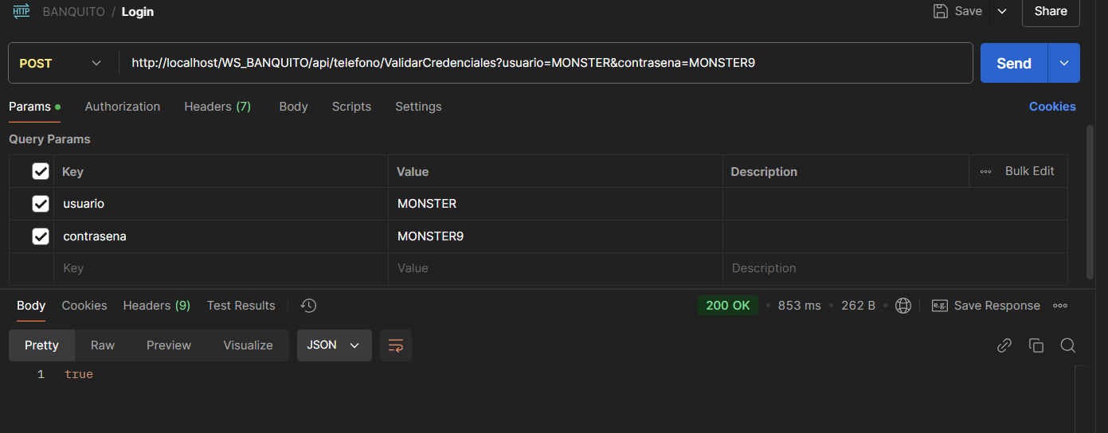
Figura 54. Ruta Login
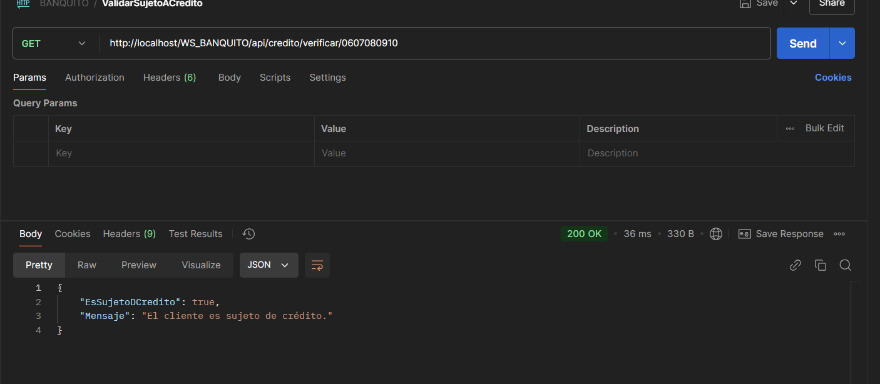
Figura 55. Prueba de Validar sujeto crédito
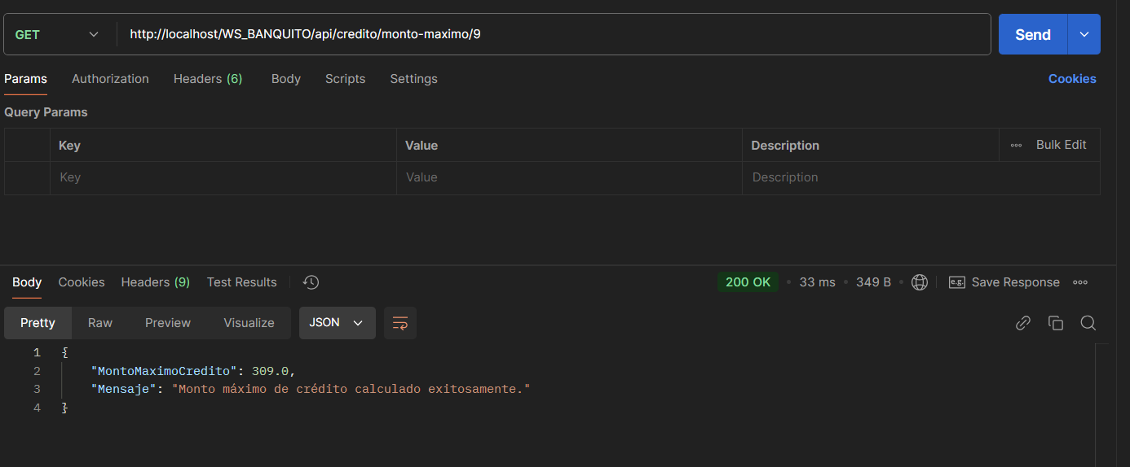
Figura 56. Prueba Monto Máximo

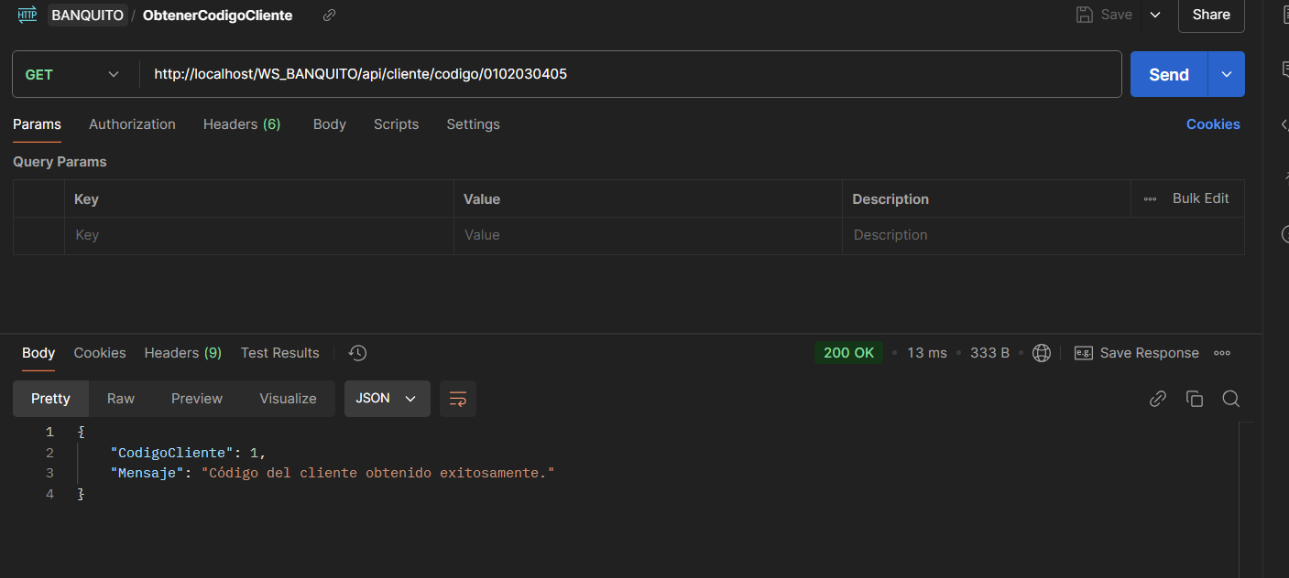
Figura 57. Prueba obtener código cliente
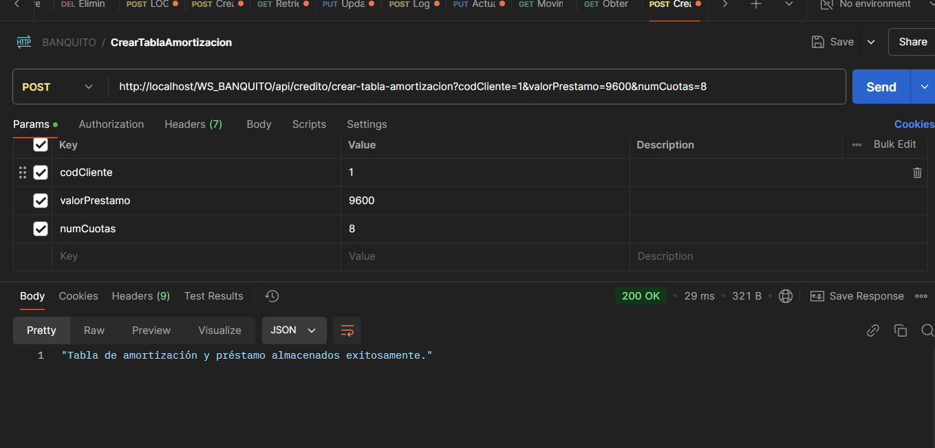
Figura 58. Prueba crear tabla de amortización
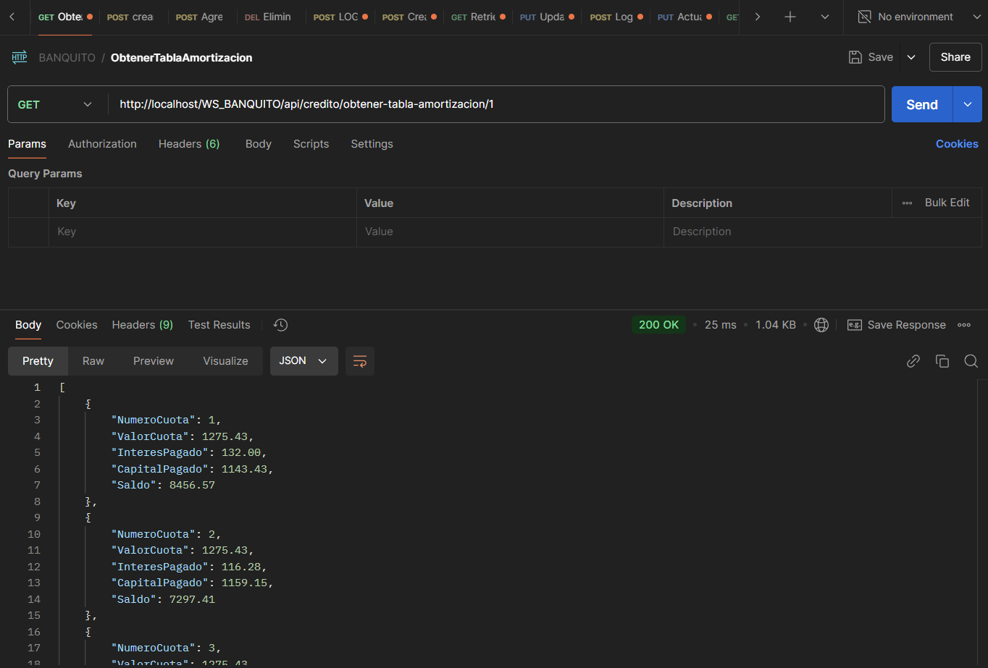
Figura 59. Prueba obtener tabla de amortización
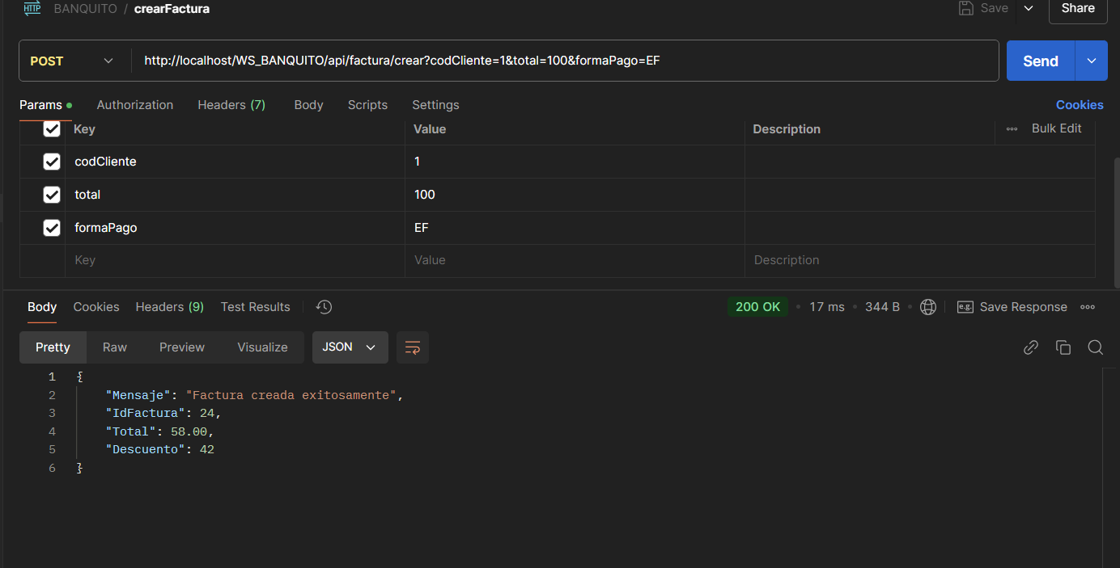
Figura 60. Prueba crear factura
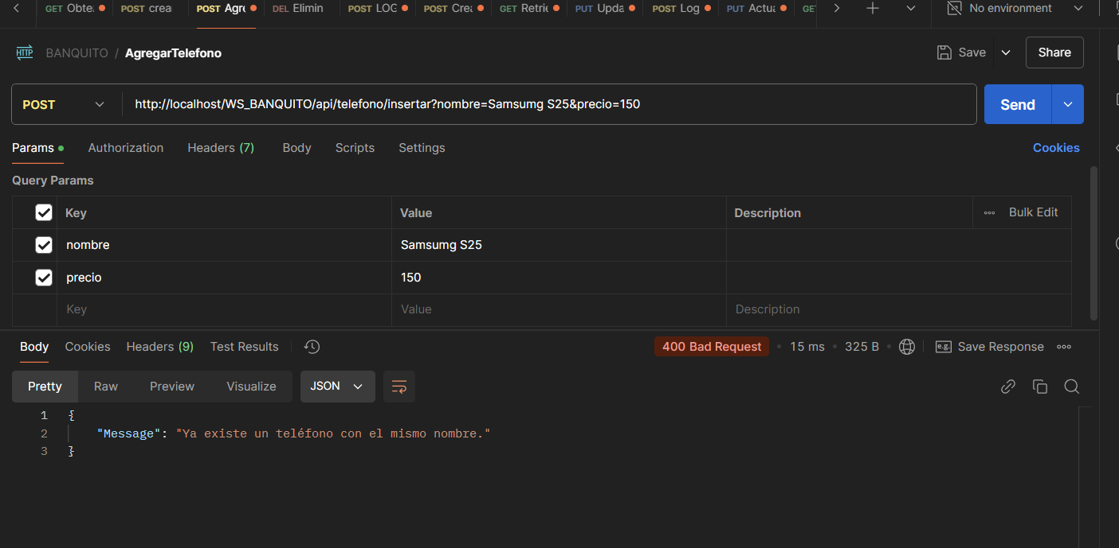
Figura 61. Prueba crear teléfono
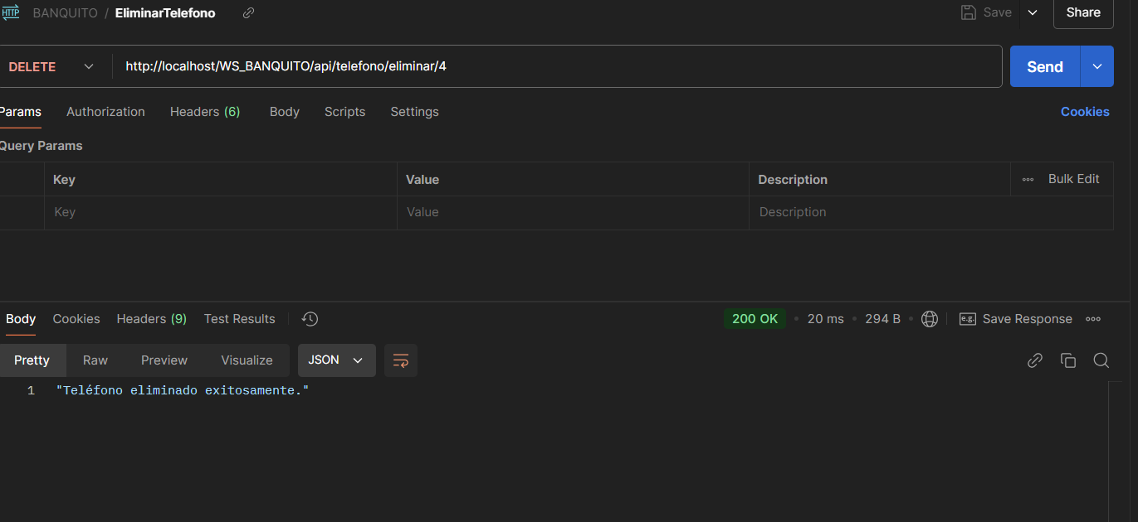
Figura 62. Prueba eliminar teléfono
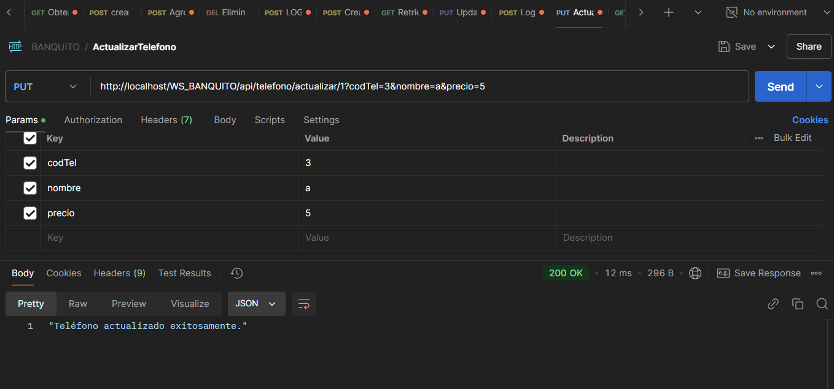
Figura 63. Prueba actualizar teléfono
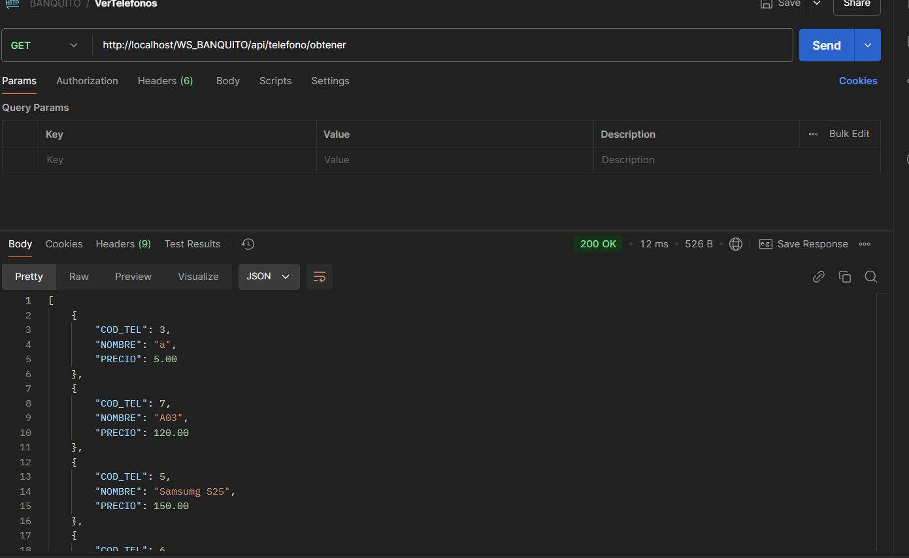
Figura 64. Prueba ver teléfonos
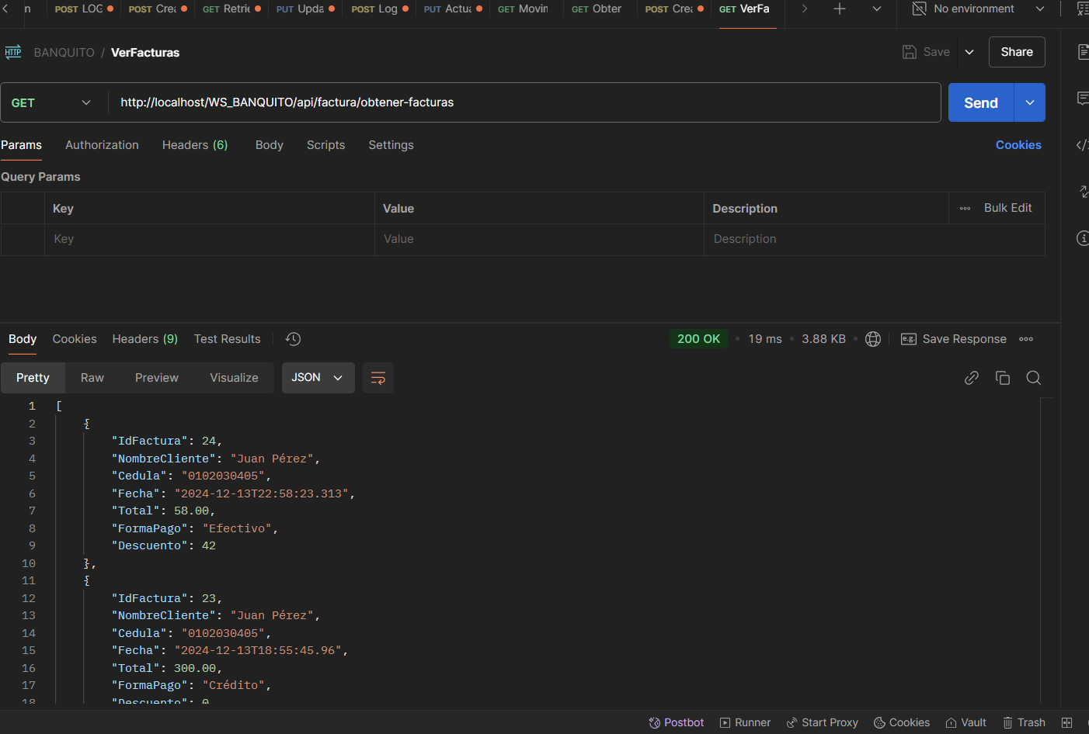
Figura 65. Prueba ver facturas

CODIFICACION DE LOS CLIENTES

CLIENTE CONSOLA

CREACION DEL PROYECTO
Para empezar con la creación de nuestro cliente de consola, seleccionamos la siguiente plantilla para la creación de nuestro proyecto.
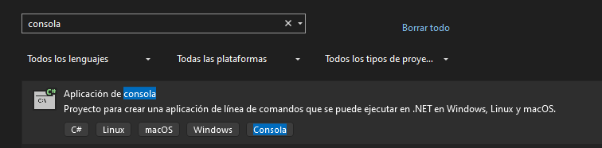
Figura 66. Creación del cliente de consola.
Una vez seleccionado el tipo de proyecto le asignamos un nombre como se muestra a continuación.
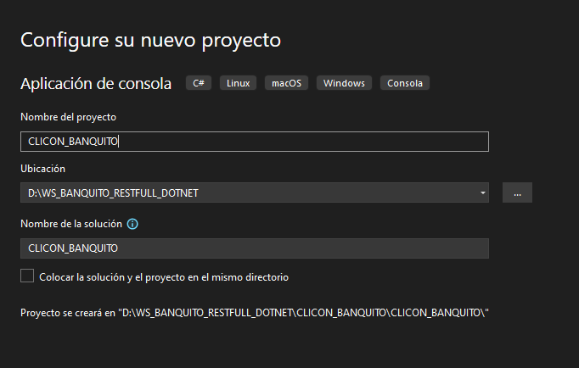
Figura 67. Asignación de nombre para el proyecto.

ESTRUCTURA DEL PROYECTO
Para la estructura de nuestro proyecto creamos las siguientes carpetas siempre manteniendo en cuenta que la arquitectura principal de nuestro proyecto es el Modelo, Vista controlador.
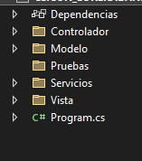
Figura 68. Arquitectura del proyecto creado.

CODIFICACION DE LOS SERVICIOS
Codificación de los modelos.
Tabla 8. codificación modelo amortización.
namespace CLICON_EUREKABANK.Modelo
{
public class Amortizacion
{
public int NumeroCuota { get; set; }
public decimal ValorCuota { get; set; }
public decimal InteresPagado { get; set; }
public decimal CapitalPagado { get; set; }
public decimal Saldo { get; set; }
}
}

Tabla 9. Codificación modelo Cliente Response.
namespace CLICON_EUREKABANK.Modelo
{
public class ClienteResponse
{
public int CodigoCliente { get; set; }
public string Mensaje { get; set; }
}
}

Tabla 10. codificación cliente factura.
namespace CLICON_EUREKABANK.Modelo
{
public class Factura
{
public int IdFactura { get; set; }
public string NombreCliente { get; set; }
public string Cedula { get; set; }
public DateTime Fecha { get; set; }
public decimal Total { get; set; }
public string FormaPago { get; set; }
public int Descuento { get; set; }
}
}

Tabla 11. Codificación Monto máximo
namespace CLICON_EUREKABANK.Modelo
{
public class MontoMaximoResponse
{
public decimal MontoMaximoCredito { get; set; }
public string Mensaje { get; set; }
}
}

Tabla 12. Codificación Movimiento
namespace CLICON_EUREKABANK.Modelo
{
public class Movimiento
{
public string chr_cuencodigo { get; set; }
public int int_movinumero { get; set; }
public DateTime dtt_movifecha { get; set; }
public string vch_tipodescripcion { get; set; }
public decimal dec_moviimporte { get; set; }
}
}

Tabla 13. codificación Movimientos Response
namespace CLICON_EUREKABANK.Modelo
{
public class MovimientosResponse
{
public List<Movimiento> Table { get; set; }
}
}

Tabla 14. codificación teléfono
using System;
using System.Collections.Generic;
namespace CLICON_EUREKABANK.Modelo
{
public class Telefono
{
public int COD_TEL { get; set; }
public string NOMBRE { get; set; }
public decimal PRECIO { get; set; }
}
}

Tabla 15. codificación UserModel
namespace CLICON_EUREKABANK.Modelo
{
public class UserModel
{
public string username { get; set; }
public string password { get; set; }
}
}

Tabla 16. codificación VerificarCreditoResponse
namespace CLICON_EUREKABANK.Modelo
{
public class VerificarCreditoResponse
{
public bool EsSujetoDCredito { get; set; }
public string Mensaje { get; set; }
}
}
Codificación de los controladores.

Tabla 17. codificación LoginController
namespace CLICON_EUREKABANK.Controlador
{
internal class LoginController
{
BanquitoServices client;
UserModel model;
public LoginController()
{
client = new BanquitoServices();
model = new UserModel();
}
public async Task<bool> validarCredenciales(UserModel user)
{
model = user;
bool succesfull = false;
if (model != null)
{
succesfull = await client.loginService(model);
}
return succesfull;
}
}
}

Codificación de los servicios.
Tabla 18. codificación BanquitoServices
namespace CLICON_EUREKABANK.Servicios
{
public class BanquitoServices
{
private readonly HttpClient _httpClient;

string urlIp = "http://10.40.25.33/WS_BANQUITO/api";

public BanquitoServices()
{
var handler = new HttpClientHandler
{
ServerCertificateCustomValidationCallback = (HttpRequestMessage message, X509Certificate2 certificate, X509Chain chain, SslPolicyErrors sslErrors) => true
};

_httpClient = new HttpClient(handler);
}

public async Task<bool> loginService(UserModel user)
{
try
{
string url = $"{urlIp}/telefono/ValidarCredenciales?usuario={user.username}&contrasena={user.password}";
HttpResponseMessage response = await _httpClient.PostAsync(url, null);

if (response.IsSuccessStatusCode)
{
string responseContent = await response.Content.ReadAsStringAsync();
return bool.Parse(responseContent);
}

return false;
}
catch (Exception ex)
{
Console.WriteLine("Error al validar credenciales: " + ex.Message);
return false;
}
}

public async Task<bool> AgregarTelefonoService(string nombre, decimal precio)
{
try
{
// Construct the URL
string url = $"{urlIp}/telefono/insertar?nombre={Uri.EscapeDataString(nombre)}&precio={precio}";

// Send the POST request
HttpResponseMessage response = await _httpClient.PostAsync(url, null);

// Handle the response
if (response.IsSuccessStatusCode)
{
Console.WriteLine("Teléfono agregado exitosamente.");
return true;
}
else
{
Console.WriteLine($"Error al agregar teléfono: {response.ReasonPhrase}");
return false;
}
}
catch (Exception ex)
{
Console.WriteLine("Error en AgregarTelefonoService: " + ex.Message);
return false;
}
}

public async Task<bool> EliminarTelefonoService(int id)
{
try
{
string url = $"{urlIp}/telefono/eliminar/{id}";
HttpResponseMessage response = await _httpClient.DeleteAsync(url);

if (response.IsSuccessStatusCode)
{
Console.WriteLine("Teléfono eliminado exitosamente.");
return true;
}
else
{
Console.WriteLine($"Error al eliminar teléfono: {response.ReasonPhrase}");
return false;
}
}
catch (Exception ex)
{
Console.WriteLine("Error en EliminarTelefonoService: " + ex.Message);
return false;
}
}

public async Task<bool> ActualizarTelefonoService(int codTel, string nombre, decimal precio)
{
try
{
string url = $"{urlIp}/telefono/actualizar/1?codTel={codTel}&nombre={Uri.EscapeDataString(nombre)}&precio={precio}";
HttpResponseMessage response = await _httpClient.PutAsync(url, null);

if (response.IsSuccessStatusCode)
{
Console.WriteLine("Teléfono actualizado exitosamente.");
return true;
}
else
{
Console.WriteLine($"Error al actualizar teléfono: {response.ReasonPhrase}");
return false;
}
}
catch (Exception ex)
{
Console.WriteLine("Error en ActualizarTelefonoService: " + ex.Message);
return false;
}
}
public async Task<List<Telefono>> ObtenerTelefonosService()
{
try
{
string url = $"{urlIp}/telefono/obtener";
HttpResponseMessage response = await _httpClient.GetAsync(url);

if (response.IsSuccessStatusCode)
{
string responseContent = await response.Content.ReadAsStringAsync();
return JsonSerializer.Deserialize<List<Telefono>>(responseContent);
}

Console.WriteLine($"Error al obtener teléfonos: {response.ReasonPhrase}");
return new List<Telefono>();
}
catch (Exception ex)
{
Console.WriteLine("Error en ObtenerTelefonosService: " + ex.Message);
return new List<Telefono>();
}
}

public async Task<int?> ObtenerCodigoCliente(string cedula)
{
try
{
string url = $"{urlIp}/cliente/codigo/{cedula}";
HttpResponseMessage response = await _httpClient.GetAsync(url);

if (response.IsSuccessStatusCode)
{
string responseContent = await response.Content.ReadAsStringAsync();
// Deserialize using System.Text.Json
var clienteResponse = System.Text.Json.JsonSerializer.Deserialize<ClienteResponse>(responseContent);

// Return the CodigoCliente value from the response
return clienteResponse?.CodigoCliente;
}

Console.WriteLine($"Error al obtener el código del cliente: {response.ReasonPhrase}");
return null;
}
catch (Exception ex)
{
Console.WriteLine($"Error en ObtenerCodigoCliente: {ex.Message}");
return null;
}
}

public async Task<bool> CrearFactura(int codCliente, decimal total, string formaPago)
{
try
{
// Format the 'total' value to use a dot (.) as the decimal separator
string formattedTotal = total.ToString("F2", System.Globalization.CultureInfo.InvariantCulture);

// Construct the URL with the formatted total
string url = $"{urlIp}/factura/crear?codCliente={codCliente}&total={formattedTotal}&formaPago={formaPago}";

HttpResponseMessage response = await _httpClient.PostAsync(url, null);

if (response.IsSuccessStatusCode)
{
Console.WriteLine("Factura creada exitosamente.");
return true;
}

Console.WriteLine($"Error al crear la factura: {response.ReasonPhrase}");
return false;
}
catch (Exception ex)
{
Console.WriteLine($"Error en CrearFactura: {ex.Message}");
return false;
}
}

public async Task<bool> verificarSujetoAcredito(string cedula)
{
try
{
string url = $"{urlIp}/credito/verificar/{cedula}";
HttpResponseMessage response = await _httpClient.GetAsync(url);

if (response.IsSuccessStatusCode)
{
string responseContent = await response.Content.ReadAsStringAsync();

// Deserialize the JSON response into the VerificarCreditoResponse object
var result = System.Text.Json.JsonSerializer.Deserialize<VerificarCreditoResponse>(responseContent);

if (result != null)
{
return result.EsSujetoDCredito;
}
else
{
Console.WriteLine("Error: No se pudo deserializar la respuesta.");
return false;
}
}
else
{
Console.WriteLine($"Error al verificar sujeto a crédito: {response.ReasonPhrase}");
return false;
}
}
catch (Exception ex)
{
Console.WriteLine($"Error en verificarSujetoAcredito: {ex.Message}");
return false;
}
}

public async Task<MontoMaximoResponse?> ObtenerMontoMaximo(int idCliente)
{
try
{
string url = $"{urlIp}/credito/monto-maximo/{idCliente}";
HttpResponseMessage response = await _httpClient.GetAsync(url);

if (response.IsSuccessStatusCode)
{
string responseContent = await response.Content.ReadAsStringAsync();
// Deserialize the JSON response into the MontoMaximoResponse object
return System.Text.Json.JsonSerializer.Deserialize<MontoMaximoResponse>(responseContent);
}
else
{
Console.WriteLine($"Error al obtener el monto máximo: {response.ReasonPhrase}");
return null;
}
}
catch (Exception ex)
{
Console.WriteLine($"Error en ObtenerMontoMaximo: {ex.Message}");
return null;
}
}
public async Task<List<Factura>> ObtenerFacturas()
{
try
{
string url = $"{urlIp}/factura/obtener-facturas";
HttpResponseMessage response = await _httpClient.GetAsync(url);

if (response.IsSuccessStatusCode)
{
string responseContent = await response.Content.ReadAsStringAsync();
return System.Text.Json.JsonSerializer.Deserialize<List<Factura>>(responseContent);
}
else
{
Console.WriteLine($"Error al obtener facturas: {response.ReasonPhrase}");
return new List<Factura>();
}
}
catch (Exception ex)
{
Console.WriteLine($"Error en ObtenerFacturas: {ex.Message}");
return new List<Factura>();
}
}

public async Task<List<Amortizacion>> ObtenerTablaCliente(int idCliente)
{
try
{
string url = $"{urlIp}/credito/obtener-tabla-amortizacion/{idCliente}";
HttpResponseMessage response = await _httpClient.GetAsync(url);

if (response.IsSuccessStatusCode)
{
string responseContent = await response.Content.ReadAsStringAsync();
// Deserialize the JSON response into a list of Amortizacion objects
return System.Text.Json.JsonSerializer.Deserialize<List<Amortizacion>>(responseContent);
}
else
{
Console.WriteLine($"Error al obtener la tabla de amortización: {response.ReasonPhrase}");
return new List<Amortizacion>();
}
}
catch (Exception ex)
{
Console.WriteLine($"Error en ObtenerTablaCliente: {ex.Message}");
return new List<Amortizacion>();
}
}

public async Task<string> CrearTablaAmortizacion(int idCliente, decimal valorPrestamo, int numCuotas)
{
try
{
// Format the decimal with a dot as the decimal separator
string formattedValorPrestamo = valorPrestamo.ToString(CultureInfo.InvariantCulture);

string url = $"{urlIp}/credito/crear-tabla-amortizacion?codCliente={idCliente}&valorPrestamo={formattedValorPrestamo}&numCuotas={numCuotas}";
HttpResponseMessage response = await _httpClient.PostAsync(url, null);

if (response.IsSuccessStatusCode)
{
string responseContent = await response.Content.ReadAsStringAsync();
return responseContent; // Return the success message
}
else
{
return $"Error: {response.ReasonPhrase}";
}
}
catch (Exception ex)
{
return $"Error: {ex.Message}";
}
}

}
}

EJECUCION DEL CLIENTE DE CONSOLA
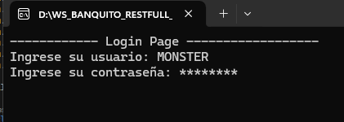
Figura 69. Vista de login del sistema
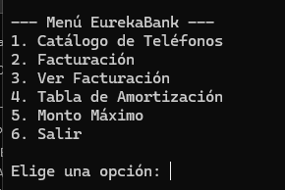
Figura 70. menú principal del sistema
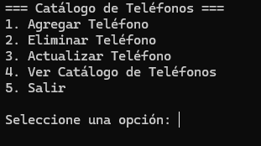
Figura 71. Vista menú Catalogo de teléfonos.
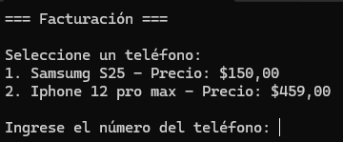
Figura 72. Vista menú facturación

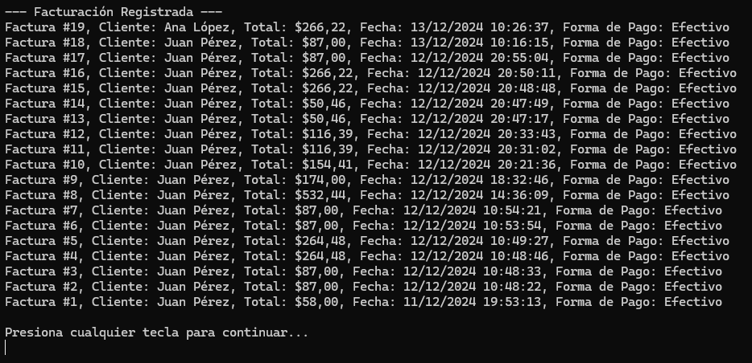
Figura 73. Vista ver facturación.
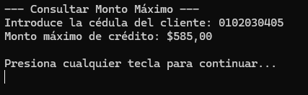
Figura 74. Vista ver monto máximo.

CLIENTE ESCRITORIO

CREACION DEL PROYECTO
Para empezar con la creación de nuestro cliente de consola, seleccionamos la siguiente plantilla para la creación de nuestro proyecto.
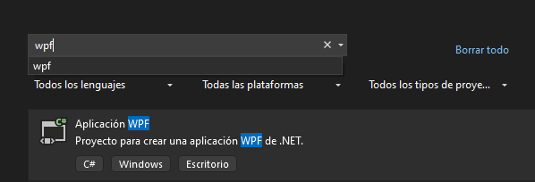
Figura 75. Selección de la plantilla para el cliente de escritorio.

Una vez seleccionado el tipo de proyecto le asignamos un nombre como se muestra a continuación.
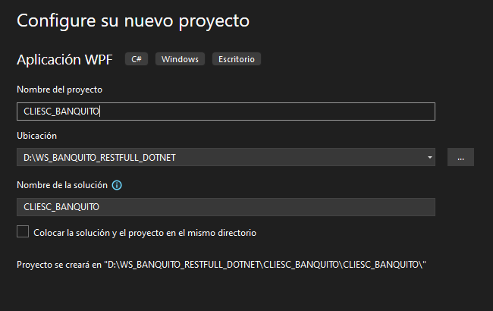
Figura 76. asignación de nombre para el proyecto.

ESTRUCTURA DEL PROYECTO
Para la estructura de nuestro proyecto creamos las siguientes carpetas siempre manteniendo en cuenta que la arquitectura principal de nuestro proyecto es el Modelo, Vista controlador.
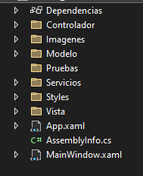
Figura 77. Arquitectura del proyecto.

CODIFICACION DE LOS SERVICIOS
Tabla 19. codificación modelo amortización.
namespace CLICON_EUREKABANK.Modelo
{
public class Amortizacion
{
public int NumeroCuota { get; set; }
public decimal ValorCuota { get; set; }
public decimal InteresPagado { get; set; }
public decimal CapitalPagado { get; set; }
public decimal Saldo { get; set; }
}
}

Tabla 20. Codificación modelo Cliente Response.
namespace CLICON_EUREKABANK.Modelo
{
public class ClienteResponse
{
public int CodigoCliente { get; set; }
public string Mensaje { get; set; }
}
}

Tabla 21. codificación cliente factura.
namespace CLICON_EUREKABANK.Modelo
{
public class Factura
{
public int IdFactura { get; set; }
public string NombreCliente { get; set; }
public string Cedula { get; set; }
public DateTime Fecha { get; set; }
public decimal Total { get; set; }
public string FormaPago { get; set; }
public int Descuento { get; set; }
}
}

Tabla 22. Codificación Monto máximo
namespace CLICON_EUREKABANK.Modelo
{
public class MontoMaximoResponse
{
public decimal MontoMaximoCredito { get; set; }
public string Mensaje { get; set; }
}
}

Tabla 23. Codificación Movimiento
namespace CLICON_EUREKABANK.Modelo
{
public class Movimiento
{
public string chr_cuencodigo { get; set; }
public int int_movinumero { get; set; }
public DateTime dtt_movifecha { get; set; }
public string vch_tipodescripcion { get; set; }
public decimal dec_moviimporte { get; set; }
}
}

Tabla 24. codificación Movimientos Response
namespace CLICON_EUREKABANK.Modelo
{
public class MovimientosResponse
{
public List<Movimiento> Table { get; set; }
}
}

Tabla 25. codificación teléfono
using System;
using System.Collections.Generic;
namespace CLICON_EUREKABANK.Modelo
{
public class Telefono
{
public int COD_TEL { get; set; }
public string NOMBRE { get; set; }
public decimal PRECIO { get; set; }
}
}

Tabla 26. codificación UserModel
namespace CLICON_EUREKABANK.Modelo
{
public class UserModel
{
public string username { get; set; }
public string password { get; set; }
}
}

Tabla 27. codificación VerificarCreditoResponse
namespace CLICON_EUREKABANK.Modelo
{
public class VerificarCreditoResponse
{
public bool EsSujetoDCredito { get; set; }
public string Mensaje { get; set; }
}
}
Codificación de los controladores.

Tabla 28. codificación LoginController
namespace CLICON_EUREKABANK.Controlador
{
internal class LoginController
{
BanquitoServices client;
UserModel model;
public LoginController()
{
client = new BanquitoServices();
model = new UserModel();
}
public async Task<bool> validarCredenciales(UserModel user)
{
model = user;
bool succesfull = false;
if (model != null)
{
succesfull = await client.loginService(model);
}
return succesfull;
}
}
}

Codificación de los servicios.
Tabla 29. codificación BanquitoServices
namespace CLICON_EUREKABANK.Servicios
{
public class BanquitoServices
{
private readonly HttpClient _httpClient;

string urlIp = "http://10.40.25.33/WS_BANQUITO/api";

public BanquitoServices()
{
var handler = new HttpClientHandler
{
ServerCertificateCustomValidationCallback = (HttpRequestMessage message, X509Certificate2 certificate, X509Chain chain, SslPolicyErrors sslErrors) => true
};

_httpClient = new HttpClient(handler);
}

public async Task<bool> loginService(UserModel user)
{
try
{
string url = $"{urlIp}/telefono/ValidarCredenciales?usuario={user.username}&contrasena={user.password}";
HttpResponseMessage response = await _httpClient.PostAsync(url, null);

if (response.IsSuccessStatusCode)
{
string responseContent = await response.Content.ReadAsStringAsync();
return bool.Parse(responseContent);
}

return false;
}
catch (Exception ex)
{
Console.WriteLine("Error al validar credenciales: " + ex.Message);
return false;
}
}

public async Task<bool> AgregarTelefonoService(string nombre, decimal precio)
{
try
{
// Construct the URL
string url = $"{urlIp}/telefono/insertar?nombre={Uri.EscapeDataString(nombre)}&precio={precio}";

// Send the POST request
HttpResponseMessage response = await _httpClient.PostAsync(url, null);

// Handle the response
if (response.IsSuccessStatusCode)
{
Console.WriteLine("Teléfono agregado exitosamente.");
return true;
}
else
{
Console.WriteLine($"Error al agregar teléfono: {response.ReasonPhrase}");
return false;
}
}
catch (Exception ex)
{
Console.WriteLine("Error en AgregarTelefonoService: " + ex.Message);
return false;
}
}

public async Task<bool> EliminarTelefonoService(int id)
{
try
{
string url = $"{urlIp}/telefono/eliminar/{id}";
HttpResponseMessage response = await _httpClient.DeleteAsync(url);

if (response.IsSuccessStatusCode)
{
Console.WriteLine("Teléfono eliminado exitosamente.");
return true;
}
else
{
Console.WriteLine($"Error al eliminar teléfono: {response.ReasonPhrase}");
return false;
}
}
catch (Exception ex)
{
Console.WriteLine("Error en EliminarTelefonoService: " + ex.Message);
return false;
}
}

public async Task<bool> ActualizarTelefonoService(int codTel, string nombre, decimal precio)
{
try
{
string url = $"{urlIp}/telefono/actualizar/1?codTel={codTel}&nombre={Uri.EscapeDataString(nombre)}&precio={precio}";
HttpResponseMessage response = await _httpClient.PutAsync(url, null);

if (response.IsSuccessStatusCode)
{
Console.WriteLine("Teléfono actualizado exitosamente.");
return true;
}
else
{
Console.WriteLine($"Error al actualizar teléfono: {response.ReasonPhrase}");
return false;
}
}
catch (Exception ex)
{
Console.WriteLine("Error en ActualizarTelefonoService: " + ex.Message);
return false;
}
}
public async Task<List<Telefono>> ObtenerTelefonosService()
{
try
{
string url = $"{urlIp}/telefono/obtener";
HttpResponseMessage response = await _httpClient.GetAsync(url);

if (response.IsSuccessStatusCode)
{
string responseContent = await response.Content.ReadAsStringAsync();
return JsonSerializer.Deserialize<List<Telefono>>(responseContent);
}

Console.WriteLine($"Error al obtener teléfonos: {response.ReasonPhrase}");
return new List<Telefono>();
}
catch (Exception ex)
{
Console.WriteLine("Error en ObtenerTelefonosService: " + ex.Message);
return new List<Telefono>();
}
}

public async Task<int?> ObtenerCodigoCliente(string cedula)
{
try
{
string url = $"{urlIp}/cliente/codigo/{cedula}";
HttpResponseMessage response = await _httpClient.GetAsync(url);

if (response.IsSuccessStatusCode)
{
string responseContent = await response.Content.ReadAsStringAsync();
// Deserialize using System.Text.Json
var clienteResponse = System.Text.Json.JsonSerializer.Deserialize<ClienteResponse>(responseContent);

// Return the CodigoCliente value from the response
return clienteResponse?.CodigoCliente;
}

Console.WriteLine($"Error al obtener el código del cliente: {response.ReasonPhrase}");
return null;
}
catch (Exception ex)
{
Console.WriteLine($"Error en ObtenerCodigoCliente: {ex.Message}");
return null;
}
}

public async Task<bool> CrearFactura(int codCliente, decimal total, string formaPago)
{
try
{
// Format the 'total' value to use a dot (.) as the decimal separator
string formattedTotal = total.ToString("F2", System.Globalization.CultureInfo.InvariantCulture);

// Construct the URL with the formatted total
string url = $"{urlIp}/factura/crear?codCliente={codCliente}&total={formattedTotal}&formaPago={formaPago}";

HttpResponseMessage response = await _httpClient.PostAsync(url, null);

if (response.IsSuccessStatusCode)
{
Console.WriteLine("Factura creada exitosamente.");
return true;
}

Console.WriteLine($"Error al crear la factura: {response.ReasonPhrase}");
return false;
}
catch (Exception ex)
{
Console.WriteLine($"Error en CrearFactura: {ex.Message}");
return false;
}
}

public async Task<bool> verificarSujetoAcredito(string cedula)
{
try
{
string url = $"{urlIp}/credito/verificar/{cedula}";
HttpResponseMessage response = await _httpClient.GetAsync(url);

if (response.IsSuccessStatusCode)
{
string responseContent = await response.Content.ReadAsStringAsync();

// Deserialize the JSON response into the VerificarCreditoResponse object
var result = System.Text.Json.JsonSerializer.Deserialize<VerificarCreditoResponse>(responseContent);

if (result != null)
{
return result.EsSujetoDCredito;
}
else
{
Console.WriteLine("Error: No se pudo deserializar la respuesta.");
return false;
}
}
else
{
Console.WriteLine($"Error al verificar sujeto a crédito: {response.ReasonPhrase}");
return false;
}
}
catch (Exception ex)
{
Console.WriteLine($"Error en verificarSujetoAcredito: {ex.Message}");
return false;
}
}

public async Task<MontoMaximoResponse?> ObtenerMontoMaximo(int idCliente)
{
try
{
string url = $"{urlIp}/credito/monto-maximo/{idCliente}";
HttpResponseMessage response = await _httpClient.GetAsync(url);

if (response.IsSuccessStatusCode)
{
string responseContent = await response.Content.ReadAsStringAsync();
// Deserialize the JSON response into the MontoMaximoResponse object
return System.Text.Json.JsonSerializer.Deserialize<MontoMaximoResponse>(responseContent);
}
else
{
Console.WriteLine($"Error al obtener el monto máximo: {response.ReasonPhrase}");
return null;
}
}
catch (Exception ex)
{
Console.WriteLine($"Error en ObtenerMontoMaximo: {ex.Message}");
return null;
}
}
public async Task<List<Factura>> ObtenerFacturas()
{
try
{
string url = $"{urlIp}/factura/obtener-facturas";
HttpResponseMessage response = await _httpClient.GetAsync(url);

if (response.IsSuccessStatusCode)
{
string responseContent = await response.Content.ReadAsStringAsync();
return System.Text.Json.JsonSerializer.Deserialize<List<Factura>>(responseContent);
}
else
{
Console.WriteLine($"Error al obtener facturas: {response.ReasonPhrase}");
return new List<Factura>();
}
}
catch (Exception ex)
{
Console.WriteLine($"Error en ObtenerFacturas: {ex.Message}");
return new List<Factura>();
}
}

public async Task<List<Amortizacion>> ObtenerTablaCliente(int idCliente)
{
try
{
string url = $"{urlIp}/credito/obtener-tabla-amortizacion/{idCliente}";
HttpResponseMessage response = await _httpClient.GetAsync(url);

if (response.IsSuccessStatusCode)
{
string responseContent = await response.Content.ReadAsStringAsync();
// Deserialize the JSON response into a list of Amortizacion objects
return System.Text.Json.JsonSerializer.Deserialize<List<Amortizacion>>(responseContent);
}
else
{
Console.WriteLine($"Error al obtener la tabla de amortización: {response.ReasonPhrase}");
return new List<Amortizacion>();
}
}
catch (Exception ex)
{
Console.WriteLine($"Error en ObtenerTablaCliente: {ex.Message}");
return new List<Amortizacion>();
}
}

public async Task<string> CrearTablaAmortizacion(int idCliente, decimal valorPrestamo, int numCuotas)
{
try
{
// Format the decimal with a dot as the decimal separator
string formattedValorPrestamo = valorPrestamo.ToString(CultureInfo.InvariantCulture);

string url = $"{urlIp}/credito/crear-tabla-amortizacion?codCliente={idCliente}&valorPrestamo={formattedValorPrestamo}&numCuotas={numCuotas}";
HttpResponseMessage response = await _httpClient.PostAsync(url, null);

if (response.IsSuccessStatusCode)
{
string responseContent = await response.Content.ReadAsStringAsync();
return responseContent; // Return the success message
}
else
{
return $"Error: {response.ReasonPhrase}";
}
}
catch (Exception ex)
{
return $"Error: {ex.Message}";
}
}

}
}

EJECUCIÓN
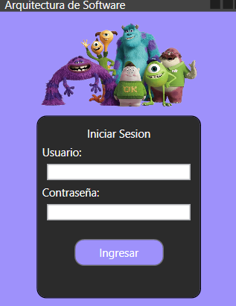
Figura 78. Login del sistema.
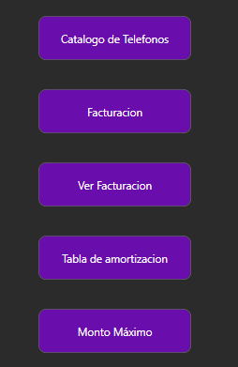
Figura 79. Menu principal del sistema.

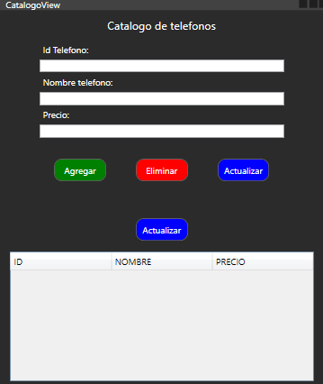
Figura 80. Vista catálogo.
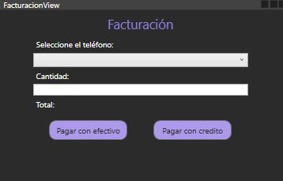
Figura 81. Vista facturación.

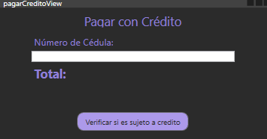
Figura 82. Vista pagar con crédito.
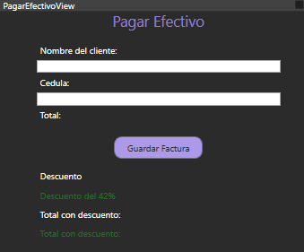
Figura 83. Vista pagar con efectivo.
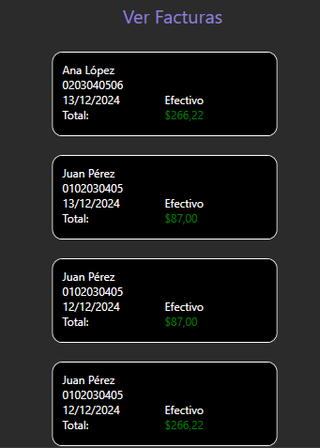
Figura 84. Vista ver facturas
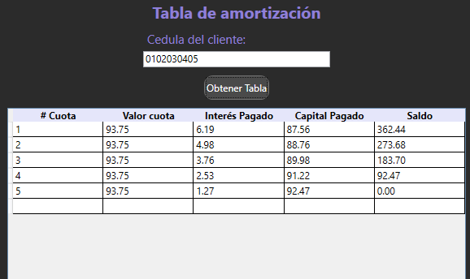
Figura 85. Vista tabla de amortización

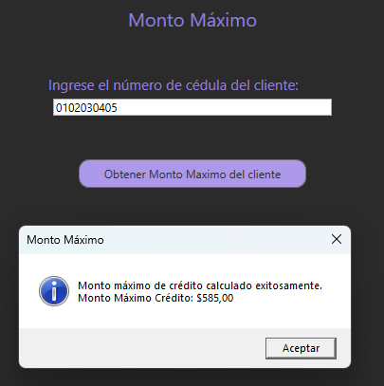
Figura 86. Vista monto máximo.

CLIENTE WEB

CREACIÓN DEL PROYECTO WEB
Para la creación del proyecto web se debe seleccionar el tipo Aplicación web ASP.NET (.NET Framework).
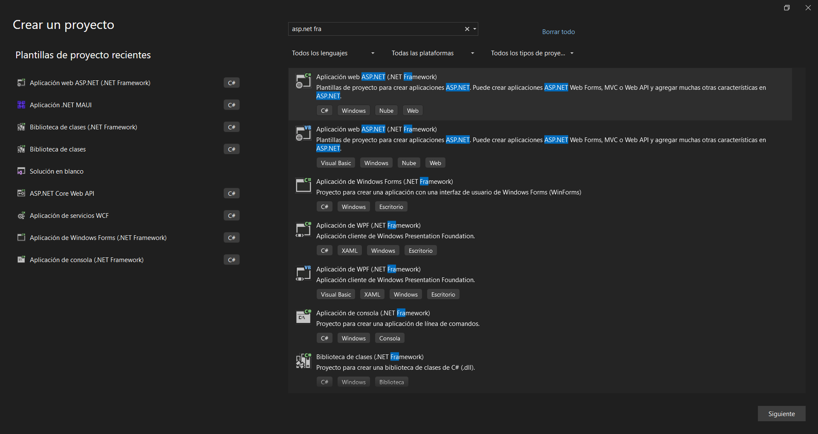
Figura 87. Creación proyecto web
Posterior se asigna un nombre y una ubicación para el proyecto.
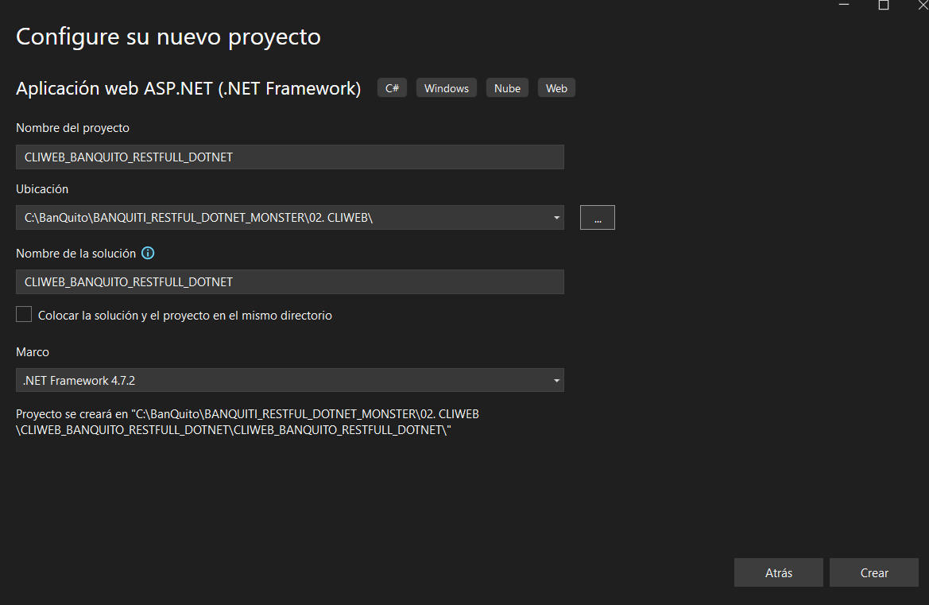
Figura 88. Ubicación del proyecto web
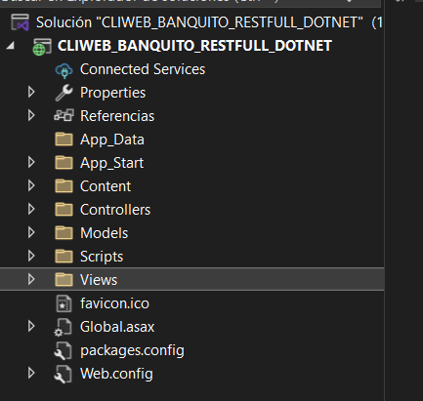
Figura 89. Estructura del proyecto a realizar
Posterior procedemos a crear los modelos para nuestro proyecto:
Tabla 30 Modelo para el inicio de sesión.
using System;
using System.Collections.Generic;
using System.Linq;
using System.Web;

namespace CLIWEB_BANQUITO_RESTFULL_DOTNET.Models
{
public class LoginModelo
{
public string Username { get; set; }
public string Password { get; set; }
}
}
Tabla 31 Modelo para teléfonos.
using System;
using System.Collections.Generic;
using System.Linq;
using System.Web;

namespace CLIWEB_BANQUITO_RESTFULL_DOTNET.Models
{
public class Telefono
{
public string NOMBRE { get; set; }
public double PRECIO { get; set; }
}
}

Tabla 32 Modelo para el detalle de amortización.
using System;
using System.Collections.Generic;
using System.Linq;
using System.Web;

namespace CLIWEB_BANQUITO_RESTFULL_DOTNET.Models
{
public class AmortizacionDetalle
{
public int NumeroCuota { get; set; }
public decimal ValorCuota { get; set; }
public decimal InteresPagado { get; set; }
public decimal CapitalPagado { get; set; }
public decimal Saldo { get; set; }
}
}
Posterior procedemos a crear las clases de las vistas:
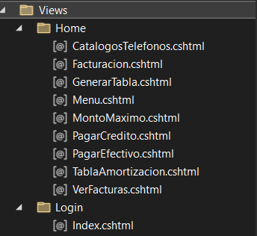
Figura 90. Creación de las vistas
Se creará la clase Login:
Tabla 19. Vista Login Web
@{
ViewBag.Title = "Home";
Layout = "~/Views/Shared/_Layout.cshtml";
}

<style>
/* Fondo con desenfoque y gradiente */
.login-background {
position: fixed;
top: 0;
left: 0;
width: 100%;
height: 100%;
background: #9e91fc;
backdrop-filter: blur(8px);
z-index: -1;
}

/* Contenedor principal */
.login-container {
display: flex;
flex-direction: column;
justify-content: center;
align-items: center;
min-height: 100vh;
padding: 20px;
}

/* Logo de la aplicación */
.login-logo {
text-align: center;
margin-bottom: 20px;
z-index: 1; /* Asegura que la imagen esté por encima de otros elementos */
}

.login-logo img {
width: 300px;
height: auto;
}

/* Caja de login */
.login-card {
width: 100%;
max-width: 450px;
padding: 20px;
border-radius: 15px;
box-shadow: 0 4px 8px rgba(0, 0, 0, 0.2);
background-color: #4a4d4d;
z-index: 2; /* Caja de login por encima de la imagen */
}

/* Título de la pantalla */
.login-card h1 {
font-size: 28px;
font-weight: bold;
text-align: center;
color: white;
}

/* Subtítulo */
.login-card p {
font-size: 20px;
text-align: center;
color: white;
}

/* Contenedor de los campos de entrada */
.custom-input {
background-color: #000000; /* Fondo negro */
color: #ffffff; /* Texto blanco */
border: 1px solid #444444; /* Borde gris oscuro */
border-radius: 8px; /* Bordes redondeados */
padding: 15px; /* Espaciado interno */
font-size: 1rem; /* Tamaño de la fuente */
margin: 10px 0; /* Espaciado entre los campos */
width: 100%; /* Asegura que el campo ocupe todo el ancho disponible */
}

/* Placeholder de los campos de entrada */
.custom-input::placeholder {
color: #cccccc; /* Color gris para el placeholder */
}

/* Botón de inicio de sesión */
.btn-primary {
background-color: #9e91fc; /* Un tono morado más oscuro */
color: black; /* Texto blanco */
border-radius: 25px; /* Bordes redondeados */
padding: 15px;
font-size: 1rem;
font-weight: bold;
width: 70%; /* Asegura que el botón ocupe todo el ancho disponible */
text-align: center;
border: none;
transition: background-color 0.3s ease;
}

.btn-primary:hover {
background-color: #4a148c; /* Morado más oscuro al pasar el mouse */
}

/* Asegurando que el contenedor de los campos esté centrado */
.form-container {
display: flex;
flex-direction: column;
justify-content: center;
align-items: center;
width: 100%;
max-width: 450px; /* O cualquier valor que te guste para el ancho máximo */
margin: 0 auto;
}
</style>

<main class="login-container">
<div class="login-background"></div> <!-- Fondo de la página -->
<!-- Logo de la aplicación -->
<div class="login-logo">
<img src="~/Content/fondo_login.png" />
</div>

<!-- Caja de login -->
<section class="login-card">
<h1>Comercializadora de teléfonos</h1>
<p>Iniciar Sesión</p>

@if (!string.IsNullOrEmpty(ViewBag.ErrorMessage))
{
<div class="alert-danger">@ViewBag.ErrorMessage</div>
}

@using (Html.BeginForm("IniciarSesion", "Login", FormMethod.Post))
{
<div class="form-container">
<!-- Campo de Usuario -->
<input type="text" class="form-control custom-input" id="username" name="username" required placeholder="Usuario" />

<!-- Campo de Contraseña -->
<input type="password" class="form-control custom-input" id="password" name="password" required placeholder="Contraseña" />

<!-- Botón de Inicio de Sesión -->
<button type="submit" class="btn-primary">Ingresar</button>
</div>
}
</section>
</main>
Posterior se creará la vista para ver el catálogo de teléfonos:
Tabla 20. Creación de la vista Ver Catálogos de teléfonos web.
@{
ViewBag.Title = "Catálogo de Teléfonos";
}

<div class="central-panel">
<!-- Título -->
<h3 class="title">Catálogo de Teléfonos</h3>

<!-- Campos de Entrada -->
<div class="form-section">
<label for="telefonoId">ID del Teléfono</label>
<input id="telefonoId" name="telefonoId" type="text" placeholder="ID del Teléfono" />

<label for="telefonoNombre">Nombre del Teléfono</label>
<input id="telefonoNombre" name="telefonoNombre" type="text" placeholder="Nombre del Teléfono" />

<label for="telefonoPrecio">Precio</label>
<input id="telefonoPrecio" name="telefonoPrecio" type="text" placeholder="Precio" />
</div>

<!-- Botones -->
<div class="button-section">
<button class="btn agregar" onclick="agregarTelefono()">Agregar</button>
<button class="btn eliminar" onclick="eliminarTelefono()">Eliminar</button>
<button class="btn actualizar" onclick="actualizarTelefono()">Actualizar</button>
</div>

<!-- Ver Teléfonos -->
<button class="btn ver" onclick="verTelefonos()">Ver Teléfonos</button>

<!-- Vista de Teléfonos -->
<div class="telefonos-list">
<table class="telefonos-table">
<thead>
<tr>
<th>ID</th>
<th>Nombre</th>
<th>Precio</th>
</tr>
</thead>
<tbody id="telefonosList">
<!-- Aquí se llenarán los teléfonos mediante JavaScript -->
</tbody>
</table>
</div>
</div>

<style>
body {
background-color: #121212;
font-family: Arial, sans-serif;
color: #333333;
}

.central-panel {
width: 350px;
margin: 50px auto;
background-color: #121212;
padding: 25px;
border-radius: 20px;
box-shadow: 0 4px 8px rgba(0, 0, 0, 0.2);
}

.title {
text-align: center;
font-size: 24px;
margin-bottom: 30px;
color: white;
}

.form-section label {
display: block;
font-size: 14px;
color: white;
margin-bottom: 5px;
}

.form-section input {
width: 100%;
height: 40px;
margin-bottom: 15px;
padding: 10px;
border: 1px solid #ccc;
border-radius: 8px;
font-size: 16px;
box-sizing: border-box;
background-color: #000000;
color: white;
}

.button-section {
display: flex;
justify-content: space-between;
margin-bottom: 20px;
}

.button-section button {
width: 30%;
padding: 10px;
font-size: 16px;
border-radius: 8px;
cursor: pointer;
}

.btn.agregar {
background-color: #28a745;
color: white;
}

.btn.eliminar {
background-color: #dc3545;
color: white;
}

.btn.actualizar {
background-color: #007bff;
color: white;
}

.btn.ver {
background-color: #4a4a4a;
color: white;
width: 100%;
padding: 15px;
margin-top: 20px;
}

.telefonos-list {
margin-top: 20px;
background-color: white;
}

.telefonos-table {
width: 100%;
border-collapse: collapse;
}

.telefonos-table th, .telefonos-table td {
text-align: center;
padding: 10px;
border: 1px solid #ccc;
}

.telefonos-table th {
background-color: #f1f1f1;
}
</style>

<script>
async function agregarTelefono() {
const id = document.getElementById("telefonoId").value;
const nombre = document.getElementById("telefonoNombre").value;
const precio = document.getElementById("telefonoPrecio").value;

if (!id || !nombre || !precio) {
alert("Todos los campos deben ser completados.");
return;
}

try {
const response = await fetch("/Home/Agregar", {
method: "POST",
headers: {
"Content-Type": "application/json",
},
body: JSON.stringify({ id, nombre, precio }),
});

const result = await response.json();

if (result.success) {
alert("Teléfono agregado exitosamente.");
verTelefonos(); // Actualiza la lista de teléfonos
} else {
alert(result.message);
}
} catch (error) {
alert(`Error al agregar el teléfono: ${error.message}`);
}
}

async function eliminarTelefono() {
const id = document.getElementById("telefonoId").value;
const nombre = document.getElementById("telefonoNombre").value;
const precio = document.getElementById("telefonoPrecio").value;

if (!id || !nombre || !precio) {
alert("Todos los campos deben ser completados.");
return;
}

try {
const response = await fetch("/Home/Eliminar", {
method: "POST",
headers: {
"Content-Type": "application/json",
},
body: JSON.stringify({ id, nombre, precio }),
});

const result = await response.json();

if (result.success) {
alert("Teléfono eliminado exitosamente.");
verTelefonos(); // Actualiza la lista de teléfonos
} else {
alert(result.message);
}
} catch (error) {
alert(`Error al eliminado el teléfono: ${error.message}`);
}
}

async function actualizarTelefono() {
const codTel = document.getElementById("telefonoId").value;
const nombre = document.getElementById("telefonoNombre").value;
const precio = document.getElementById("telefonoPrecio").value;

if (!codTel || !nombre || !precio) {
alert("Todos los campos deben ser completados.");
return;
}

try {
const response = await fetch(`/Home/Actualizar`, {
method: "POST",
headers: {
"Content-Type": "application/json",
},
body: JSON.stringify({ codTel, nombre, precio }),
});

const result = await response.json();

if (result.success) {
alert("Teléfono actualizado exitosamente.");
verTelefonos(); // Actualiza la lista de teléfonos
} else {
alert(result.message);
}
} catch (error) {
alert(`Error al actualizar el teléfono: ${error.message}`);
}
}

async function verTelefonos() {
try {
const response = await fetch("/Home/Listar");
if (response.ok) {
const telefonos = await response.json();
const telefonosList = document.getElementById("telefonosList");
telefonosList.innerHTML = ""; // Limpiar la lista antes de agregar los nuevos teléfonos

telefonos.forEach(telefono => {
const tr = document.createElement("tr");
tr.innerHTML = `
<td>${telefono.Id}</td>
<td>${telefono.Nombre}</td>
<td>${telefono.Precio}</td>
`;
telefonosList.appendChild(tr);
});
} else {
alert("Error al obtener los teléfonos");
}
} catch (error) {
alert(`Error al obtener los teléfonos: ${error.message}`);
}
}
</script>
Posteriormente se creará la vista de facturación.
Tabla 33 Creación de la vista facturación.
@model List<CLIWEB_BANQUITO_RESTFULL_DOTNET.Controllers.HomeController.Telefono>

@{
ViewBag.Title = "Facturación";
}

<!DOCTYPE html>
<html lang="es">
<head>
<meta charset="UTF-8">
<meta name="viewport" content="width=device-width, initial-scale=1.0">
<title>@ViewBag.Title</title>
<style>
body {
font-family: Arial, sans-serif;
padding: 20px;
background-color: #121212;
}

.container {
max-width: 600px;
margin: auto;
background: #000000;
padding: 20px;
border-radius: 10px;
box-shadow: 0 0 10px rgba(0, 0, 0, 0.1);
color: white;
}

.title {
text-align: center;
font-size: 24px;
margin-bottom: 20px;
}

.label {
font-size: 18px;
margin: 20px 0 10px;
}

.input, .select {
width: 100%;
padding: 10px;
font-size: 16px;
margin-bottom: 20px;
border: 1px solid #ccc;
border-radius: 5px;
}

.total {
font-weight: bold;
font-size: 18px;
margin: 20px 0 10px;
}

.button-group {
display: flex;
justify-content: space-between;
}

.button {
padding: 10px 20px;
font-size: 16px;
border: none;
border-radius: 5px;
cursor: pointer;
}

.button-efectivo {
background-color: #563bb8;
color: white;
}

.button-credito {
background-color: #563bb8;
color: white;
}

.button:hover {
opacity: 0.8;
}
</style>
</head>
<body>
<div class="container">
<div class="title">Facturación</div>
<label class="label">Seleccione el teléfono</label>
<select class="select" id="telefono">
<option value="">Seleccione un teléfono</option>
@foreach (var telefono in Model)
{
<option value="@telefono.Id" data-precio="@telefono.Precio">@telefono.Nombre</option>
}
</select>

<label class="label">Ingrese la cantidad</label>
<input type="number" class="input" id="cantidad" placeholder="Ingrese la cantidad" />

<div class="total" id="total">Total: $0.00</div>

<div class="button-group">
<button class="button button-efectivo" onclick="pagarConEfectivo()">Pagar con Efectivo</button>
<button class="button button-credito" onclick="pagarConCredito()">Pagar con Crédito</button>
</div>
</div>

<script>
document.getElementById("telefono").addEventListener("change", actualizarTotal);
document.getElementById("cantidad").addEventListener("input", actualizarTotal);

function actualizarTotal() {
var telefonoSelect = document.getElementById("telefono");
var telefonoId = telefonoSelect.value;
var telefonoPrecio = telefonoSelect.selectedOptions[0].getAttribute("data-precio");
var cantidad = document.getElementById("cantidad").value;

if (telefonoId && cantidad) {
var total = telefonoPrecio * cantidad;
document.getElementById("total").innerText = "Total: $" + total.toFixed(2);
} else {
document.getElementById("total").innerText = "Total: $0.00";
}
}

function pagarConEfectivo() {
// Redirigir a la vista "PagarEfectivo" con los parámetros de total y descuento
var telefonoSelect = document.getElementById("telefono");
var telefonoPrecio = telefonoSelect.selectedOptions[0].getAttribute("data-precio");
var cantidad = document.getElementById("cantidad").value;
var total = telefonoPrecio * cantidad;
var descuento = 42; // Descuento fijo del 42%

window.location.href = '@Url.Action("PagarEfectivo", new { totalOriginal = "__TOTAL__", descuento = "__DESCUENTO__" })'
.replace('__TOTAL__', total.toFixed(2))
.replace('__DESCUENTO__', descuento);
}

function pagarConCredito() {
// Redirigir a la vista "PagarCredito" con los parámetros de total y descuento
var telefonoSelect = document.getElementById("telefono");
var telefonoPrecio = telefonoSelect.selectedOptions[0].getAttribute("data-precio");
var cantidad = document.getElementById("cantidad").value;
var total = telefonoPrecio * cantidad;
var descuento = 42; // Descuento fijo del 42%

window.location.href = '@Url.Action("PagarCredito", new { totalOriginal = "__TOTAL__"})'
.replace('__TOTAL__', total.toFixed(2));;
}
</script>
</body>
</html>
Posteriormente se creará la vista de generar tabla.
Tabla 34 Creación de la vista generar tabla.
@model List<CLIWEB_BANQUITO_RESTFULL_DOTNET.Models.AmortizacionDetalle>

@{
ViewBag.Title = "Generar Tabla de Amortización";
}

<h2>Generar Tabla de Amortización</h2>

@if (TempData["Error"] != null)
{
<div class="alert alert-danger">
@TempData["Error"]
</div>
}

@if (TempData["Success"] != null)
{
<div class="alert alert-success">
@TempData["Success"]
</div>
}

<!-- Formulario para ingresar el número de cuotas -->
@using (Html.BeginForm("GenerarTabla", "Home", FormMethod.Post))
{
<div class="form-group">
<label for="cuotas">Número de Cuotas (entre 3 y 18):</label>
<input type="number" id="cuotas" name="cuota" min="3" max="18" class="form-control" required />
</div>

<div class="form-group">
<input type="hidden" id="codigoCliente" name="codigoCliente" value="@ViewBag.CodigoCliente" readonly class="form-control" />
</div>

<div class="form-group">

<input type="hidden" id="total" name="total" value="@ViewBag.Total" readonly class="form-control" />
</div>

<button type="submit" class="btn btn-primary">Generar Tabla</button>
}

<!-- Mostrar la tabla de amortización si hay datos -->
@if (Model != null && Model.Any())
{
<table class="table table-bordered">
<thead>
<tr>
<th># Cuota</th>
<th>Valor Cuota</th>
<th>Interés Pagado</th>
<th>Capital Pagado</th>
<th>Saldo</th>
</tr>
</thead>
<tbody>
@foreach (var item in Model)
{
<tr>
<td>@item.NumeroCuota</td>
<td>@item.ValorCuota</td>
<td>@item.InteresPagado</td>
<td>@item.CapitalPagado</td>
<td>@item.Saldo</td>
</tr>
}
</tbody>
</table>
}
else
{
<p>No se ha generado la tabla de amortización aún.</p>
}
Posteriormente se creará la vista de menú.
Tabla 35 Creación de la vista menú.
@{
ViewBag.Title = "Menu";
}

<nav>
<ul>
<li><a href="/Home/CatalogosTelefonos" class="btn">Catálogo de Teléfonos</a></li>
<li><a href="/Home/Facturacion" class="btn">Facturación</a></li>
<li><a href="/Home/VerFacturas" class="btn">Ver facturas</a></li>
<li><a href="/Home/MontoMaximo" class="btn">Monto Maximo</a></li>
<li><a href="/Home/TablaAmortizacion" class="btn">Tabla de Amortizacion</a></li>
</ul>
</nav>

<style>
/* Fondo negro para la página */
body {
background-color: #000;
color: white;
font-family: Arial, sans-serif;
margin: 0;
padding: 0;
}

h2 {
text-align: center;
margin-top: 20px;
font-size: 2rem;
}

nav {
margin-top: 20px;
text-align: center;
}

ul {
list-style-type: none;
padding: 0;
}

li {
margin: 10px 0;
}

/* Estilos de los botones (enlaces) */
.btn {
text-decoration: none;
background-color: #652196; /* Morado */
color: white;
padding: 12px 20px;
border-radius: 15px;
font-weight: bold;
text-align: center;
display: inline-block;
width: 250px;
transition: background-color 0.3s ease;
}
.btn:hover {
background-color: #4a148c;
}
</style>

Posteriormente se creará la vista de monto máximo.
Tabla 36 Creación de la vista monto máximo.
@{
ViewBag.Title = "Monto Máximo";
}

<!DOCTYPE html>
<html lang="es">
<head>
<meta charset="UTF-8">
<meta name="viewport" content="width=device-width, initial-scale=1.0">
<title>@ViewBag.Title</title>
<style>
body {
font-family: Arial, sans-serif;
padding: 20px;
background-color: #121212;
}

.container {
max-width: 600px;
margin: auto;
background: #121212;
padding: 20px;
border-radius: 10px;
box-shadow: 0 0 10px rgba(0, 0, 0, 0.1);
text-align: center;
color: white;
align-items: center;
}

.container label, .container input, .container button {
display: block;
width: 100%;
margin-bottom: 15px;
}

.container input {
padding: 10px;
max-width: 600px;
justify-content: center;
border: 1px solid #ccc;
border-radius: 5px;
}

.container button {
padding: 10px;
max-width: 200px; /* Establece el máximo ancho del botón */
margin-left: auto; /* Centra el botón horizontalmente */
margin-right: auto; /* Centra el botón horizontalmente */
background-color: #563bb8;
color: white;
border: none;
border-radius: 5px;
cursor: pointer;
}

.container button:hover {
background-color: #0056b3;
}

.container .result {
color: white;
font-size: 1.2em;
}
</style>
</head>
<body>
<div class="container">
<h2>Monto Máximo</h2>
<label for="cedula">Ingrese el número de cédula del cliente</label>
<input type="text" id="cedula" placeholder="Número de cédula" />

<button onclick="obtenerMontoMaximo()">Obtener Monto Máximo</button>

<label id="resultado" class="result"></label>
</div>

<script>
async function obtenerMontoMaximo() {
const cedula = document.getElementById('cedula').value;

if (!cedula) {
alert("Por favor ingrese un número de cédula.");
return;
}

// Obtener el código de cliente
const codigoResponse = await fetch(`/Home/ObtenerCodigoCliente?cedula=${cedula}`);
const codigoData = await codigoResponse.json();

if (!codigoData.success || !codigoData.codigoCliente) {
document.getElementById('resultado').innerText = "No se pudo obtener el código del cliente.";
return;
}

const codigoCliente = codigoData.codigoCliente;

// Obtener el monto máximo de crédito
const montoResponse = await fetch(`/Home/ObtenerMontoMaximoCredito?codigoCliente=${codigoCliente}`);
const montoData = await montoResponse.json();

if (montoData.success) {
const { montoMaximo, mensaje } = montoData;
document.getElementById('resultado').innerText = `Monto máximo de crédito: ${montoMaximo}\nMensaje: ${mensaje}`;
} else {
document.getElementById('resultado').innerText = montoData.message || "Error al obtener el monto máximo de crédito.";
}
}
</script>
</body>
</html>

Posteriormente se creará la vista de pagar a crédito.
Tabla 37 Creación de la vista pagar crédito.
@{
ViewBag.Title = "Pagar con Crédito";
var totalOriginal = Request.QueryString["totalOriginal"];
}

<!DOCTYPE html>
<html lang="es">
<head>
<meta charset="UTF-8">
<meta name="viewport" content="width=device-width, initial-scale=1.0">
<title>@ViewBag.Title</title>
<style>
body {
font-family: Arial, sans-serif;
padding: 20px;
background-color: #121212;
}

.container {
max-width: 600px;
margin: auto;
background: #121212;
color: #743094;
padding: 20px;
border-radius: 10px;
box-shadow: 0 0 10px rgba(0, 0, 0, 0.1);
}

.container label, .container input, .container button {
display: block;
margin-bottom: 15px;
padding: 10px;
border: 1px solid #ccc;
border-radius: 5px;
color: white;
}

.container input[type="text"] {
width: 100%;
max-width: 500px;
}

.container button {
background-color: #7f55ca;
color: #000000;
border: none;
cursor: pointer;
width: 100%;
max-width: 500px;
}

.container button:hover {
background-color: #333333;
}

.container label {
font-size: medium;
}

.container .total-label {
font-size: large;
font-weight: bold;
color: white;
}

.container h3 {
font-size: large;
font-weight: bold;
color: white;
margin-bottom: 10px;
}

.error {
color: red;
}

.success {
color: green;
}
</style>
</head>
<body>
<div class="container">
<h2>Pagar con Crédito</h2>

@if (TempData["Error"] != null)
{
<div class="error">@TempData["Error"]</div>
}

@if (TempData["Success"] != null)
{
<div class="success">@TempData["Success"]</div>
}

<form action="@Url.Action("VerificarCredito", "Home")" method="post">
<h3>Número de Cédula:</h3>
<input type="text" id="cedula" name="cedula" placeholder="Ingrese el número de cédula" maxlength="10" required />

<p class="total-label">Total: $<span id="totalOriginal">@totalOriginal</span></p>

<!-- Campo oculto para enviar el valor del total -->
<input type="hidden" name="total" value="@totalOriginal" />

<button type="submit">Verificar si es sujeto a crédito</button>
</form>
</div>
</body>
</html>
Posteriormente se creará la vista de pagar efectivo.
Tabla 38 Creación de la vista pagar efectivo.
@{
ViewBag.Title = "Pagar Efectivo";
var totalOriginal = Request.QueryString["totalOriginal"];
var descuento = 42;
var totalConDescuento = string.IsNullOrEmpty(totalOriginal) ? 0 : Convert.ToDouble(totalOriginal) * (1 - Convert.ToDouble(descuento) / 100);
}

<!DOCTYPE html>
<html lang="es">
<head>
<meta charset="UTF-8">
<meta name="viewport" content="width=device-width, initial-scale=1.0">
<title>@ViewBag.Title</title>
<style>
body {
font-family: Arial, sans-serif;
background-color: #121212;
padding: 20px;
}

.container {
max-width: 600px;
margin: auto;
background: #000000;
padding: 30px;
border-radius: 10px;
box-shadow: 0 0 10px rgba(0, 0, 0, 0.1);
}

.title {
text-align: center;
font-size: 24px;
margin-bottom: 20px;
color: #665083;
font-weight: bold;
}

.label {
font-size: 18px;
margin: 10px 0 5px;
color: white;
}

.input {
width: 100%;
padding: 12px;
font-size: 16px;
margin-bottom: 15px;
border: 1px solid #ccc;
border-radius: 5px;
}

.total, .descuento, .total-descuento {
font-weight: bold;
font-size: 18px;
margin: 10px 0;
color: white;
}

.descuento, .total-descuento {
color: white;
}

.button {
padding: 12px 25px;
font-size: 16px;
border: none;
border-radius: 5px;
cursor: pointer;
background-color: #5f3f86;
color: #000000;
width: 100%;
}

.button:hover {
opacity: 0.8;
}

.error {
color: red;
font-size: 16px;
}

.success {
color: green;
font-size: 16px;
}
</style>
</head>
<body>
<div class="container">
<div class="title">Pagar Efectivo</div>

@if (ViewBag.ErrorMessage != null)
{
<div class="error">@ViewBag.ErrorMessage</div>
}

@if (ViewBag.Message != null)
{
<div class="success">@ViewBag.Message</div>
}

<!-- Formulario para enviar los datos -->
<form method="post" action="@Url.Action("GuardarFactura", "Home")">
<label class="label" for="cedula">Cédula:</label>
<input type="text" class="input" id="cedula" name="cedula" placeholder="Ingrese la cédula del cliente" required />

<div class="total">Total Original: $<span id="totalOriginal">@totalOriginal</span></div>
<div class="descuento">Descuento: @descuento%</div>
<div class="total-descuento">Total con Descuento: $<span id="totalConDescuento">@totalConDescuento.ToString("0.00")</span></div>

<!-- Campo oculto para pasar el total -->
<input type="hidden" name="total" value="@totalOriginal" />

<!-- Botón para guardar factura -->
<button type="submit" class="button">Guardar Factura</button>
</form>
</div>
</body>
</html>
Posteriormente se creará la vista de tabla de amortización.
Tabla 39 Creación de la vista para la tabla de amortización.
@{
ViewBag.Title = "TablaAmortizacion";
}

<!DOCTYPE html>
<html lang="es">
<head>
<meta charset="UTF-8">
<meta name="viewport" content="width=device-width, initial-scale=1.0">
<title>@ViewBag.Title</title>
<style>
body {
font-family: Arial, sans-serif;
background-color: #121212;
color: white;
padding: 20px;
}

h2 {
text-align: center;
color: #563bb8;
}

.form-group {
margin-bottom: 20px;
}

.form-group label {
font-size: 1.1em;
}

.form-group input {
padding: 10px;
width: 100%;
max-width: 1300px; /* Ajusta el ancho del input */
border-radius: 5px;
border: 1px solid #ccc;
background-color: #2b2b2b;
color: white;
}

.btn {
background-color: #808080;
color: white;
padding: 8px 16px; /* Botón más pequeño */
border: none;
border-radius: 5px;
cursor: pointer;
width: auto;
margin: 10px auto; /* Centrando el botón */
display: block;
}

.btn:hover {
background-color: #0056b3;
}

.table-responsive {
margin-top: 20px;
border-radius: 10px;
overflow-x: auto;
background-color: #2b2b2b;
padding: 20px;
box-shadow: 0 0 10px rgba(0, 0, 0, 0.1);

}

.table {
width: 100%;
color: white;
border-collapse: collapse;
background-color: white;
color: #000000;
}

.table th, .table td {
padding: 12px;
text-align: center;
border: 1px solid #ddd;
color: #000000;
}

.thead-light {
background-color: #d8d8d8;
}

.thead-light th {
color: #000000; /* Títulos de las columnas con letras blancas */
}

.text-center {
text-align: center;
}
</style>
</head>
<body>
<h2>Tabla de Amortización</h2>

<!-- Formulario de entrada de cédula -->
<div class="form-group">
<input type="text" id="EntryCedula" class="form-control" placeholder="Ingrese número de cédula" maxlength="10" />
</div>

<!-- Botón para obtener la tabla -->
<button id="BtnObtenerTabla" class="btn" onclick="obtenerTabla()">Obtener Tabla</button>

<!-- Tabla de amortización -->
<div class="table-responsive mt-4">
<table class="table table-bordered table-striped">
<thead class="thead-light">
<tr>
<th># Cuota</th>
<th>Valor Cuota</th>
<th>Interés Pagado</th>
<th>Capital Pagado</th>
<th>Saldo</th>
</tr>
</thead>
<tbody id="tablaAmortizacion">
<!-- Aquí se agregan dinámicamente las filas de la tabla -->
</tbody>
</table>
</div>

<script>
function obtenerTabla() {
var cedula = document.getElementById("EntryCedula").value;

// Validar si la cédula está vacía
if (!cedula) {
alert("Por favor ingrese un número de cédula.");
return;
}

// Hacer una llamada AJAX a la acción ObtenerTablaAmortizacion
$.ajax({
url: '@Url.Action("ObtenerTablaAmortizacion", "Home")', // URL de la acción en el controlador
type: 'POST',
data: { cedula: cedula },
success: function (response) {
if (response.success) {
// Limpiar tabla antes de agregar nuevos datos
var tablaBody = document.getElementById('tablaAmortizacion');
tablaBody.innerHTML = "";

// Rellenar la tabla con los datos recibidos
response.data.forEach(function (item) {
var row = document.createElement('tr');
row.innerHTML = `
<td class="text-center">${item.NumeroCuota}</td>
<td class="text-center">${item.ValorCuota.toFixed(2)}</td>
<td class="text-center">${item.InteresPagado.toFixed(2)}</td>
<td class="text-center">${item.CapitalPagado.toFixed(2)}</td>
<td class="text-center">${item.Saldo.toFixed(2)}</td>
`;
tablaBody.appendChild(row);
});
} else {
alert(response.message);
}
},
error: function (xhr, status, error) {
alert("Error: " + error);
}
});
}
</script>
</body>
</html>
Por último, se creará la vista de tabla de ver facturas.
Tabla 40 Creación de la vista para la tabla de facturas.
@model List<CLIWEB_BANQUITO_RESTFULL_DOTNET.Controllers.HomeController.Factura>

@{
ViewBag.Title = "Ver Facturas";
}

<!DOCTYPE html>
<html lang="es">
<head>
<meta charset="UTF-8">
<meta name="viewport" content="width=device-width, initial-scale=1.0">
<title>@ViewBag.Title</title>
<style>
body {
font-family: Arial, sans-serif;
padding: 20px;
background-color: #121212;
color: White;
}

.container {
max-width: 800px;
margin: auto;
background: #000000;
padding: 20px;
border-radius: 10px;
box-shadow: 0 0 10px rgba(0, 0, 0, 0.1);

}

.title {
text-align: center;
font-size: 24px;
margin-bottom: 20px;
}

.factura {
margin: 10px 0;
padding: 15px;
border: 1px solid lightgray;
border-radius: 5px;
background-color: #000000;
}

.factura .nombre-cliente {
font-size: 18px;
font-weight: bold;
}

.factura .cedula,
.factura .fecha,
.factura .forma-pago {
font-size: 14px;
color: gray;
}
.factura .total {
font-weight: bold;
color: green;
text-align: right;
}

.factura .total-label {
font-weight: bold;
}

.grid {
display: grid;
grid-template-columns: 1fr 1fr;
gap: 10px;
}
</style>
</head>
<body>
<div class="container">
<div class="title">Ver Facturas</div>

<!-- Aquí se agregarán dinámicamente las facturas -->
@foreach (var factura in Model)
{
<div class="factura">
<div class="nombre-cliente">@factura.NombreCliente</div>
<div class="cedula">@factura.Cedula</div>
<div class="grid">
<div class="fecha">@factura.Fecha.ToString("dd/MM/yyyy")</div>
<div class="forma-pago" style="text-align: right;">@factura.FormaPago</div>
</div>
<div class="grid">
<div class="total-label">Total:</div>
<div class="total">$@factura.Total.ToString("N2")</div>
</div>
</div>
}
</div>
</body>
</html>

Una vez creadas las vistas se debe crear los controladores para las vistas:
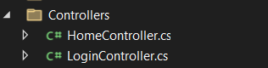
Figura 91. Creación de los controladores de la aplicación web.
Una vez creados los controladores se debe realizar la llamada a los métodos.
Tabla 41. Controlador para el inicio de sesión.
using CLIWEB_BANQUITO_RESTFULL_DOTNET.Models;
using System;
using System.Collections.Generic;
using System.Linq;
using System.Net.Http;
using System.Threading.Tasks;
using System.Web;
using System.Web.Mvc;

namespace CLIWEB_BANQUITO_RESTFULL_DOTNET.Controllers
{
public class LoginController : Controller
{
private static readonly HttpClient _httpClient = new HttpClient();

public ActionResult Index()
{
return View();
}

[HttpPost]
public async Task<ActionResult> IniciarSesion(string username, string password)
{
// Construir la URL con los parámetros proporcionados
string apiUrl = $"http://10.244.187.27/WS_BANQUITO/api/telefono/ValidarCredenciales?usuario={username}&contrasena={password}";

// Hacer la solicitud HTTP GET a la API
HttpResponseMessage response = await _httpClient.PostAsync(apiUrl, null);

if (response.IsSuccessStatusCode)
{
// Si la respuesta es exitosa, asumir que la validación fue correcta
// Aquí puedes modificar la lógica según lo que devuelva la API
string responseContent = await response.Content.ReadAsStringAsync();

if (responseContent.Equals("true")) // Ajusta esto dependiendo de la respuesta real de la API
{
string redirectUrl = Url.Action("Menu", "Home"); // Definir la URL de redirección
return Redirect(redirectUrl);
}
}

// Si la validación falla o la respuesta no es exitosa
ViewBag.ErrorMessage = "Usuario o contraseña incorrectos.";
return View("Index");
}
}
}
De la misma manera se debe crear el controlador principal para el manejo de las vistas y la ruta de direccionamiento a generarse:
Tabla 42. Controlador principal
using Microsoft.AspNetCore.Mvc;
using Newtonsoft.Json;
using System;
using System.Collections.Generic;
using System.Net.Http;
using System.Text;
using System.Threading.Tasks;
using System.Web.Mvc;

namespace CLIWEB_BANQUITO_RESTFULL_DOTNET.Controllers
{
public class HomeController : Controller
{
private readonly HttpClient _httpClient;
private const decimal DESCUENTO_PORCENTAJE = 42m;

public HomeController()
{
_httpClient = new HttpClient();
}

// Acción para la página principal
public System.Web.Mvc.ActionResult Index()
{
return View();
}

// Acción para el menú
public System.Web.Mvc.ActionResult Menu()
{
return View();
}

// Acción para la vista de Catálogos de Teléfonos
public System.Web.Mvc.ActionResult CatalogosTelefonos()
{
return View();
}

[System.Web.Mvc.HttpPost]
public async Task<JsonResult> Agregar(string nombre, string precio)
{
string url = $"http://10.244.187.27/WS_BANQUITO/api/telefono/insertar?nombre={nombre}&precio={precio}";

var response = await _httpClient.PostAsync(url, null);
if (response.IsSuccessStatusCode)
{
return Json(new { success = true });
}
else
{
return Json(new { success = false, message = "Error al agregar el teléfono" });
}
}

[System.Web.Mvc.HttpPost]
public async Task<JsonResult> Eliminar(string nombre, string precio)
{
string url = $"http://10.244.187.27/WS_BANQUITO/api/telefono/eliminar/{precio}";

var response = await _httpClient.DeleteAsync(url);
if (response.IsSuccessStatusCode)
{
return Json(new { success = true });
}
else
{
return Json(new { success = false, message = "Error al eliminar el teléfono" });
}
}

[System.Web.Mvc.HttpPost]
public async Task<JsonResult> Actualizar(int codTel, string nombre, string precio)
{
string url = $"http://10.244.187.27/WS_BANQUITO/api/telefono/actualizar/1?codTel={codTel}&nombre={nombre}&precio={precio}";

var response = await _httpClient.PutAsync(url, null);
if (response.IsSuccessStatusCode)
{
return Json(new { success = true, message = "Teléfono actualizado exitosamente." });
}
else
{
return Json(new { success = false, message = "Error al actualizar el teléfono" });
}
}

[System.Web.Mvc.HttpGet]
public async Task<JsonResult> Listar()
{
string url = "http://10.244.187.27/WS_BANQUITO/api/telefono/obtener";
var response = await _httpClient.GetAsync(url);
if (response.IsSuccessStatusCode)
{
var content = await response.Content.ReadAsStringAsync();
var telefonos = JsonConvert.DeserializeObject<List<Telefono>>(content);
return Json(telefonos, JsonRequestBehavior.AllowGet);
}
else
{
return Json(new { success = false, message = "Error al listar los teléfonos" }, JsonRequestBehavior.AllowGet);
}
}

public async Task<System.Web.Mvc.ActionResult> Facturacion()
{
// Llamada a la API para obtener la lista de teléfonos
string url = "http://10.244.187.27/WS_BANQUITO/api/telefono/obtener"; // Asegúrate de que esta URL sea correcta
var response = await _httpClient.GetAsync(url);

if (response.IsSuccessStatusCode)
{
var content = await response.Content.ReadAsStringAsync();
var telefonos = JsonConvert.DeserializeObject<List<Telefono>>(content);

// Pasar los teléfonos a la vista
return View(telefonos);
}
else
{
return View("Error");
}
}

// Acción para mostrar las facturas
public async Task<System.Web.Mvc.ActionResult> VerFacturas()
{
string url = "http://10.244.187.27/WS_BANQUITO/api/factura/obtener-facturas"; // URL de la API
var response = await _httpClient.GetAsync(url);

if (response.IsSuccessStatusCode)
{
var content = await response.Content.ReadAsStringAsync();
var facturas = JsonConvert.DeserializeObject<List<Factura>>(content);

// Pasamos las facturas a la vista
return View(facturas);
}
else
{
return View("Error"); // En caso de error, mostramos una vista de error
}
}

public System.Web.Mvc.ActionResult MontoMaximo()
{
return View();
}
[System.Web.Mvc.HttpGet]
public async Task<JsonResult> ObtenerCodigoCliente(string cedula)
{
string url = $"http://10.244.187.27/WS_BANQUITO/api/cliente/codigo/{cedula}";

var response = await _httpClient.GetAsync(url);
if (response.IsSuccessStatusCode)
{
var content = await response.Content.ReadAsStringAsync();
var data = JsonConvert.DeserializeObject<ApiResponse>(content);

return Json(new { success = true, codigoCliente = data?.CodigoCliente }, JsonRequestBehavior.AllowGet);
}
else
{
return Json(new { success = false, message = "No se pudo obtener el código del cliente" }, JsonRequestBehavior.AllowGet);
}
}

[System.Web.Mvc.HttpGet]
public async Task<JsonResult> ObtenerMontoMaximoCredito(int codigoCliente)
{
string url = $"http://10.244.187.27/WS_BANQUITO/api/credito/monto-maximo/{codigoCliente}";

var response = await _httpClient.GetAsync(url);
if (response.IsSuccessStatusCode)
{
var content = await response.Content.ReadAsStringAsync();
var data = JsonConvert.DeserializeObject<ApiMontoMaximoResponse>(content);

return Json(new { success = true, montoMaximo = data?.MontoMaximoCredito, mensaje = data?.Mensaje }, JsonRequestBehavior.AllowGet);
}
else
{
return Json(new { success = false, message = "No se pudo obtener el monto máximo de crédito" }, JsonRequestBehavior.AllowGet);
}
}

// Clases para deserializar la respuesta de la API
public class ApiResponse
{
public int? CodigoCliente { get; set; }
}

public class ApiMontoMaximoResponse
{
public double? MontoMaximoCredito { get; set; }
public string Mensaje { get; set; }
}

public System.Web.Mvc.ActionResult TablaAmortizacion()
{
return View();
}
// Acción para obtener la tabla de amortización
[System.Web.Mvc.HttpPost]
public async Task<JsonResult> ObtenerTablaAmortizacion(string cedula)
{
if (string.IsNullOrWhiteSpace(cedula))
{
return Json(new { success = false, message = "Por favor ingrese un número de cédula" });
}

try
{
string clienteUrl = $"http://10.244.187.27/WS_BANQUITO/api/cliente/codigo/{cedula}";
var clienteResponse = await _httpClient.GetAsync(clienteUrl);

if (clienteResponse.IsSuccessStatusCode)
{
var clienteJson = await clienteResponse.Content.ReadAsStringAsync();
var clienteData = JsonConvert.DeserializeObject<ApiResponse>(clienteJson);

if (clienteData?.CodigoCliente != null)
{
string tablaUrl = $"http://10.244.187.27/WS_BANQUITO/api/credito/obtener-tabla-amortizacion/{clienteData.CodigoCliente}";
var tablaResponse = await _httpClient.GetAsync(tablaUrl);

if (tablaResponse.IsSuccessStatusCode)
{
var tablaJson = await tablaResponse.Content.ReadAsStringAsync();
var tablaAmortizacion = JsonConvert.DeserializeObject<List<AmortizacionDetalle>>(tablaJson);

return Json(new { success = true, data = tablaAmortizacion });
}
else
{
return Json(new { success = false, message = "No se encontró tabla de amortización para esta cédula" });
}
}
else
{
return Json(new { success = false, message = "No se encontró el código de cliente para esta cédula" });
}
}
else
{
return Json(new { success = false, message = "No se pudo obtener el código de cliente" });
}
}
catch (Exception ex)
{
return Json(new { success = false, message = $"Error: {ex.Message}" });
}
}

public System.Web.Mvc.ActionResult PagarCredito()
{
// Puedes pasar un modelo vacío o con datos iniciales
return View(new PagarCreditoViewModel { Total = 0 });
}
/// <summary>
// Acción para manejar la verificación de crédito
[System.Web.Mvc.HttpPost]
public async Task<System.Web.Mvc.ActionResult> VerificarCredito(string cedula, string total)
{
if (string.IsNullOrWhiteSpace(cedula))
{
TempData["Error"] = "Por favor, ingrese una cédula.";
return RedirectToAction("PagarCredito");
}

try
{
var client = new HttpClient();

// Verificar si es sujeto a crédito
string urlVerificarCredito = $"http://10.244.187.27/WS_BANQUITO/api/credito/verificar/{cedula}";
var responseVerificar = await client.GetAsync(urlVerificarCredito);

if (!responseVerificar.IsSuccessStatusCode)
{
TempData["Error"] = "No se pudo verificar el crédito.";
return RedirectToAction("PagarCredito");
}

var verificarJson = await responseVerificar.Content.ReadAsStringAsync();
var verificarData = JsonConvert.DeserializeObject<CreditoResponse>(verificarJson);

if (!verificarData.EsSujetoDCredito)
{
TempData["Error"] = verificarData.Mensaje;
return RedirectToAction("PagarCredito");
}

// Obtener código del cliente
string urlCliente = $"http://10.244.187.27/WS_BANQUITO/api/cliente/codigo/{cedula}";
var responseCliente = await client.GetAsync(urlCliente);

if (!responseCliente.IsSuccessStatusCode)
{
TempData["Error"] = "No se pudo obtener el código del cliente.";
return RedirectToAction("PagarCredito");
}

var clienteJson = await responseCliente.Content.ReadAsStringAsync();
var clienteData = JsonConvert.DeserializeObject<ClienteResponse>(clienteJson);

// Obtener monto máximo de crédito
string urlMontoMaximo = $"http://10.244.187.27/WS_BANQUITO/api/credito/monto-maximo/{clienteData.CodigoCliente}";
var responseMonto = await client.GetAsync(urlMontoMaximo);

if (!responseMonto.IsSuccessStatusCode)
{
TempData["Error"] = "No se pudo obtener el monto máximo de crédito.";
return RedirectToAction("PagarCredito");
}

var montoJson = await responseMonto.Content.ReadAsStringAsync();
var montoData = JsonConvert.DeserializeObject<MontoMaximoResponse>(montoJson);

if (double.TryParse(total, out double totalDouble) && totalDouble <= (double)montoData.MontoMaximoCredito)
{
TempData["Success"] = "El cliente puede realizar el crédito.";
// Redirigir a la página GenerarTabla
return RedirectToAction("GenerarTabla", new { codigoCliente = clienteData.CodigoCliente, total });
}
else if (montoData.Mensaje == "Monto máximo de crédito calculado exitosamente.")
{
TempData["Error"] = "El monto de la factura supera el monto máximo aprobado.";
}
else
{
TempData["Error"] = montoData.Mensaje;
}
}
catch (Exception ex)
{
TempData["Error"] = $"Ocurrió un error: {ex.Message}";
}

return RedirectToAction("PagarCredito");
}
//
// Acción para generar la tabla de amortización
public System.Web.Mvc.ActionResult GenerarTabla(string codigoCliente, string total)
{
// Verifica si los parámetros son válidos
if (string.IsNullOrWhiteSpace(codigoCliente) || string.IsNullOrWhiteSpace(total))
{
TempData["Error"] = "Faltan parámetros necesarios.";
return RedirectToAction("PagarCredito");
}

// Convierte el valor total a un tipo numérico
if (!double.TryParse(total, out double totalDouble))
{
TempData["Error"] = "El total no es un valor válido.";
return RedirectToAction("PagarCredito");
}

// Asignar los valores a ViewBag para que estén disponibles en la vista
ViewBag.CodigoCliente = codigoCliente;
ViewBag.Total = total;

// Aquí, puedes realizar cualquier cálculo adicional para la amortización o validaciones
// Como ejemplo, supongamos que generas un modelo de amortización vacío o con valores iniciales.

return View();
}

[System.Web.Mvc.HttpPost]
public async Task<System.Web.Mvc.ActionResult> GenerarTabla(int codigoCliente, string total, int cuota)
{
decimal totalPrestamo;
if (!decimal.TryParse(total, out totalPrestamo))
{
// Manejar el error de análisis de valores, tal vez devolver un mensaje de validación
return View("Error", new { message = "Total de préstamo inválido" });
}

// URL para crear la tabla de amortización
string createTableUrl = $"http://10.244.187.27/WS_BANQUITO/api/credito/crear-tabla-amortizacion?codCliente={codigoCliente}&valorPrestamo={totalPrestamo}&numCuotas={cuota}";
string generarFactura = $"http://10.244.187.27/WS_BANQUITO/api/factura/crear?formaPago=CR&codCliente={codigoCliente}&total={totalPrestamo}";

try
{
// Hacer las peticiones POST
var createResponse = await _httpClient.PostAsync(createTableUrl, null);
var createResponseFactura = await _httpClient.PostAsync(generarFactura, null);

// Obtener la tabla de amortización
string getTableUrl = $"http://10.244.187.27/WS_BANQUITO/api/credito/obtener-tabla-amortizacion/{codigoCliente}";
var getResponse = await _httpClient.GetAsync(getTableUrl);

if (getResponse.IsSuccessStatusCode)
{
var json = await getResponse.Content.ReadAsStringAsync();
var GenerarTabla = JsonConvert.DeserializeObject<List<Models.AmortizacionDetalle>>(json);
return View(GenerarTabla); // Asegúrate de que la vista espera un modelo de tipo List<AmortizacionDetalle>
}
else
{
// Manejar el error al obtener la tabla
return View("Error", new { message = "No se pudo obtener la tabla de amortización" });
}
}
catch (Exception ex)
{
// Manejar cualquier otro error
return View("Error", new { message = ex.Message });
}
}

///

public System.Web.Mvc.ActionResult PagarEfectivo()
{
return View();
}

[System.Web.Mvc.HttpPost]
public async Task<System.Web.Mvc.ActionResult> GuardarFactura(string cedula, decimal total)
{
try
{
// Verificar si la cédula está vacía
if (string.IsNullOrWhiteSpace(cedula))
{
ViewBag.ErrorMessage = "Por favor, ingrese una cédula.";
return View("PagarEfectivo");
}

// Obtener el código del cliente
string urlCliente = $"http://10.244.187.27/WS_BANQUITO/api/cliente/codigo/{cedula}";
var responseCliente = await _httpClient.GetAsync(urlCliente);

if (!responseCliente.IsSuccessStatusCode)
{
ViewBag.ErrorMessage = "No se pudo obtener el código del cliente.";
return View("PagarEfectivo");
}

var clienteJson = await responseCliente.Content.ReadAsStringAsync();
var clienteData = JsonConvert.DeserializeObject<ClienteResponse>(clienteJson);

// Calcular total con descuento
decimal totalConDescuento = total - (total * (DESCUENTO_PORCENTAJE / 100m));

// Crear la factura
string urlFactura = $"http://10.244.187.27/WS_BANQUITO/api/factura/crear?codCliente={clienteData.CodigoCliente}&total={total}&formaPago=EF";
var responseFactura = await _httpClient.PostAsync(urlFactura, null);

if (!responseFactura.IsSuccessStatusCode)
{
ViewBag.ErrorMessage = "No se pudo generar la factura.";
return View("PagarEfectivo");
}

// Mostrar mensaje de éxito
ViewBag.Message = $"Factura generada exitosamente.\n\nCédula: {cedula}\nTotal Original: ${total:N2}\nDescuento: {DESCUENTO_PORCENTAJE}%\nTotal con Descuento: ${totalConDescuento:N2}";
return View("PagarEfectivo");
}
catch (Exception ex)
{
ViewBag.ErrorMessage = $"Ocurrió un error: {ex.Message}";
return View("PagarEfectivo");
}
}

public class Telefono
{
[JsonProperty("COD_TEL")]
public int Id { get; set; }
[JsonProperty("NOMBRE")]
public string Nombre { get; set; }
[JsonProperty("PRECIO")]
public decimal Precio { get; set; }
}
public class AmortizacionDetalle
{
public int NumeroCuota { get; set; }
public decimal ValorCuota { get; set; }
public decimal InteresPagado { get; set; }
public decimal CapitalPagado { get; set; }
public decimal Saldo { get; set; }
}
// Clase para deserializar la respuesta del cliente
private class ClienteResponse
{
public int CodigoCliente { get; set; }
public string Mensaje { get; set; }
}

// Clase para representar la factura
public class Factura
{
public int IdFactura { get; set; }
public string NombreCliente { get; set; }
public string Cedula { get; set; }
public DateTime Fecha { get; set; }
public decimal Total { get; set; }
public string FormaPago { get; set; }
}
// Clases para deserializar las respuestas de las API
private class CreditoResponse
{
public bool EsSujetoDCredito { get; set; }
public string Mensaje { get; set; }
}
private class MontoMaximoResponse
{
public decimal MontoMaximoCredito { get; set; }
public string Mensaje { get; set; }
}
public class PagarCreditoViewModel
{
public string Cedula { get; set; }
public double Total { get; set; }
public string Mensaje { get; set; }
}
}
// ApiResponse for client data
public class ApiResponse
{
public int? CodigoCliente { get; set; }
public string Mensaje { get; set; }
}

// Amortization Details for the response data
public class AmortizacionDetalle
{
public int NumeroCuota { get; set; }
public decimal ValorCuota { get; set; }
public decimal InteresPagado { get; set; }
public decimal CapitalPagado { get; set; }
public decimal Saldo { get; set; }
}

}

EJECUCIÓN
Una vez ejecutado el proyecto se visualiza de la siguiente manera:
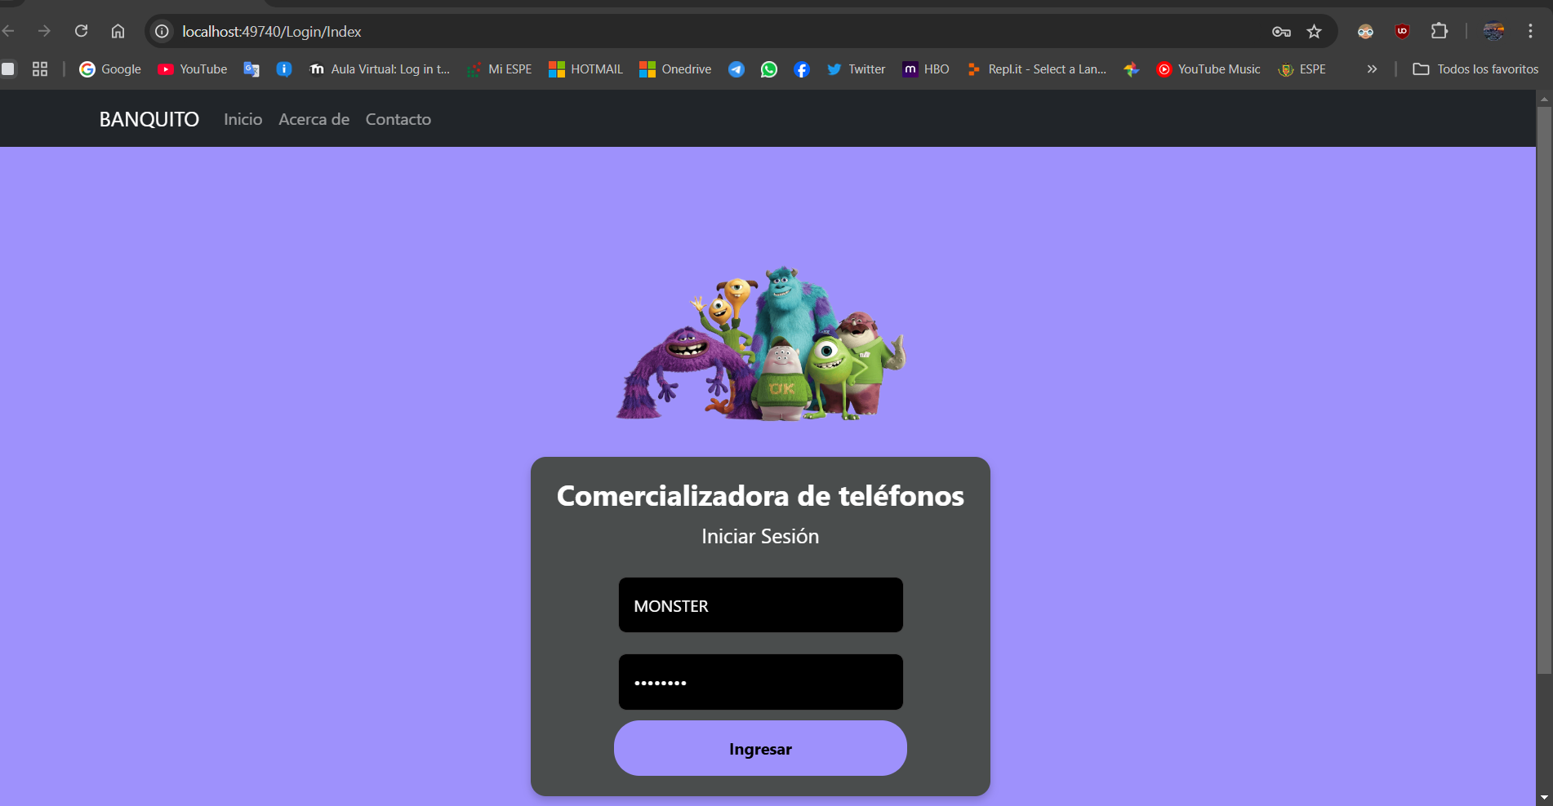
Figura 92. Ejecución pantalla de inicio de sesión del cliente web
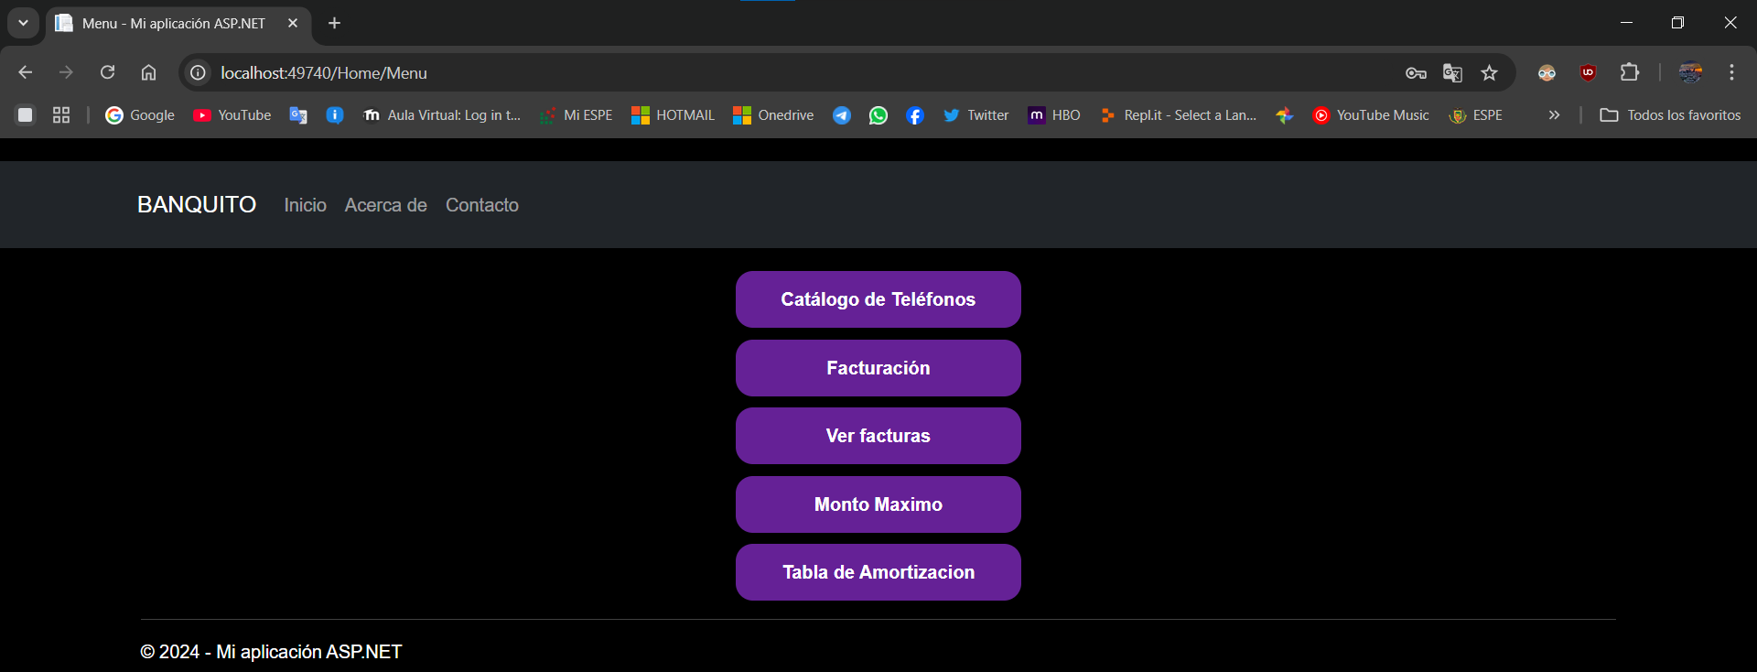
Figura 93. Ejecución de la pantalla menú.
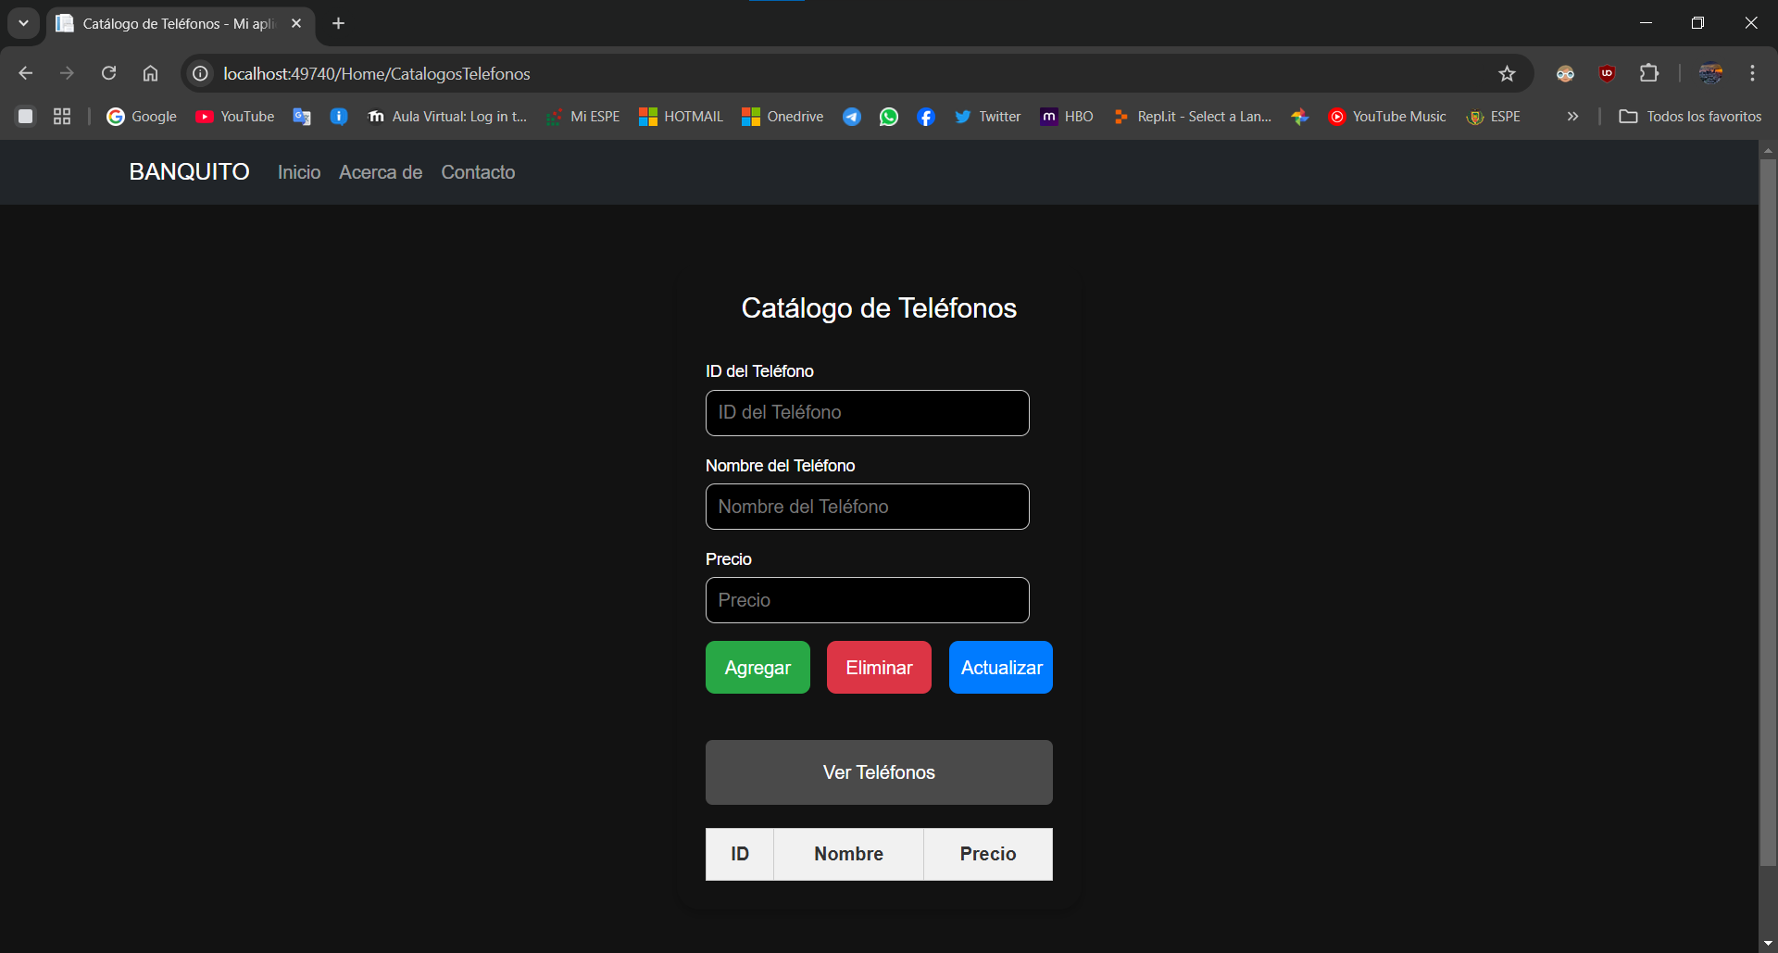
Figura 94 Ejecución pantalla Catalogo de Teléfonos.
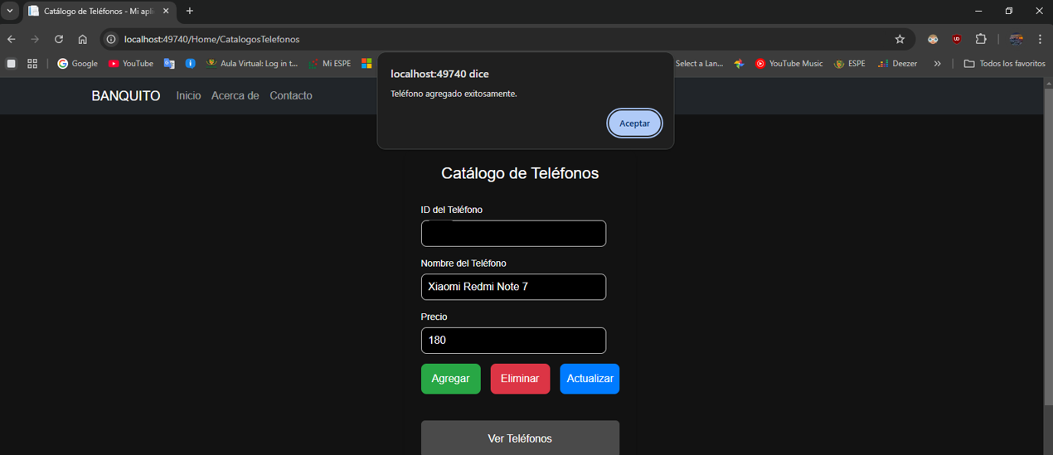
Figura 95 Registro de teléfono exitoso.
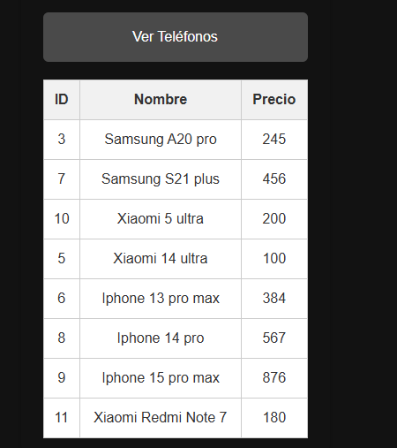
Figura 96 Tabla de registro de teléfonos generados.

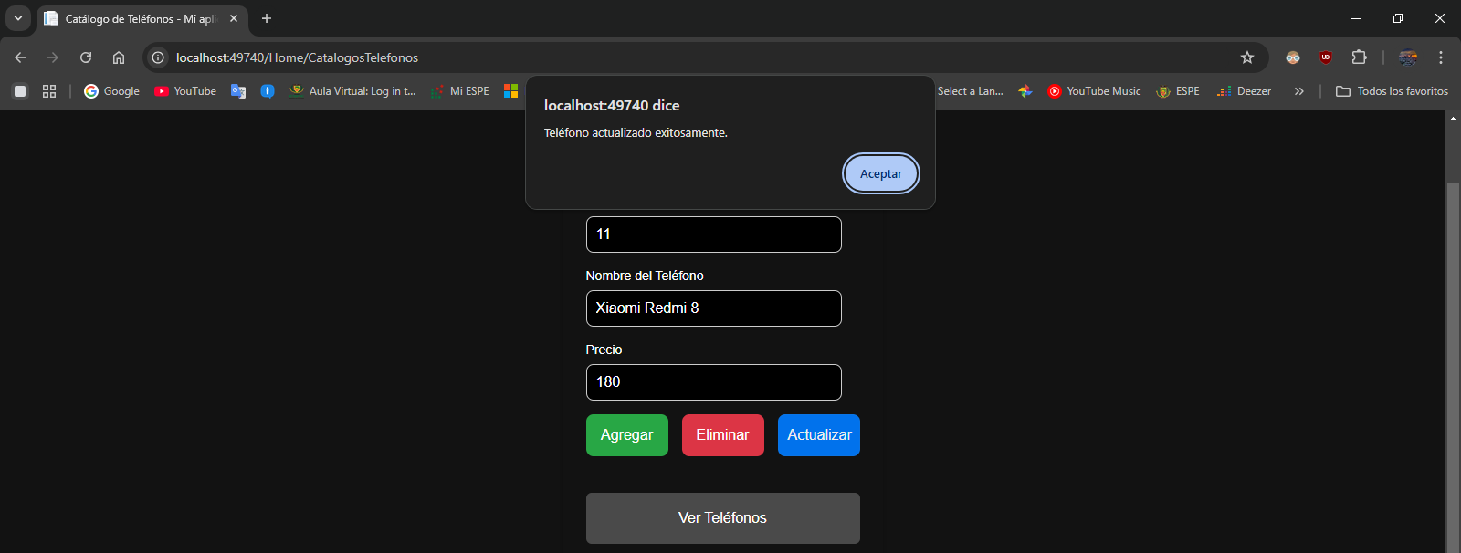
Figura 97 Actualización de teléfono móvil.
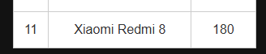
Figura 98. Campo actualizado.
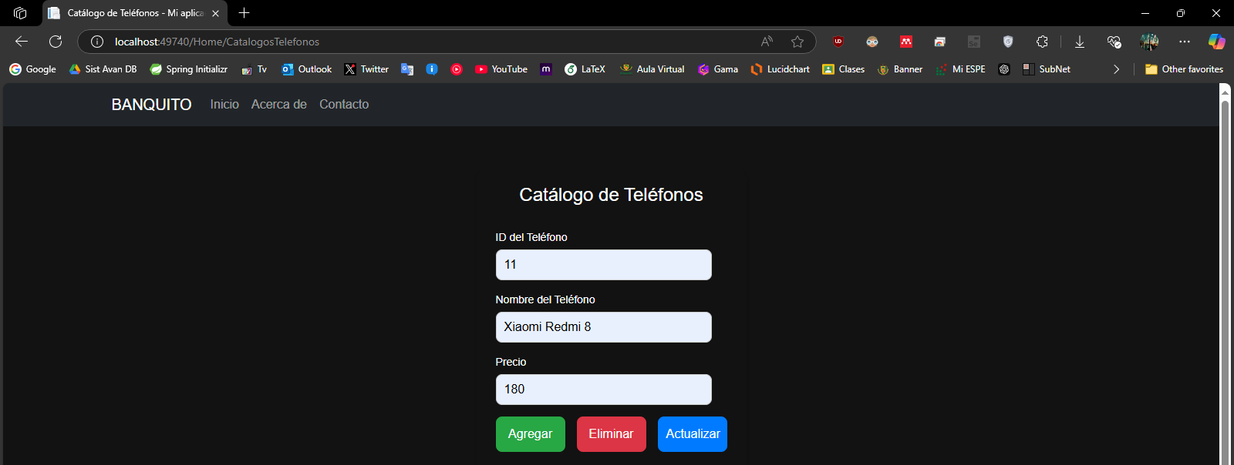
Figura 99 Eliminar un teléfono.
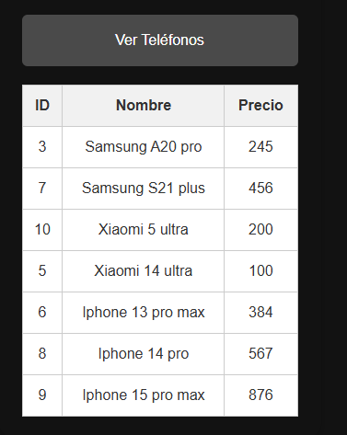
Figura 100 Comprobación de teléfono eliminado.
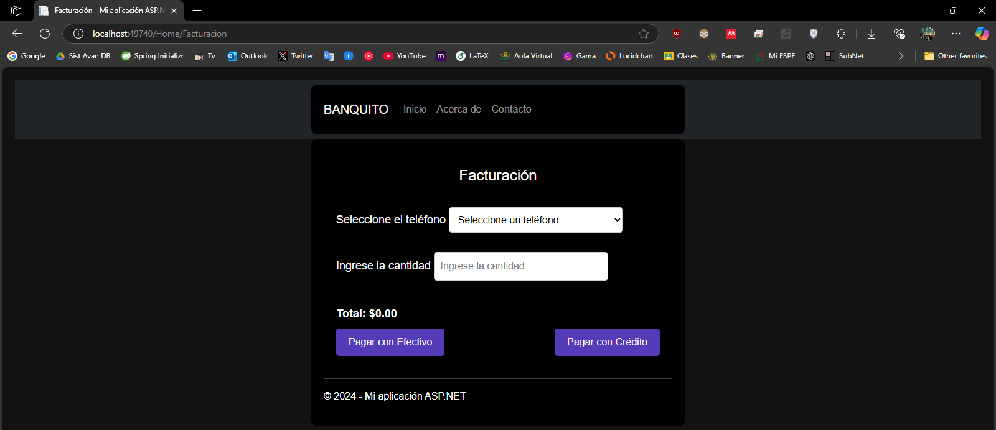
Figura 101 Pantalla principal de facturación.
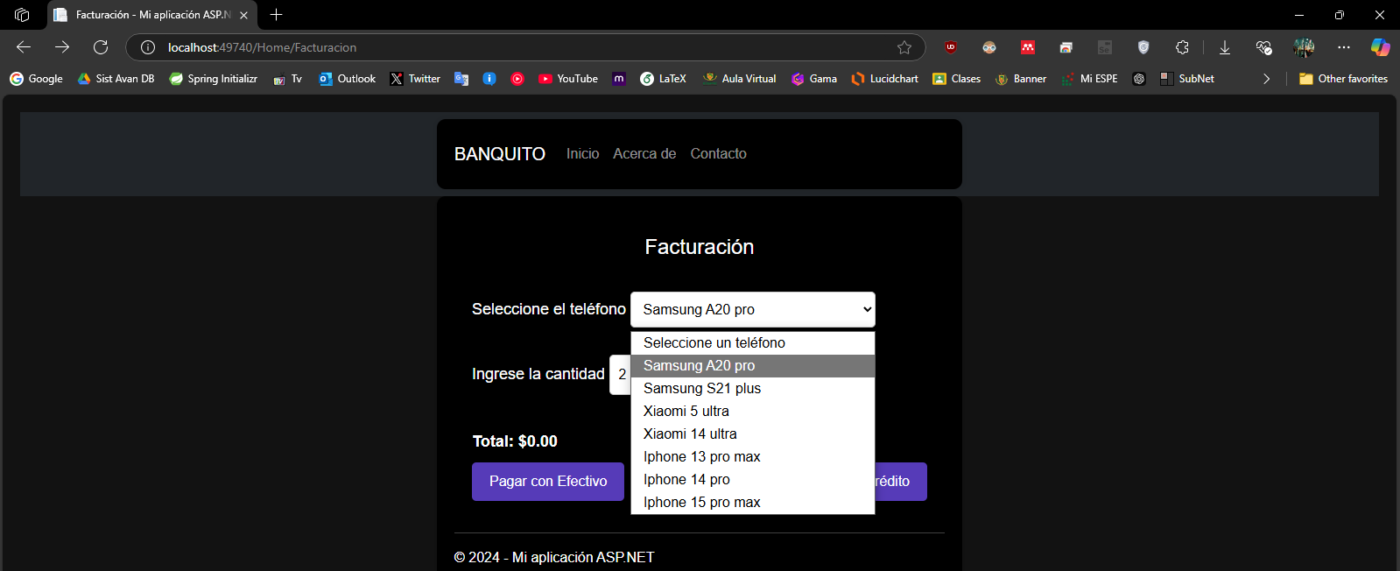
Figura 102 Teléfonos registrados para realizar la facturación.
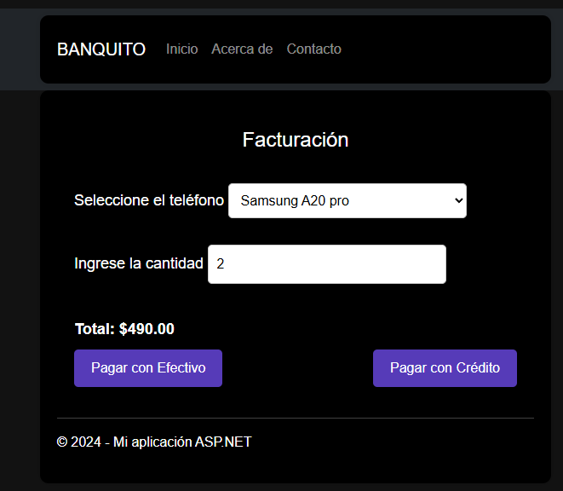
Figura 103 Campos completados para la facturación con el total.
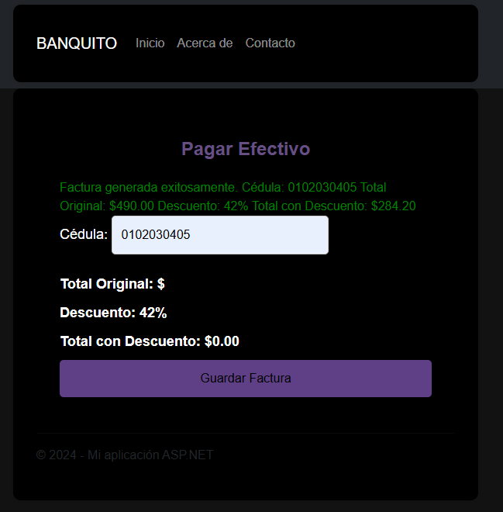
Figura 104 Procesamiento de pago con efectivo exitosamente.
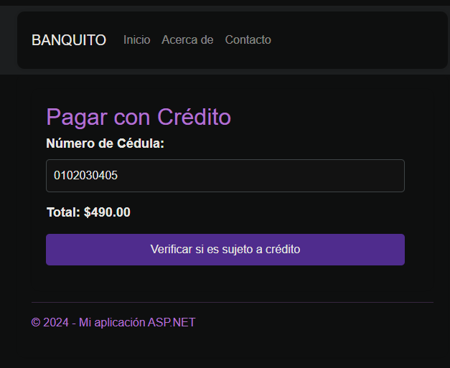
Figura 105 Procesamiento para pago con crédito.
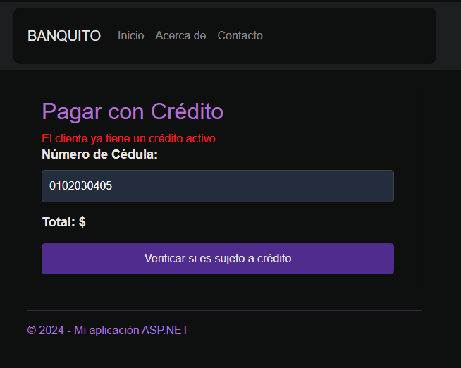
Figura 106 Verificación de crédito activo.
Cuando un cliente si esta apto para un pago en crédito se despliega la siguiente página.
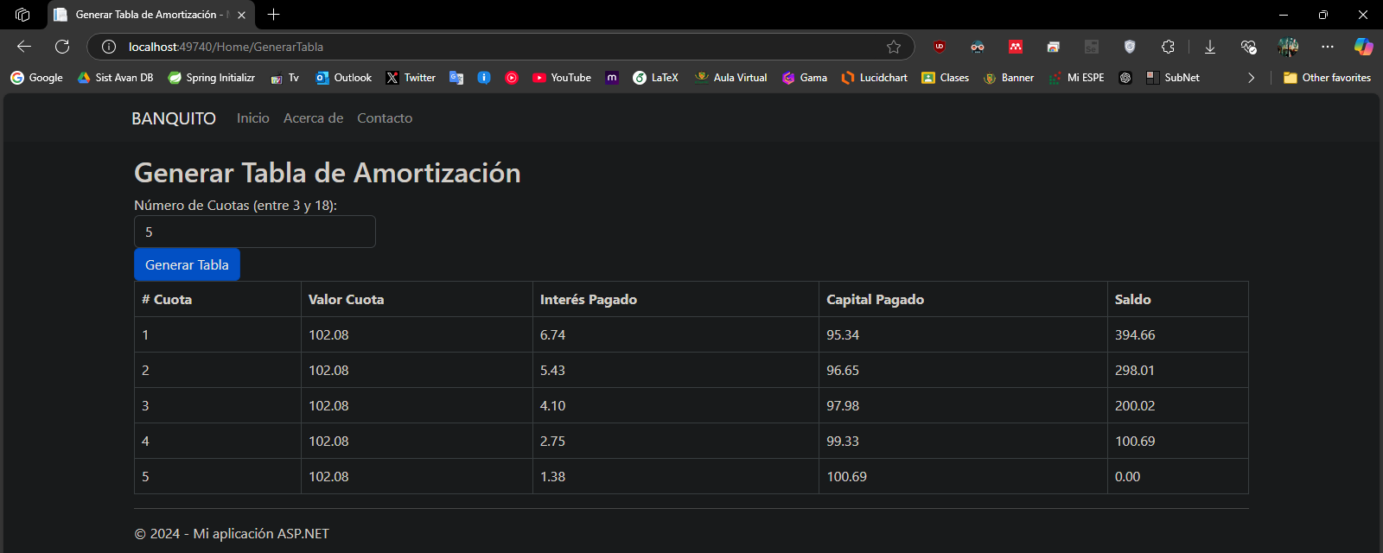
Figura 107 Pago de cuotas.
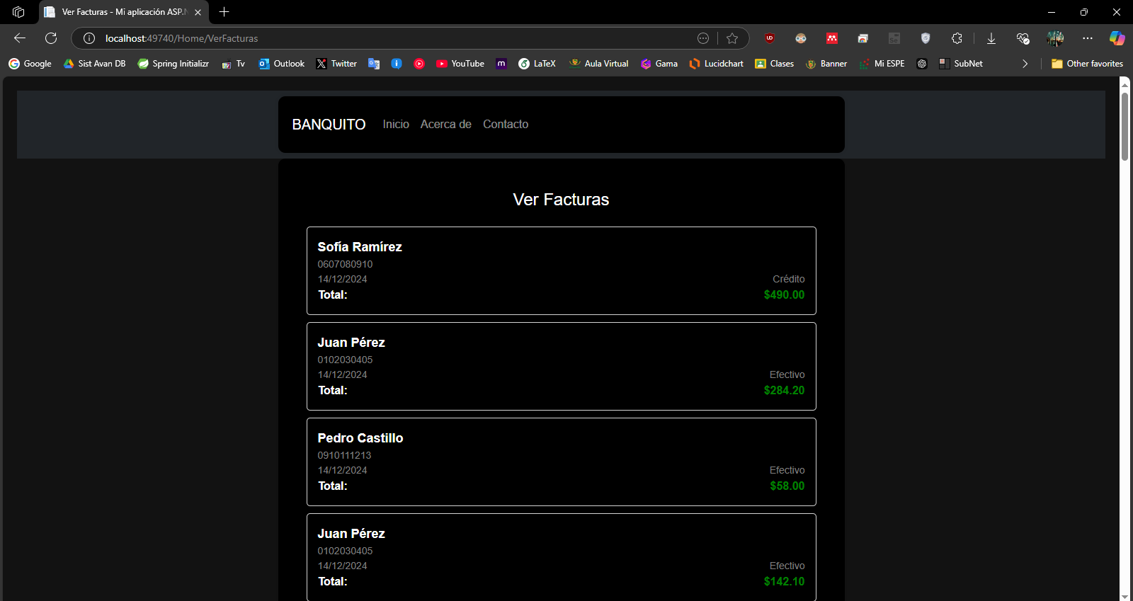
Figura 108 Tabla de facturas (Efectivo/Crédito).
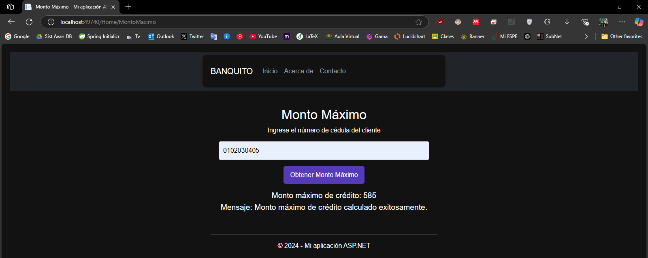
Figura 109 Comprobación del monto máximo de crédito de los clientes.
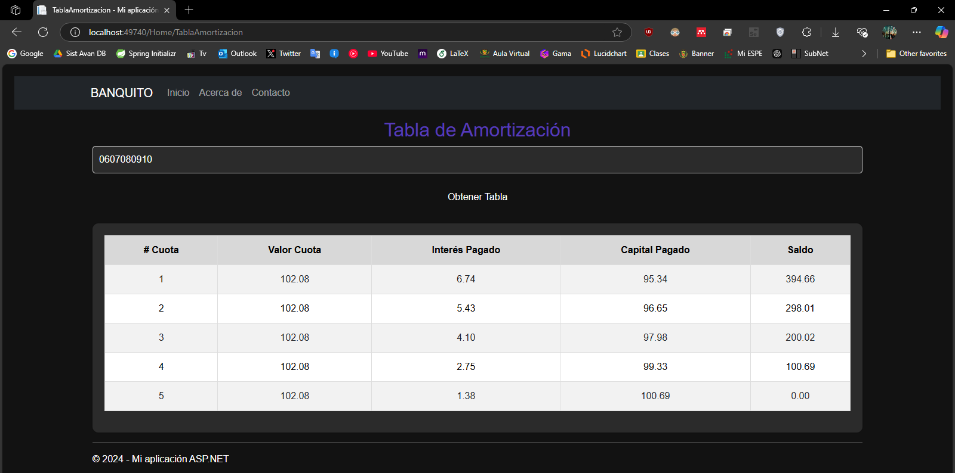
Figura 110 Vista de la tabla de amortización.

APLICACIÓN CLIENTE

CREACIÓN DEL PROYECTO MÓVIL
Para la creación del cliente móvil se debe crear un proyecto de tipo .NET MAUI.
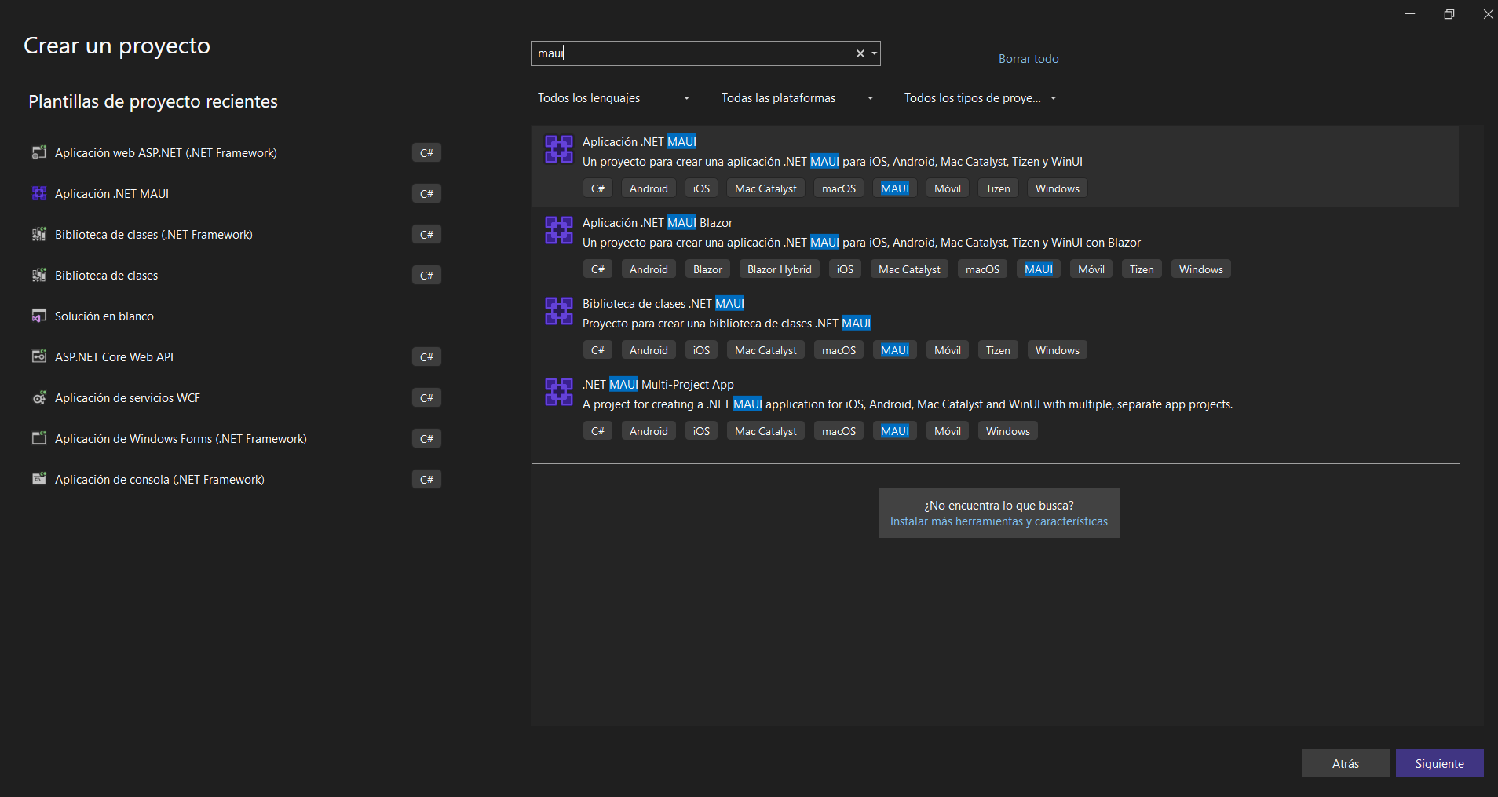
Figura 111. Creación del proyecto móvil
Posterior se procede a asignar un nombre y la ubicación del proyecto.
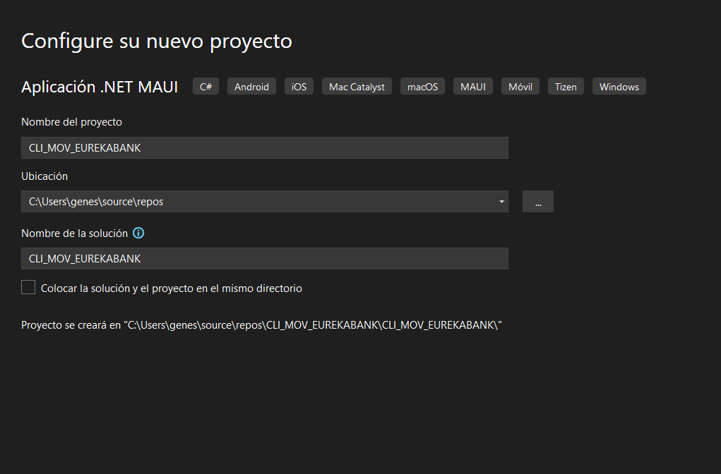
Figura 112. Asignación de nombre y ubicación

ESTRUCTURA MVC DEL CLIENTE MÓVIL
Una vez creado el proyecto se empezará codificando las vistas, para ello se empezará por la pantalla principal de inicio de sesión.
Tabla 43. Vista Login Cliente Móvil
<?xml version="1.0" encoding="utf-8" ?>
<ContentPage xmlns="http://schemas.microsoft.com/dotnet/2021/maui"
xmlns:x="http://schemas.microsoft.com/winfx/2009/xaml"
x:Class="CLIMOV_BANQUITO_RESTFULL_DOTNET.MainPage"
BackgroundColor="{AppThemeBinding Light=#f5f5f5, Dark=#9e91fc}">

<ScrollView>
<Grid RowDefinitions="Auto,*"
Padding="20">
<CollectionView>
<CollectionView.ItemsLayout>
<GridItemsLayout Span="2" Orientation="Vertical" />
</CollectionView.ItemsLayout>
<CollectionView.ItemTemplate>
<DataTemplate></DataTemplate>
</CollectionView.ItemTemplate>
</CollectionView>

<!-- Logo o Imagen -->
<Image Grid.Row="0"
Source="fondo_login.png"
HeightRequest="150"
Margin="0,40,0,20"
SemanticProperties.Description="Logo de la aplicación"/>

<Frame Grid.Row="1"
Margin="0,20"
Padding="20"
CornerRadius="15"
BackgroundColor="{AppThemeBinding Light=White, Dark=#2b2b2b}"
HasShadow="True">

<VerticalStackLayout Spacing="25">
<!-- Título de la pantalla -->
<Label Text="Comercializadora de teléfonos"
FontSize="28"
FontAttributes="Bold"
HorizontalOptions="Center"
TextColor="{AppThemeBinding Light=#1a1a1a, Dark=White}"/>

<!-- Subtítulo -->
<Label Text="Iniciar Sesión"
FontSize="20"
HorizontalOptions="Center"
TextColor="{AppThemeBinding Light=#666666, Dark=#cccccc}"/>

<!-- Contenedor de campos de entrada -->
<VerticalStackLayout Spacing="15">
<!-- Usuario -->
<Frame Padding="15,5"
CornerRadius="8"
HasShadow="False"
BorderColor="{AppThemeBinding Light=#e0e0e0, Dark=#404040}">
<Entry Placeholder="Usuario"
x:Name="UsernameEntry"
Keyboard="Text"
PlaceholderColor="{AppThemeBinding Light=#999999, Dark=#666666}"
TextColor="{AppThemeBinding Light=Black, Dark=White}"/>
</Frame>

<!-- Contraseña -->
<Frame Padding="15,5"
CornerRadius="8"
HasShadow="False"
BorderColor="{AppThemeBinding Light=#e0e0e0, Dark=#404040}">
<Entry Placeholder="Contraseña"
x:Name="PasswordEntry"
IsPassword="True"
Keyboard="Text"
PlaceholderColor="{AppThemeBinding Light=#999999, Dark=#666666}"
TextColor="{AppThemeBinding Light=Black, Dark=White}"/>
</Frame>
</VerticalStackLayout>

<!-- Botón de inicio de sesión -->
<Button Text="Ingresar"
x:Name="LoginButton"
Clicked="OnLoginButtonClicked"
HeightRequest="50"
CornerRadius="25"
FontAttributes="Bold"
BackgroundColor="{AppThemeBinding Light=#2196f3, Dark=#9e91fc }"
TextColor="Black"
Margin="0,20,0,0"/>

</VerticalStackLayout>
</Frame>
</Grid>
</ScrollView>
</ContentPage>
De la misma manera se crea la vista para obtener catálogo de teléfonos:
Tabla 44. Vista de obtener movimientos cliente móvil
<?xml version="1.0" encoding="utf-8" ?>
<ContentPage xmlns="http://schemas.microsoft.com/dotnet/2021/maui"
xmlns:x="http://schemas.microsoft.com/winfx/2009/xaml"
x:Class="CLIMOV_BANQUITO_RESTFULL_DOTNET.CatalogoTelefonos"
Title="Catálogo de Teléfonos">
<ScrollView>
<VerticalStackLayout Spacing="20" Padding="20">
<!-- Input Fields -->
<Entry x:Name="EntryId"
Placeholder="ID del Teléfono"
Keyboard="Numeric"/>

<Entry x:Name="EntryNombre"
Placeholder="Nombre del Teléfono"/>

<Entry x:Name="EntryPrecio"
Placeholder="Precio"
Keyboard="Numeric"/>

<!-- Buttons Layout -->
<HorizontalStackLayout Spacing="10" HorizontalOptions="Center">
<Button Text="Agregar"
x:Name="BtnAgregar"
BackgroundColor="Green"
TextColor="White"/>

<Button Text="Eliminar"
x:Name="BtnEliminar"
BackgroundColor="Red"
TextColor="White"/>

<Button Text="Actualizar"
x:Name="BtnActualizar"
BackgroundColor="Blue"
TextColor="White"/>
</HorizontalStackLayout>

<!-- Ver Teléfonos Button -->
<Button Text="Ver Teléfonos"
x:Name="BtnVerTelefonos"
BackgroundColor="#4A4A4A"
TextColor="White"
HorizontalOptions="Center"/>

<!-- Phones Collection View -->
<CollectionView
x:Name="TelefonosCollection"
HorizontalOptions="FillAndExpand"
BackgroundColor="White"
VerticalOptions="FillAndExpand"
Margin="0,10,0,0">
<CollectionView.ItemsLayout>
<LinearItemsLayout Orientation="Vertical" ItemSpacing="2"/>
</CollectionView.ItemsLayout>

<!-- Header -->
<CollectionView.Header>
<Grid
BackgroundColor="#E6E6FA"
ColumnDefinitions="*,*,*"
Padding="10">
<Label Grid.Column="0" Text="ID" FontAttributes="Bold" HorizontalTextAlignment="Center" TextColor="#4A4A4A" />
<Label Grid.Column="1" Text="NOMBRE" FontAttributes="Bold" HorizontalTextAlignment="Center" TextColor="#4A4A4A" />
<Label Grid.Column="2" Text="PRECIO" FontAttributes="Bold" HorizontalTextAlignment="Center" TextColor="#4A4A4A" />
</Grid>
</CollectionView.Header>

<!-- Item Template -->
<CollectionView.ItemTemplate>
<DataTemplate>
<Grid
BackgroundColor="White"
ColumnDefinitions="*,*,*"
Padding="10">
<Label Grid.Column="0" Text="{Binding COD_TEL}" HorizontalTextAlignment="Center" TextColor="#333333" />
<Label Grid.Column="1" Text="{Binding NOMBRE}" HorizontalTextAlignment="Center" TextColor="#333333" />
<Label Grid.Column="2" Text="{Binding PRECIO}" HorizontalTextAlignment="Center" TextColor="#333333" />
</Grid>
</DataTemplate>
</CollectionView.ItemTemplate>
</CollectionView>
</VerticalStackLayout>
</ScrollView>
</ContentPage>
Posteriormente, se crea la vista para la facturación:
Tabla 45. Vista Facturación
<?xml version="1.0" encoding="utf-8" ?>
<ContentPage xmlns="http://schemas.microsoft.com/dotnet/2021/maui"
xmlns:x="http://schemas.microsoft.com/winfx/2009/xaml"
x:Class="CLIMOV_BANQUITO_RESTFULL_DOTNET.Facturacion"
Title="Facturacion">
<VerticalStackLayout Padding="20">

<!-- Etiqueta para seleccionar teléfono -->
<Label
Text="Seleccione el teléfono"
FontSize="Medium"
Margin="0,20,0,10" />

<!-- ComboBox para seleccionar teléfono -->
<Picker
x:Name="ComboBoxTelefonos"
Title="Seleccione un teléfono"
ItemsSource="{Binding Telefonos}" />

<!-- Entrada para la cantidad -->
<Entry
x:Name="EntryCantidad"
Placeholder="Ingrese la cantidad"
Keyboard="Numeric"
Margin="0,20,0,10" />

<!-- Etiqueta para mostrar el total -->
<Label
x:Name="LabelTotal"
Text="Total: $0.00"
FontAttributes="Bold"
FontSize="Medium"
Margin="0,20,0,10" />

<!-- Botones para pagar -->
<HorizontalStackLayout Spacing="20">
<Button
Text="Pagar con Efectivo"
Clicked="OnPagarConEfectivoClicked" />
<Button
Text="Pagar con Crédito"
Clicked="OnPagarConCreditoClicked" />
</HorizontalStackLayout>
</VerticalStackLayout>
</ContentPage>

Se crea también la vista para generar la tabla de amortización:
<?xml version="1.0" encoding="utf-8" ?>
<ContentPage xmlns="http://schemas.microsoft.com/dotnet/2021/maui"
xmlns:x="http://schemas.microsoft.com/winfx/2009/xaml"
x:Class="CLIMOV_BANQUITO_RESTFULL_DOTNET.GenerarTabla"
Title="Generar Tabla de Amortización">
<ScrollView>
<VerticalStackLayout Spacing="20" Padding="20">
<!-- Number of Quotas Entry -->
<Entry x:Name="EntryCuotas"
Placeholder="Número de Cuotas (3-18)"
Keyboard="Numeric"
MaxLength="2"/>

<!-- Generate Button -->
<Button x:Name="BtnGenerar"
Text="Generar"
BackgroundColor="#4A4A4A"
TextColor="White"
HorizontalOptions="Center"
Clicked="OnGenerarClicked"/>

<!-- Amortization Table Collection View -->
<CollectionView x:Name="AmortizacionCollection"
HorizontalOptions="FillAndExpand"
BackgroundColor="White"
VerticalOptions="FillAndExpand"
Margin="0,10,0,0">
<CollectionView.ItemsLayout>
<LinearItemsLayout Orientation="Vertical" ItemSpacing="2"/>
</CollectionView.ItemsLayout>

<!-- Header -->
<CollectionView.Header>
<Grid BackgroundColor="#E6E6FA"
ColumnDefinitions="*,*,*,*,*"
Padding="10">
<Label Grid.Column="0" Text="# Cuota"
FontAttributes="Bold"
HorizontalTextAlignment="Center"
TextColor="#4A4A4A" />
<Label Grid.Column="1" Text="Valor Cuota"
FontAttributes="Bold"
HorizontalTextAlignment="Center"
TextColor="#4A4A4A" />
<Label Grid.Column="2" Text="Interés Pagado"
FontAttributes="Bold"
HorizontalTextAlignment="Center"
TextColor="#4A4A4A" />
<Label Grid.Column="3" Text="Capital Pagado"
FontAttributes="Bold"
HorizontalTextAlignment="Center"
TextColor="#4A4A4A" />
<Label Grid.Column="4" Text="Saldo"
FontAttributes="Bold"
HorizontalTextAlignment="Center"
TextColor="#4A4A4A" />
</Grid>
</CollectionView.Header>

<!-- Item Template -->
<CollectionView.ItemTemplate>
<DataTemplate>
<Grid BackgroundColor="White"
ColumnDefinitions="*,*,*,*,*"
Padding="10">
<Label Grid.Column="0" Text="{Binding NumeroCuota}"
HorizontalTextAlignment="Center"
TextColor="#333333" />
<Label Grid.Column="1" Text="{Binding ValorCuota, StringFormat='{0:C}'}"
HorizontalTextAlignment="Center"
TextColor="#333333" />
<Label Grid.Column="2" Text="{Binding InteresPagado, StringFormat='{0:C}'}"
HorizontalTextAlignment="Center"
TextColor="#333333" />
<Label Grid.Column="3" Text="{Binding CapitalPagado, StringFormat='{0:C}'}"
HorizontalTextAlignment="Center"
TextColor="#333333" />
<Label Grid.Column="4" Text="{Binding Saldo, StringFormat='{0:C}'}"
HorizontalTextAlignment="Center"
TextColor="#333333" />
</Grid>
</DataTemplate>
</CollectionView.ItemTemplate>
</CollectionView>
</VerticalStackLayout>
</ScrollView>
</ContentPage>
A su vez, se debe crear la vista para obtener el monto máximo:
Tabla 46. Vista monto máximo
<?xml version="1.0" encoding="utf-8" ?>
<ContentPage xmlns="http://schemas.microsoft.com/dotnet/2021/maui"
xmlns:x="http://schemas.microsoft.com/winfx/2009/xaml"
x:Class="CLIMOV_BANQUITO_RESTFULL_DOTNET.MontoMaximo"
Title="Monto Máximo">
<VerticalStackLayout Padding="20">
<Label
Text="Ingrese el número de cédula del cliente"
FontSize="Medium"
VerticalOptions="Center"
HorizontalOptions="Center" />

<Entry
x:Name="EntryCedula"
Placeholder="Número de cédula"
Keyboard="Numeric"
VerticalOptions="Center"
HorizontalOptions="FillAndExpand" />

<Button
Text="Obtener Monto Máximo"
Clicked="OnObtenerMontoMaximoClicked"
VerticalOptions="Center"
HorizontalOptions="Center" />

<Label
x:Name="LabelResultado"
Text=""
FontSize="Medium"
TextColor="White"
VerticalOptions="Center"
HorizontalOptions="Center" />
</VerticalStackLayout>
</ContentPage>

Se deben también crear las vistas de pago:
Tabla 47.Vista pagar crédito
<?xml version="1.0" encoding="utf-8" ?>
<ContentPage xmlns="http://schemas.microsoft.com/dotnet/2021/maui"
xmlns:x="http://schemas.microsoft.com/winfx/2009/xaml"
x:Class="CLIMOV_BANQUITO_RESTFULL_DOTNET.PagarCredito"
Title="Pagar con Crédito">
<VerticalStackLayout Padding="20" Spacing="15">
<!-- Campo para el número de cédula -->
<Label Text="Número de Cédula:" FontSize="Medium" />
<Entry x:Name="EntryCedula" Placeholder="Ingrese el número de cédula" Keyboard="Numeric" />

<!-- Total de la factura -->
<Label x:Name="LabelTotal" Text="Total: $0.00" FontSize="Large" FontAttributes="Bold" />

<!-- Botón para verificar sujeto a crédito -->
<Button Text="Verificar si es sujeto a crédito" Clicked="OnVerificarCreditoClicked" />
</VerticalStackLayout>
</ContentPage>

Se debe crear también la vista para pagar todo en efectivo:
<?xml version="1.0" encoding="utf-8" ?>
<ContentPage xmlns="http://schemas.microsoft.com/dotnet/2021/maui"
xmlns:x="http://schemas.microsoft.com/winfx/2009/xaml"
x:Class="CLIMOV_BANQUITO_RESTFULL_DOTNET.PagarEfectivo"
Title="Pagar Efectivo">
<VerticalStackLayout Padding="20" Spacing="15">
<!-- Campo para el nombre del cliente -->
<Label Text="Cédula:" FontSize="Medium" />
<Entry x:Name="EntryCedula" Placeholder="Ingrese la cédula del cliente" Keyboard="Numeric" />

<!-- Total de la factura -->
<Label Text="Total Original:" FontSize="Medium" />
<Label x:Name="LabelTotal" Text="$0.00" FontSize="Large" FontAttributes="Bold" />

<!-- Descuento -->
<Label Text="Descuento:" FontSize="Medium" />
<Label x:Name="LabelDescuento" Text="42%" FontSize="Medium" FontAttributes="Bold" TextColor="Green" />

<!-- Total con descuento -->
<Label Text="Total con Descuento:" FontSize="Medium" />
<Label x:Name="LabelTotalConDescuento" Text="$0.00" FontSize="Large" FontAttributes="Bold" TextColor="Green" />

<!-- Botón para guardar la factura -->
<Button Text="Guardar Factura" Clicked="OnGuardarFacturaClicked" />
</VerticalStackLayout>
</ContentPage>
También se debe crear una clase para visualizar la tabla de amortización:
Tabla 48. Vista visualizar tabla
<?xml version="1.0" encoding="utf-8" ?>
<ContentPage xmlns="http://schemas.microsoft.com/dotnet/2021/maui"
xmlns:x="http://schemas.microsoft.com/winfx/2009/xaml"
x:Class="CLIMOV_BANQUITO_RESTFULL_DOTNET.TablaAmortizacion"
Title="Tabla de Amortización">
<ScrollView>
<VerticalStackLayout Spacing="20" Padding="20">
<!-- Cedula Entry -->
<Entry x:Name="EntryCedula"
Placeholder="Ingrese número de cédula"
Keyboard="Numeric"
MaxLength="10"/>

<!-- Obtener Tabla Button -->
<Button x:Name="BtnObtenerTabla"
Text="Obtener Tabla"
BackgroundColor="#4A4A4A"
TextColor="White"
HorizontalOptions="Center"
Clicked="OnObtenerTablaClicked"/>

<!-- Amortization Table Collection View -->
<CollectionView x:Name="AmortizacionCollection"
HorizontalOptions="FillAndExpand"
BackgroundColor="White"
VerticalOptions="FillAndExpand"
Margin="0,10,0,0">
<CollectionView.ItemsLayout>
<LinearItemsLayout Orientation="Vertical" ItemSpacing="2"/>
</CollectionView.ItemsLayout>

<!-- Header -->
<CollectionView.Header>
<Grid BackgroundColor="#E6E6FA"
ColumnDefinitions="*,*,*,*,*"
Padding="10">
<Label Grid.Column="0" Text="# Cuota"
FontAttributes="Bold"
HorizontalTextAlignment="Center"
TextColor="#4A4A4A" />
<Label Grid.Column="1" Text="Valor Cuota"
FontAttributes="Bold"
HorizontalTextAlignment="Center"
TextColor="#4A4A4A" />
<Label Grid.Column="2" Text="Interés Pagado"
FontAttributes="Bold"
HorizontalTextAlignment="Center"
TextColor="#4A4A4A" />
<Label Grid.Column="3" Text="Capital Pagado"
FontAttributes="Bold"
HorizontalTextAlignment="Center"
TextColor="#4A4A4A" />
<Label Grid.Column="4" Text="Saldo"
FontAttributes="Bold"
HorizontalTextAlignment="Center"
TextColor="#4A4A4A" />
</Grid>
</CollectionView.Header>

<!-- Item Template -->
<CollectionView.ItemTemplate>
<DataTemplate>
<Grid BackgroundColor="White"
ColumnDefinitions="*,*,*,*,*"
Padding="10">
<Label Grid.Column="0" Text="{Binding NumeroCuota}"
HorizontalTextAlignment="Center"
TextColor="#333333" />
<Label Grid.Column="1" Text="{Binding ValorCuota, StringFormat='{0:C}'}"
HorizontalTextAlignment="Center"
TextColor="#333333" />
<Label Grid.Column="2" Text="{Binding InteresPagado, StringFormat='{0:C}'}"
HorizontalTextAlignment="Center"
TextColor="#333333" />
<Label Grid.Column="3" Text="{Binding CapitalPagado, StringFormat='{0:C}'}"
HorizontalTextAlignment="Center"
TextColor="#333333" />
<Label Grid.Column="4" Text="{Binding Saldo, StringFormat='{0:C}'}"
HorizontalTextAlignment="Center"
TextColor="#333333" />
</Grid>
</DataTemplate>
</CollectionView.ItemTemplate>
</CollectionView>
</VerticalStackLayout>
</ScrollView>
</ContentPage>
Por último, se debe agregar la clase ver facturas:
Tabla 49. Vista ver facturas
<?xml version="1.0" encoding="utf-8" ?>
<ContentPage xmlns="http://schemas.microsoft.com/dotnet/2021/maui"
xmlns:x="http://schemas.microsoft.com/winfx/2009/xaml"
x:Class="CLIMOV_BANQUITO_RESTFULL_DOTNET.VerFacturas"
Title="Ver Facturas">

<Grid RowDefinitions="Auto,*">

<CollectionView
x:Name="FacturasCollectionView"
Grid.Row="1"
ItemsSource="{Binding Facturas}">

<CollectionView.ItemTemplate>
<DataTemplate>
<Frame Margin="10" Padding="15" BorderColor="LightGray">
<Grid RowDefinitions="Auto,Auto,Auto,Auto">
<Label Grid.Row="0"
Text="{Binding NombreCliente}"
FontSize="18"
FontAttributes="Bold"/>

<Label Grid.Row="1"
Text="{Binding Cedula}"
FontSize="14"
TextColor="Gray"/>

<Grid Grid.Row="2" ColumnDefinitions="*,*">
<Label Grid.Column="0"
Text="{Binding Fecha, StringFormat='{0:dd/MM/yyyy}'}"
TextColor="Gray"/>

<Label Grid.Column="1"
Text="{Binding FormaPago}"
HorizontalOptions="End"
TextColor="Gray"/>
</Grid>

<Grid Grid.Row="3" ColumnDefinitions="*,*">
<Label Grid.Column="0"
Text="Total:"
FontAttributes="Bold"/>

<Label Grid.Column="1"
Text="{Binding Total, StringFormat='${0:N2}'}"
HorizontalOptions="End"
TextColor="Green"
FontAttributes="Bold"/>
</Grid>
</Grid>
</Frame>
</DataTemplate>
</CollectionView.ItemTemplate>
</CollectionView>
</Grid>
</ContentPage>
Una vez creadas las vistas se debe crear los controladores:
Tabla 50. Controlador Login cliente móvil
using System;
using System.Net.Http;
using System.Threading.Tasks;

namespace CLIMOV_BANQUITO_RESTFULL_DOTNET
{
public partial class MainPage : ContentPage
{
private readonly HttpClient _httpClient;

public MainPage()
{
InitializeComponent();
_httpClient = new HttpClient();
}

private async void OnLoginButtonClicked(object sender, EventArgs e)
{
string username = UsernameEntry.Text;
string password = PasswordEntry.Text;

if (string.IsNullOrEmpty(username) || string.IsNullOrEmpty(password))
{
await DisplayAlert("Error", "Por favor ingresa usuario y contraseña.", "OK");
return;
}

try
{
// Construir la URL del servicio RESTful con parámetros de consulta
string url = $"http://10.40.25.33/WS_BANQUITO/api/telefono/ValidarCredenciales?usuario={username}&contrasena={password}";

// Realizar la solicitud HTTP POST
HttpResponseMessage response = await _httpClient.PostAsync(url, null);

// Verificar si la solicitud fue exitosa
if (response.IsSuccessStatusCode)
{
// Leer la respuesta como un valor booleano
string responseBody = await response.Content.ReadAsStringAsync();
bool isValid = bool.Parse(responseBody);

if (isValid)
{
await Navigation.PushAsync(new Menu());
}
else
{
await DisplayAlert("Error", "Usuario o contraseña incorrectos.", "OK");
}
}
else
{
// Obtener más detalles del error
string errorBody = await response.Content.ReadAsStringAsync();
await DisplayAlert("Error",
$"Error en la solicitud: {response.StatusCode}\n{errorBody}",
"OK");
}
}
catch (Exception ex)
{
await DisplayAlert("Error", $"Ocurrió un error: {ex.Message}", "OK");
}
}
}
}
Para el controlador de la vista de catálogo de teléfonos se procederá de la siguiente manera:
Tabla 51. Controlador catálogo teléfono
using System.Net.Http;
using System.Text;
using System.Text.Json;
using Microsoft.Maui.Controls;

namespace CLIMOV_BANQUITO_RESTFULL_DOTNET;

public partial class CatalogoTelefonos : ContentPage
{
private readonly HttpClient _httpClient;
private List<Telefono> _telefonos;

public CatalogoTelefonos()
{
InitializeComponent();
BindingContext = this;
_httpClient = new HttpClient();

// Wire up button click events
BtnAgregar.Clicked += OnAgregarClicked;
BtnEliminar.Clicked += OnEliminarClicked;
BtnActualizar.Clicked += OnActualizarClicked;
BtnVerTelefonos.Clicked += OnVerTelefonosClicked;
}

// Existing orientation code
DeviceOrientationService service;
protected override void OnAppearing()
{
service = new DeviceOrientationService();
service.SeOrientation(DisplayOrientation.Landscape);
base.OnAppearing();
}

protected override void OnDisappearing()
{
base.OnDisappearing();
service.SeOrientation(DisplayOrientation.Portrait);
}

void OnScrollViewScrolled(object sender, ScrolledEventArgs e)
{
Console.WriteLine($"ScrollX: {e.ScrollX}, ScrollY: {e.ScrollY}");
}

// Agregar (Insert) Telefono
private async void OnAgregarClicked(object sender, EventArgs e)
{
try
{
// Validate inputs
if (string.IsNullOrWhiteSpace(EntryNombre.Text) ||
string.IsNullOrWhiteSpace(EntryPrecio.Text))
{
await DisplayAlert("Error", "Por favor ingrese nombre y precio", "OK");
return;
}

string url = $"http://10.40.25.33/WS_BANQUITO/api/telefono/insertar?nombre={EntryNombre.Text}&precio={EntryPrecio.Text}";

var response = await _httpClient.PostAsync(url, null);

if (response.IsSuccessStatusCode)
{
var result = await response.Content.ReadAsStringAsync();
await DisplayAlert("Éxito", result, "OK");

// Clear inputs after successful insertion
EntryId.Text = string.Empty;
EntryNombre.Text = string.Empty;
EntryPrecio.Text = string.Empty;
}
else
{
await DisplayAlert("Error", "No se pudo insertar el teléfono", "OK");
}
}
catch (Exception ex)
{
await DisplayAlert("Error", $"Excepción: {ex.Message}", "OK");
}
}

// Eliminar (Delete) Telefono
private async void OnEliminarClicked(object sender, EventArgs e)
{
try
{
// Validate ID input
if (string.IsNullOrWhiteSpace(EntryId.Text))
{
await DisplayAlert("Error", "Por favor ingrese un ID", "OK");
return;
}

string url = $"http://10.40.25.33/WS_BANQUITO/api/telefono/eliminar/{EntryId.Text}";

var response = await _httpClient.DeleteAsync(url);

if (response.IsSuccessStatusCode)
{
var result = await response.Content.ReadAsStringAsync();
await DisplayAlert("Éxito", result, "OK");

// Clear inputs after successful deletion
EntryId.Text = string.Empty;
EntryNombre.Text = string.Empty;
EntryPrecio.Text = string.Empty;
}
else
{
await DisplayAlert("Error", "No se pudo eliminar el teléfono", "OK");
}
}
catch (Exception ex)
{
await DisplayAlert("Error", $"Excepción: {ex.Message}", "OK");
}
}

// Actualizar (Update) Telefono
private async void OnActualizarClicked(object sender, EventArgs e)
{
try
{
// Validate inputs
if (string.IsNullOrWhiteSpace(EntryId.Text) ||
string.IsNullOrWhiteSpace(EntryNombre.Text) ||
string.IsNullOrWhiteSpace(EntryPrecio.Text))
{
await DisplayAlert("Error", "Por favor ingrese todos los datos", "OK");
return;
}

string url = $"http://10.40.25.33/WS_BANQUITO/api/telefono/actualizar/{EntryId.Text}?codTel={EntryId.Text}&nombre={EntryNombre.Text}&precio={EntryPrecio.Text}";

var response = await _httpClient.PutAsync(url, null);

if (response.IsSuccessStatusCode)
{
var result = await response.Content.ReadAsStringAsync();
await DisplayAlert("Éxito", result, "OK");
}
else
{
await DisplayAlert("Error", "No se pudo actualizar el teléfono", "OK");
}
}
catch (Exception ex)
{
await DisplayAlert("Error", $"Excepción: {ex.Message}", "OK");
}
}

// Ver (Get) Telefonos
private async void OnVerTelefonosClicked(object sender, EventArgs e)
{
try
{
string url = "http://10.40.25.33/WS_BANQUITO/api/telefono/obtener";

var response = await _httpClient.GetAsync(url);

if (response.IsSuccessStatusCode)
{
var json = await response.Content.ReadAsStringAsync();
_telefonos = JsonSerializer.Deserialize<List<Telefono>>(json);

// Bind the collection to the CollectionView
TelefonosCollection.ItemsSource = _telefonos;
}
else
{
await DisplayAlert("Error", "No se pudieron obtener los teléfonos", "OK");
}
}
catch (Exception ex)
{
await DisplayAlert("Error", $"Excepción: {ex.Message}", "OK");
}
}
}

// Model class for Telefono
public class Telefono
{
public int COD_TEL { get; set; }
public string NOMBRE { get; set; }
public decimal PRECIO { get; set; }
}
Controlador de la clase Facturación:
Tabla 52. Controlador facturación
using System.Text.Json;

namespace CLIMOV_BANQUITO_RESTFULL_DOTNET;

public partial class Facturacion : ContentPage
{
// Lista de teléfonos
private List<Telefono> telefonos = new List<Telefono>();

public Facturacion()
{
InitializeComponent();
LoadTelefonos(); // Carga los teléfonos al inicializar la página

// Evento para calcular el total cuando se ingrese la cantidad
EntryCantidad.TextChanged += OnCantidadChanged;
ComboBoxTelefonos.SelectedIndexChanged += OnTelefonoSelected;
}

private async void LoadTelefonos()
{
try
{
using var client = new HttpClient();
var response = await client.GetAsync("http://10.40.25.33/WS_BANQUITO/api/telefono/obtener");

if (response.IsSuccessStatusCode)
{
var json = await response.Content.ReadAsStringAsync();
telefonos = JsonSerializer.Deserialize<List<Telefono>>(json);

ComboBoxTelefonos.ItemsSource = telefonos;
ComboBoxTelefonos.ItemDisplayBinding = new Binding("NOMBRE"); // Muestra el nombre en el ComboBox
}
else
{
await DisplayAlert("Error", "No se pudieron cargar los teléfonos.", "OK");
}
}
catch (Exception ex)
{
await DisplayAlert("Error", $"Ocurrió un error: {ex.Message}", "OK");
}
}

private void OnTelefonoSelected(object sender, EventArgs e)
{
// Obtén el teléfono seleccionado
var selectedTelefono = ComboBoxTelefonos.SelectedItem as Telefono;
if (selectedTelefono != null && !string.IsNullOrWhiteSpace(EntryCantidad.Text))
{
// Si ya hay una cantidad ingresada, actualiza el total
CalcularTotal();
}
}

private void OnCantidadChanged(object sender, TextChangedEventArgs e)
{
// Calcula el total cuando cambia la cantidad
CalcularTotal();
}

private void CalcularTotal()
{
var selectedTelefono = ComboBoxTelefonos.SelectedItem as Telefono;
if (selectedTelefono != null && int.TryParse(EntryCantidad.Text, out int cantidad))
{
// Calcula el total
double total = (double) selectedTelefono.PRECIO * cantidad;
LabelTotal.Text = $"Total: ${total:F2}";
}
else
{
LabelTotal.Text = "Total: $0.00";
}
}

// Métodos para los botones
private async void OnPagarConEfectivoClicked(object sender, EventArgs e)
{
var total = LabelTotal.Text.Replace("Total: $", ""); // Obtén el total del Label
await Navigation.PushAsync(new PagarEfectivo(total));
}

private async void OnPagarConCreditoClicked(object sender, EventArgs e)
{
var total = LabelTotal.Text.Replace("Total: $", ""); // Obtén el total del Label
await Navigation.PushAsync(new PagarCredito(total));
}
}

Controlador de generar tabla.
Tabla 53.Controlador de generar tabla
using System.Net.Http;
using System.Text.Json;
using Microsoft.Maui.Controls;

namespace CLIMOV_BANQUITO_RESTFULL_DOTNET;

public partial class GenerarTabla : ContentPage
{
private readonly HttpClient _httpClient;
private int _codCliente;
private decimal _totalPrestamo;

public GenerarTabla(int codCliente, string total)
{
InitializeComponent();
BindingContext = this;

_httpClient = new HttpClient();
_codCliente = codCliente;

// Parse total as decimal, handling potential formatting issues
if (decimal.TryParse(total, out decimal parsedTotal))
{
_totalPrestamo = parsedTotal;
}
else
{
// Handle parsing error, perhaps set a default or show an error
_totalPrestamo = 0;
}

// Wire up the Generate button
BtnGenerar.Clicked += OnGenerarClicked;
}

// Existing orientation code
DeviceOrientationService service;
protected override void OnAppearing()
{
service = new DeviceOrientationService();
service.SeOrientation(DisplayOrientation.Landscape);
base.OnAppearing();
}

protected override void OnDisappearing()
{
base.OnDisappearing();
service.SeOrientation(DisplayOrientation.Portrait);
}

void OnScrollViewScrolled(object sender, ScrolledEventArgs e)
{
Console.WriteLine($"ScrollX: {e.ScrollX}, ScrollY: {e.ScrollY}");
}

private async void OnGenerarClicked(object sender, EventArgs e)
{
try
{
// Validate number of quotas
if (!int.TryParse(EntryCuotas.Text, out int numeroCuotas))
{
await DisplayAlert("Error", "Por favor ingrese un número válido de cuotas", "OK");
return;
}

// Check quota range
if (numeroCuotas < 3 || numeroCuotas > 18)
{
await DisplayAlert("Error", "El número de cuotas debe estar entre 3 y 18", "OK");
return;
}

// First, create amortization table
string createTableUrl = $"http://10.40.25.33/WS_BANQUITO/api/credito/crear-tabla-amortizacion?codCliente={_codCliente}&valorPrestamo={_totalPrestamo}&numCuotas={numeroCuotas}";
string generarFactura = $"http://10.40.25.33/WS_BANQUITO/api/factura/crear?formaPago=CR&codCliente={_codCliente}&total={_totalPrestamo}";

var createResponse = await _httpClient.PostAsync(createTableUrl, null);

var createResponseFactura = await _httpClient.PostAsync(generarFactura, null);

/* if (!createResponse.IsSuccessStatusCode)
{
await DisplayAlert("Error", "No se pudo crear la tabla de amortización", "OK");
return;
}*/

// Get the created amortization table
string getTableUrl = $"http://10.40.25.33/WS_BANQUITO/api/credito/obtener-tabla-amortizacion/{_codCliente}";

var getResponse = await _httpClient.GetAsync(getTableUrl);

if (getResponse.IsSuccessStatusCode)
{
var json = await getResponse.Content.ReadAsStringAsync();
var tablaAmortizacion = JsonSerializer.Deserialize<List<AmortizacionDetalle>>(json);

// Bind to CollectionView
AmortizacionCollection.ItemsSource = tablaAmortizacion;

// Optional: Show success message
await DisplayAlert("Éxito", "Tabla de amortización generada", "OK");
}
else
{
await DisplayAlert("Error", "No se pudo obtener la tabla de amortización", "OK");
}
}
catch (Exception ex)
{
await DisplayAlert("Error", $"Excepción: {ex.Message}", "OK");
}
}
}

// Model for amortization table (matches the API response)
public class AmortizacionDetalle
{
public int NumeroCuota { get; set; }
public decimal ValorCuota { get; set; }
public decimal InteresPagado { get; set; }
public decimal CapitalPagado { get; set; }
public decimal Saldo { get; set; }
}

Controlador de la clase monto máximo:
Tabla 54. Controlador monto máximo
using System.Net.Http;
using System.Text.Json;
using System.Threading.Tasks;
using Microsoft.Maui.Controls;

namespace CLIMOV_BANQUITO_RESTFULL_DOTNET
{
public partial class MontoMaximo : ContentPage
{
private const string ApiBaseUrl = "http://10.40.25.33/WS_BANQUITO/api";

public MontoMaximo()
{
InitializeComponent();
}

private async void OnObtenerMontoMaximoClicked(object sender, EventArgs e)
{
// Obtener el número de cédula desde el Entry
var cedula = EntryCedula.Text?.Trim();

if (string.IsNullOrEmpty(cedula))
{
LabelResultado.Text = "Por favor ingrese un número de cédula.";
return;
}

try
{
// Llamar a la API para obtener el código del cliente
var codigoCliente = await ObtenerCodigoCliente(cedula);

if (codigoCliente == null)
{
LabelResultado.Text = "No se pudo obtener el código del cliente.";
return;
}

// Llamar a la API para obtener el monto máximo de crédito
await ObtenerMontoMaximoCredito(codigoCliente.Value); // Ahora no necesitas asignar a una variable

}
catch (Exception ex)
{
LabelResultado.Text = $"Error: {ex.Message}";
}
}

// Método para obtener el código de cliente usando la cédula
private async Task<int?> ObtenerCodigoCliente(string cedula)
{
using var client = new HttpClient();
var url = $"{ApiBaseUrl}/cliente/codigo/{cedula}";

var response = await client.GetAsync(url);
if (response.IsSuccessStatusCode)
{
var content = await response.Content.ReadAsStringAsync();
var data = JsonSerializer.Deserialize<ApiResponse>(content);

if (data?.CodigoCliente.HasValue == true)
{
return data.CodigoCliente;
}
}

return null;
}

// Método para obtener el monto máximo de crédito usando el código de cliente
private async Task ObtenerMontoMaximoCredito(int codigoCliente)
{
using var client = new HttpClient();
var url = $"{ApiBaseUrl}/credito/monto-maximo/{codigoCliente}";

try
{
var response = await client.GetAsync(url);
if (response.IsSuccessStatusCode)
{
var content = await response.Content.ReadAsStringAsync();
var data = JsonSerializer.Deserialize<ApiMontoMaximoResponse>(content);

if (data?.MontoMaximoCredito.HasValue == true)
{
// Mostrar el monto máximo y mensaje en una ventana emergente (DisplayAlert)
await DisplayAlert("Resultado",
$"Monto máximo de crédito: {data.MontoMaximoCredito}\nMensaje: {data.Mensaje}",
"OK");
}
else
{
// Si no se obtuvo el monto máximo de crédito
await DisplayAlert("Error", "No se pudo obtener el monto máximo de crédito.", "OK");
}
}
else
{
// Si la respuesta no fue exitosa
await DisplayAlert("Error", "Hubo un problema al contactar la API.", "OK");
}
}
catch (Exception ex)
{
// Manejo de excepciones en caso de error de red o conexión
await DisplayAlert("Error", $"Error: {ex.Message}", "OK");
}
}

// Clases para deserializar la respuesta de la API
public class ApiResponse
{
public int? CodigoCliente { get; set; }
public string Mensaje { get; set; }
}

public class ApiMontoMaximoResponse
{
public double? MontoMaximoCredito { get; set; }
public string Mensaje { get; set; }
}
}
}

Controlador de pagar crédito:
Tabla 55. Controlador de pagar crédito
using System.Text.Json;

namespace CLIMOV_BANQUITO_RESTFULL_DOTNET;

public partial class PagarCredito : ContentPage
{
private string total;

public PagarCredito(string total)
{
InitializeComponent();
this.total = total;
LabelTotal.Text = $"Total: ${total}";
}

private async void OnVerificarCreditoClicked(object sender, EventArgs e)
{
try
{
if (string.IsNullOrWhiteSpace(EntryCedula.Text))
{
await DisplayAlert("Error", "Por favor, ingrese una cédula.", "OK");
return;
}

using var client = new HttpClient();

// Verificar si es sujeto a crédito
string urlVerificarCredito = $"http://10.40.25.33/WS_BANQUITO/api/credito/verificar/{EntryCedula.Text}";
var responseVerificar = await client.GetAsync(urlVerificarCredito);

if (!responseVerificar.IsSuccessStatusCode)
{
await DisplayAlert("Error", "No se pudo verificar el crédito.", "OK");
return;
}

var verificarJson = await responseVerificar.Content.ReadAsStringAsync();
var verificarData = JsonSerializer.Deserialize<CreditoResponse>(verificarJson);

if (!verificarData.EsSujetoDCredito)
{
await DisplayAlert("No sujeto a crédito", verificarData.Mensaje, "OK");
return;
}

// Obtener código del cliente
string urlCliente = $"http://10.40.25.33/WS_BANQUITO/api/cliente/codigo/{EntryCedula.Text}";
var responseCliente = await client.GetAsync(urlCliente);

if (!responseCliente.IsSuccessStatusCode)
{
await DisplayAlert("Error", "No se pudo obtener el código del cliente.", "OK");
return;
}

var clienteJson = await responseCliente.Content.ReadAsStringAsync();
var clienteData = JsonSerializer.Deserialize<ClienteResponse>(clienteJson);

// Obtener monto máximo de crédito
string urlMontoMaximo = $"http://10.40.25.33/WS_BANQUITO/api/credito/monto-maximo/{clienteData.CodigoCliente}";
var responseMonto = await client.GetAsync(urlMontoMaximo);

if (!responseMonto.IsSuccessStatusCode)
{
await DisplayAlert("Error", "No se pudo obtener el monto máximo de crédito.", "OK");
return;
}

var montoJson = await responseMonto.Content.ReadAsStringAsync();
var montoData = JsonSerializer.Deserialize<MontoMaximoResponse>(montoJson);

if (double.TryParse(total, out double totalDouble) && totalDouble <= montoData.MontoMaximoCredito)
{
await DisplayAlert("Éxito", "El cliente puede realizar el crédito.", "OK");
// Redirigir a la página GenerarTabla
await Navigation.PushAsync(new GenerarTabla(clienteData.CodigoCliente, total));
}
else if (montoData.Mensaje == "Monto máximo de crédito calculado exitosamente.")
{
await DisplayAlert("Crédito no aprobado", "El monto de la factura supera el monto máximo aprobado.", "OK");

}
else
{
await DisplayAlert("Crédito no aprobado", montoData.Mensaje, "OK");
}
}
catch (Exception ex)
{
await DisplayAlert("Error", $"Ocurrió un error: {ex.Message}", "OK");
}
}

// Clases para deserializar las respuestas de las API
private class CreditoResponse
{
public bool EsSujetoDCredito { get; set; }
public string Mensaje { get; set; }
}

private class ClienteResponse
{
public int CodigoCliente { get; set; }
public string Mensaje { get; set; }
}

private class MontoMaximoResponse
{
public double MontoMaximoCredito { get; set; }
public string Mensaje { get; set; }
}
}

Controlador de pagar efectivo:
Tabla 56. Controlador pagar efectivo
using System.Text.Json;
namespace CLIMOV_BANQUITO_RESTFULL_DOTNET;
public partial class PagarEfectivo : ContentPage
{
private decimal totalOriginal;
private const decimal DESCUENTO_PORCENTAJE = 42m;
private decimal totalConDescuento;
string totalStr;

public PagarEfectivo(string total)
{
InitializeComponent();
totalStr = total;

// Convertir el total a decimal
if (decimal.TryParse(total, out totalOriginal))
{
// Calcular total con descuento

totalConDescuento = CalcularTotalConDescuento(totalOriginal);

// Mostrar valores
LabelTotal.Text = $"Total: ${totalOriginal:N2}";
LabelDescuento.Text = $"Descuento: {DESCUENTO_PORCENTAJE}%";
LabelTotalConDescuento.Text = $"Total con Descuento: ${totalConDescuento:N2}";
}

}

private decimal CalcularTotalConDescuento(decimal total)
{
// Calcular el total con descuento del 42%
return total - (total * (DESCUENTO_PORCENTAJE / 100m));
}

private async void OnGuardarFacturaClicked(object sender, EventArgs e)
{
try
{
if (string.IsNullOrWhiteSpace(EntryCedula.Text))
{
await DisplayAlert("Error", "Por favor, ingrese una cédula.", "OK");
return;
}

using var client = new HttpClient();

// Obtener código del cliente
string urlCliente = $"http://10.40.25.33/WS_BANQUITO/api/cliente/codigo/{EntryCedula.Text}";
var responseCliente = await client.GetAsync(urlCliente);

if (!responseCliente.IsSuccessStatusCode)
{
await DisplayAlert("Error", "No se pudo obtener el código del cliente.", "OK");
return;
}

var clienteJson = await responseCliente.Content.ReadAsStringAsync();
var clienteData = JsonSerializer.Deserialize<ClienteResponse>(clienteJson);

// Crear factura con el total con descuento
string urlFactura = $"http://10.40.25.33/WS_BANQUITO/api/factura/crear?codCliente={clienteData.CodigoCliente}&total={totalStr}&formaPago=EF";
var responseFactura = await client.PostAsync(urlFactura, null);

if (!responseFactura.IsSuccessStatusCode)
{
await DisplayAlert("Error", "No se pudo generar la factura.", "OK");
return;
}

// Mostrar mensaje de éxito con detalles
await DisplayAlert("Éxito",
$"Factura generada exitosamente.\n\n" +
$"Cédula: {EntryCedula.Text}\n" +
$"Total Original: ${totalOriginal:N2}\n" +
$"Descuento: {DESCUENTO_PORCENTAJE}%\n" +
$"Total con Descuento: ${totalConDescuento:N2}", "OK");
}
catch (Exception ex)
{
await DisplayAlert("Error", $"Ocurrió un error: {ex.Message}", "OK");
}
}

// Clase para deserializar la respuesta del cliente
private class ClienteResponse
{
public int CodigoCliente { get; set; }
public string Mensaje { get; set; }
}
}
Controlador tabla de amortización:
Tabla 57.Controlador Tabla de amortización
using System.Net.Http;
using System.Text.Json;
using Microsoft.Maui.Controls;

namespace CLIMOV_BANQUITO_RESTFULL_DOTNET;

public partial class TablaAmortizacion : ContentPage
{
private readonly HttpClient _httpClient;

public TablaAmortizacion()
{
InitializeComponent();
_httpClient = new HttpClient();
BindingContext = this;
}

// Existing orientation code
DeviceOrientationService service;
protected override void OnAppearing()
{
service = new DeviceOrientationService();
service.SeOrientation(DisplayOrientation.Landscape);
base.OnAppearing();
}

protected override void OnDisappearing()
{
base.OnDisappearing();
service.SeOrientation(DisplayOrientation.Portrait);
}

void OnScrollViewScrolled(object sender, ScrolledEventArgs e)
{
Console.WriteLine($"ScrollX: {e.ScrollX}, ScrollY: {e.ScrollY}");
}

private async void OnObtenerTablaClicked(object sender, EventArgs e)
{
try
{
// Validate cedula input
if (string.IsNullOrWhiteSpace(EntryCedula.Text))
{
await DisplayAlert("Error", "Por favor ingrese un número de cédula", "OK");
return;
}

// First, retrieve the client code
string clienteUrl = $"http://10.40.25.33/WS_BANQUITO/api/cliente/codigo/{EntryCedula.Text}";
var clienteResponse = await _httpClient.GetAsync(clienteUrl);

if (clienteResponse.IsSuccessStatusCode)
{
var clienteJson = await clienteResponse.Content.ReadAsStringAsync();
using var clienteDocument = JsonDocument.Parse(clienteJson);
var root = clienteDocument.RootElement;

// Check if CodigoCliente is null
if (root.TryGetProperty("CodigoCliente", out var codigoClienteElement) &&
!codigoClienteElement.ValueKind.Equals(JsonValueKind.Null))
{
int codigoCliente = codigoClienteElement.GetInt32();

// Now use the client code to fetch the amortization table
string tablaUrl = $"http://10.40.25.33/WS_BANQUITO/api/credito/obtener-tabla-amortizacion/{codigoCliente}";
var tablaResponse = await _httpClient.GetAsync(tablaUrl);

if (tablaResponse.IsSuccessStatusCode)
{
var tablaJson = await tablaResponse.Content.ReadAsStringAsync();
var tablaAmortizacion = JsonSerializer.Deserialize<List<AmortizacionDetalle>>(tablaJson);

if (tablaAmortizacion != null && tablaAmortizacion.Any())
{
// Bind to CollectionView
AmortizacionCollection.ItemsSource = tablaAmortizacion;
}
else
{
await DisplayAlert("Información", "No se encontró tabla de amortización para esta cédula", "OK");
AmortizacionCollection.ItemsSource = null;
}
}
else
{
await DisplayAlert("Error", "No se encontró tabla de amortización para esta cédula", "OK");
AmortizacionCollection.ItemsSource = null;
}
}
else
{
// If CodigoCliente is null, show the message from the response
string mensaje = root.GetProperty("Mensaje").GetString();
await DisplayAlert("Información", mensaje, "OK");
AmortizacionCollection.ItemsSource = null;
}
}
else
{
await DisplayAlert("Error", "No se pudo obtener el código de cliente", "OK");
AmortizacionCollection.ItemsSource = null;
}
}
catch (Exception ex)
{
await DisplayAlert("Error", $"Excepción: {ex.Message}", "OK");
AmortizacionCollection.ItemsSource = null;
}
}
}

Por último, el controlador de ver facturas:
Tabla 58. Controlador ver facturas
using System.Collections.ObjectModel;
using System.Net.Http;
using System.Text.Json;

namespace CLIMOV_BANQUITO_RESTFULL_DOTNET;

public partial class VerFacturas : ContentPage
{
public ObservableCollection<Factura> Facturas { get; set; }
private List<Factura> _allFacturas;

public VerFacturas()
{
InitializeComponent();
LoadFacturas();
}

private async void LoadFacturas()
{
try
{
using (var client = new HttpClient())
{
var response = await client.GetStringAsync("http://10.40.25.33/WS_BANQUITO/api/factura/obtener-facturas");
_allFacturas = JsonSerializer.Deserialize<List<Factura>>(response);
Facturas = new ObservableCollection<Factura>(_allFacturas);
BindingContext = this;
}
}
catch (Exception ex)
{
await DisplayAlert("Error", $"No se pudieron cargar las facturas: {ex.Message}", "OK");
}
}

}

public class Factura
{
public int IdFactura { get; set; }
public string NombreCliente { get; set; }
public string Cedula { get; set; }
public DateTime Fecha { get; set; }
public decimal Total { get; set; }
public string FormaPago { get; set; }
public int Descuento { get; set; }
}

EJECUCIÓN DEL PROYECTO MÓVIL
Una vez ejecutado el proyecto se visualiza de la siguiente manera:
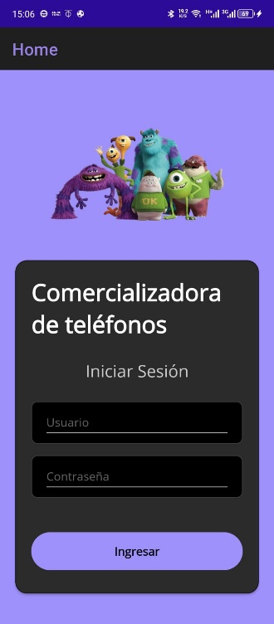
Figura 113. Login
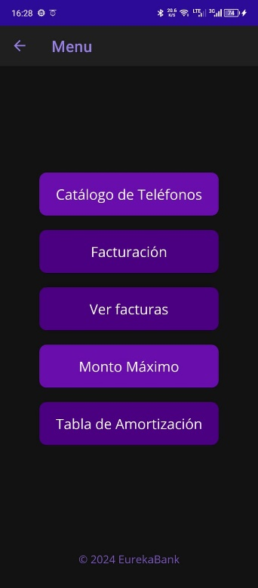
Figura 114.Menú
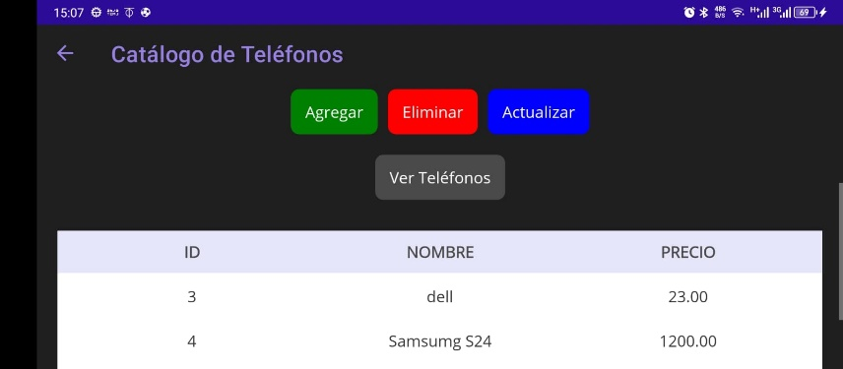
Figura 115. Catálogo de teléfonos
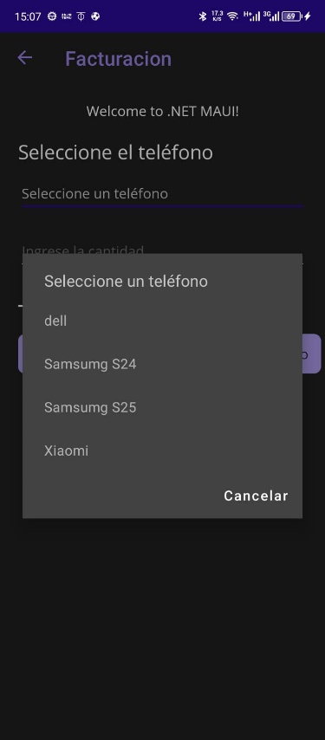
Figura 116. Facturación
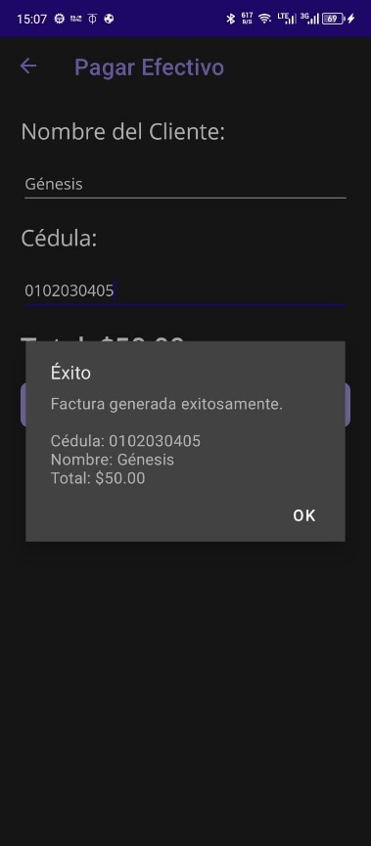
Figura 117. Pago efectivo
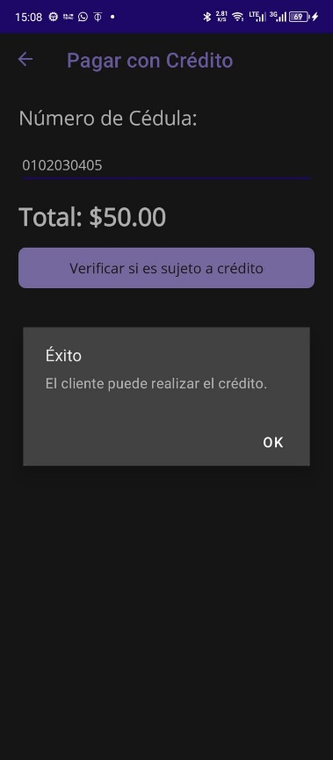
Figura 118. Verificar sujeto a crédito
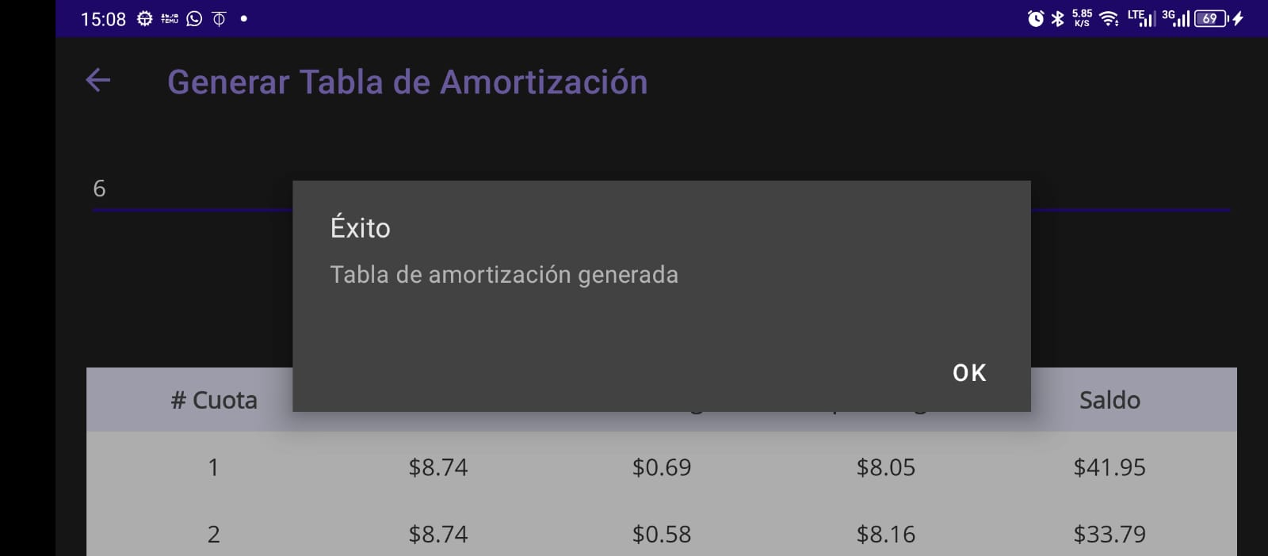
Figura 119. Generar tabla de amortización
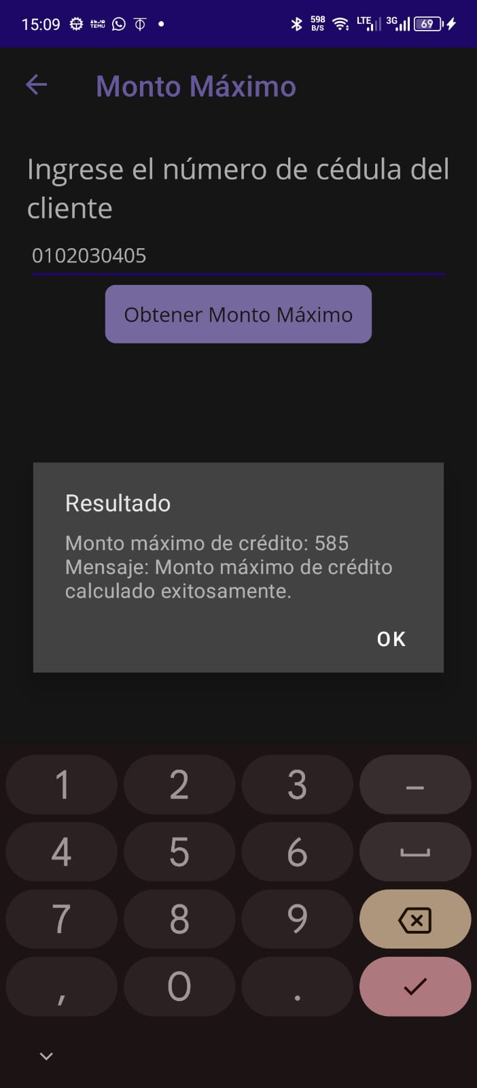
Figura 120. Obtener monto máximo
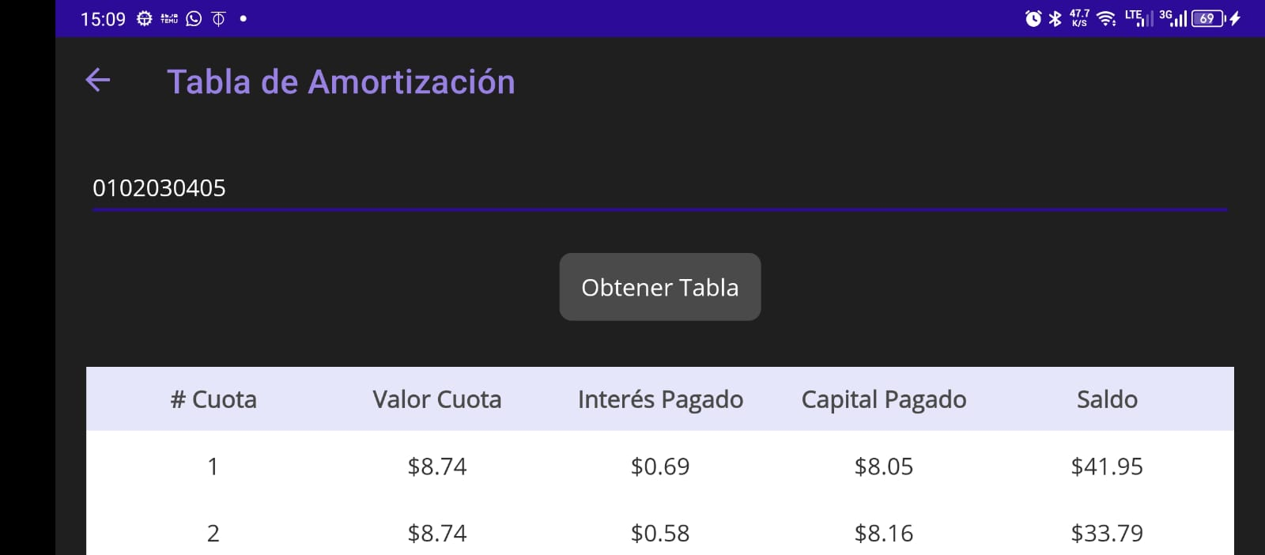
Figura 121. Ver tabla de amortización
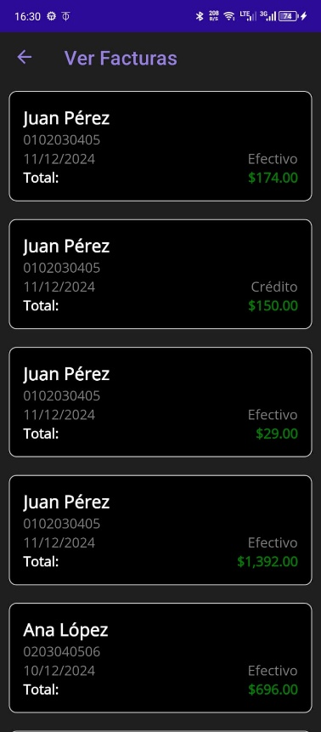
Figura 122. Visualizar facturas

CONCLUSIONES
Un servicio REST en .NET se destaca por su capacidad para crear API modernas, escalables y fáciles de consumir. Utilizando herramientas como ASP.NET Core, los desarrolladores pueden construir servicios RESTful con gran flexibilidad y un rendimiento optimizado.
La integración con middleware, la compatibilidad con JSON y la capacidad de personalizar rutas y controladores hacen que .NET sea una opción robusta para implementar REST. Además, .NET proporciona características avanzadas como validación de modelos, filtros para manejo de errores y autenticación integrada con estándares como OAuth.
La escalabilidad y facilidad de mantenimiento de los servicios REST en .NET los convierten en una solución ideal para aplicaciones web, móviles y empresariales que buscan interoperabilidad y eficiencia en la comunicación.

RECOMENDACIONES
Utilizar las capacidades integradas de Visual Studio para desarrollar y consumir servicios REST con ASP.NET Core. Visual Studio proporciona asistentes y plantillas que simplifican la creación de servicios y clientes REST.
Desplegar los servicios REST en servidores como IIS o en plataformas en la nube como Azure, que ofrecen compatibilidad y una integración fluida con el entorno de desarrollo de Visual Studio.

